ПРОЕКТ

**ДОКЛАД**

**о состоянии гражданского общества в Ульяновской области в 2015 году**

**г. Ульяновск**

**2016 г.**

**Содержание**

| Введение………………………………………………………………………………... | 3 |
| --- | --- |
| Раздел 1. Некоммерческий сектор Ульяновской области |  |
| * 1. Статистические данные о некоммерческом секторе региона……………… | 4 |
| * 1. Основные проблемы межсекторального взаимодействия в деятельности социально-ориентированных некоммерческих организаций Ульяновской области…………………………………………………………………………….. | 10 |
| * 1. Основные проблемы повышения гражданской активности населения в мероприятиях социально-ориентированных некоммерческих организаций…. | 19 |
| * 1. Подходы к оценке результативности деятельности социально-ориентированных некоммерческих организаций Ульяновской области……… | 27 |
| Раздел 2. Основные меры поддержки социально ориентированных некоммерческих организаций………………………………………………………… | 30 |
| 2.1. Информационное сопровождение деятельности социально ориентированных некоммерческих организаций………………………………………………………… | 38 |
| 2.2. Консультационные услуги по проблемам развития социально ориентированных некоммерческих организаций…………………………………… | 40 |
| 2.3. Обучение сотрудников и добровольцев социально ориентированных некоммерческих организаций………………………………………………………… | 41 |
| 2.4. Развитие системы поддержки социально ориентированных некоммерческих организаций в муниципальных образованиях Ульяновской области……………… | 42 |
| 2.5. Уровень удовлетворенности представителей социально-ориентированных некоммерческих организаций мерами поддержки властей на федеральном и региональном уровне………………………………………………………………….. | 43 |
| Раздел 3. Основные события в «третьем секторе» региона |  |
| 3.1. Общероссийская добровольческая акция «Весенняя неделя добра»…………. | 50 |
| 3.2. Благотворительный фестиваль «Добрый Ульяновск»………………………….. | 53 |
| 3.3. Ярмарка социальных проектов………………………………………………….. | 55 |
| 3.4. Фестиваль городских сообществ………………………………………………... | 58 |
| 3.5. Декада некоммерческих организаций…………………………………………. | 61 |
| Раздел 4. Перезагрузка деятельности Общественных советов при исполнительных органах государственной власти Ульяновской области………… | 64 |
| Раздел 5. Деятельность Общественной палаты Ульяновской области…………….. | 65 |
| Выводы и рекомендации……………………………………………………………… | 68 |
| Приложение 1. Гражданское послание………………………………………………. | 74 |
| Приложение 2. Итоги участия НКО Ульяновской области в федеральных и региональных конкурсах в 2015 году………………………………………………... | 78 |
| Приложение 3. Лучшие практики НКО Ульяновской области…………………….. | 81 |

**Введение**

На сегодняшний день развитие сектора некоммерческого сектора, и в первую очередь социально-ориентированных некоммерческих организаций, становится оной из приоритетных задач социальной политики государства.

В докладе Общественной палаты Ульяновской области приведены основные данные о состоянии некоммерческого сектора региона в 2015 году, о мерах поддержки социально ориентированных некоммерческих организаций на региональном и муниципальном уровнях, об основных крупных мероприятиях некоммерческого сектора, а также анализ деятельности общественных советов при органах государственной исполнительной власти региона и Общественной палаты Ульяновской области.

В основу доклада положен отчет по результатам социологического исследования ООО НИУ «Региона» по проблемам деятельности и развития социально ориентированных некоммерческих организаций, в том числе изучения состояния институтов гражданского общества, проблем межсекторального взаимодействия, факторов повышения гражданской активности. Авторский коллектив: Андреева Ю.В., Гончарова Н.В., Ёлкина О.А., Кремнева Н.Ю., Кузьмина Е.В. под руководством д.с.н., профессора Омельченко Е.Л.

Цель исследования: изучение проблем деятельности и развития социально-ориентированных некоммерческих организаций, в том числе изучения состояния институтов гражданского общества, проблем межсекторального взаимодействия, факторов повышения гражданской активности.

Задачи исследования:

- выявление основных проблем межсекторального взаимодействия в деятельности социально-ориентированных некоммерческих организаций Ульяновской области;

- изучение проблем повышения гражданской активности населения в мероприятиях социально-ориентированных некоммерческих организаций;

- выявление уровня удовлетворенности представителей социально-ориентированных некоммерческих организаций мерами поддержки властей на федеральном и региональном уровне;

- определение основных направлений и мер поддержки развития социально-ориентированных некоммерческих организаций;

- оценка результативности деятельности социально-ориентированных некоммерческих организаций Ульяновской области.

Методы исследования:

- Полустандартизированный опрос руководителей социально-ориентированных некоммерческих организаций Ульяновской области.

- Экспертные интервью с представителями основных субъектов взаимодействия социально-ориентированных некоммерческих организаций Ульяновской области.

С целью решения поставленных задач был разработан инструментарий (бланк опроса руководителей НКО и бланк экспортного интервью). Всего в ходе исследования были опрошены 100 представителей менеджмента социально-ориентированных НКО Ульяновской области и взято 11 экспертных интервью, как с самими руководителями НКО, так и представителями других субъектов взаимодействующих с данными организациями (Правительства области, Общественной палаты, журналистами, руководителями бизнес-структур).

**Раздел 1. Некоммерческий сектор Ульяновской области**

* 1. **Статистические данные о некоммерческом секторе региона**

На 30.12.2015 года в Ульяновской области зарегистрировано 1508 некоммерческих организаций (далее НКО).

Общая динамика количества НКО – слабо положительная, за 1 полугодие прибавилось 8 организаций, за 2 полугодие еще 19 организаций, таким образом, за год количество НКО увеличилось на 27 организаций.

Рост количества происходил в основном за счет регистрации автономных некоммерческих организаций, национально-культурных автономий, общественных организаций, религиозных организаций и объединений юридических лиц, их создано за отчетный период 11, 7, 6, 22 и 12 соответственно.

А убыль происходила за счет таких правовых форм, как адвокатское бюро, некоммерческое партнерство, общественный фонд, профессиональный союз и учреждение (закрыто 3, 14, 5, 3 и 4 организации соответственно).

Данные показатели получены, в том числе за счет перерегистрации организаций, связанных с упразднением части организационно-правовых форм, согласно новой редакции гражданского Кодекса РФ. Подробная информация представлена в Таблице 1.

Таблица 1

|  |  |  |  |
| --- | --- | --- | --- |
| **Формы НКО** | **Данные на 01.01.2015** | **Данные на 01.01.2016** | **Дельта значений** |
| АНО | 140 | 151 | 11 |
| Адвокатская Палата | 1 | 1 | 0 |
| Адвокатское бюро | 7 | 4 | -3 |
| Иные НКО | 1 | 0 | -1 |
| Казачье общество | 6 | 6 | 0 |
| Коллегия адвокатов | 5 | 4 | -1 |
| Национально-культурная автономия | 11 | 18 | 7 |
| Негосударственный пенсионный фонд | 1 | 0 | -1 |
| Некоммерческий фонд | 46 | 46 | 0 |
| Некоммерческое партнерство | 126 | 112 | -14 |
| Нотариальная Палата | 1 | 1 | 0 |
| Общественная организация | 420 | 426 | 6 |
| Общественно-государственное общественное объединение | 4 | 4 | 0 |
| Общественное движение | 13 | 13 | 0 |
| Общественное учреждение | 3 | 3 | 0 |
| Общественный фонд | 26 | 21 | -5 |
| Объединение работодателей | 5 | 4 | -1 |
| Объединение юридических лиц | 24 | 36 | 12 |
| Политическая партия | 50 | 53 | 3 |
| Профессиональный союз | 117 | 114 | -3 |
| Религиозная организация | 322 | 344 | 22 |
| Совет муниципальных образований | 1 | 0 | 0 |
| Союз (ассоциация) общественных объединений | 2 | 2 | 0 |
| Территориальное общественное самоуправление | 55 | 55 | 0 |
| Торгово-промышленная палата | 1 | 1 | 0 |
| Учреждение | 93 | 89 | -4 |
| ИТОГО: | 1481 | 1508 | 19 |

Важно отметить, что резкое сокращение числа организаций некоторых правовых форм (например, некоммерческого партнерства) непосредственно связано в изменениями в «Гражданском кодексе», вступившими в силу в 2015 году и вызвавшими процедуры ликвидации, либо реорганизации в другие правовые формы у существующих некоммерческих организаций.

Также за время мониторинга количества НКО в муниципальных образованиях Ульяновской области, выявлена значительная положительная динамика. В Таблице 2 некоммерческие организации объединены в несколько групп. Первую группы составляют религиозные организации, вторую – социально ориентированные организации (СО НКО) и третью – объединения по интересам или видам деятельности (рыбаки, охотники, лесоводы и др.), а также профессиональные союзы и политические партии.

Таблица 2

|  |  |  |  |  |
| --- | --- | --- | --- | --- |
| **Муниципальное образование** | **Религиозные организации** | **СО НКО** | **Другие виды НКО** | **Общее количество НКО** |
| Базарносызганский | **3** | **0** | **0** | **3** |
| Барышский | **18** | **7** | **4** | **29** |
| Вешкаймский | **6** | **1** | **1** | **8** |
| Инзенский | **15** | **3** | **5** | **23** |
| Кузоватовский | **6** | **2** | **0** | **8** |
| Карсунский | **14** | **3** | **0** | **17** |
| Майнский | **9** | **5** | **1** | **15** |
| Мелекесский | **25** | **3** | **2** | **30** |
| Николаевский | **17** | **0** | **1** | **18** |
| Новомалыклинский | **19** | **0** | **1** | **20** |
| Новоспасский | **9** | **5** | **4** | **18** |
| Павловский | **14** | **1** | **1** | **16** |
| Радищевский | **5** | **2** | **1** | **8** |
| Сенгилеевский | **13** | **4** | **1** | **18** |
| Старомайнский | **14** | **4** | **1** | **19** |
| Сурский | **10** | **2** | **2** | **14** |
| Cтарокулаткинский | **30** | **2** | **0** | **32** |
| Тереньгульский | **6** | **0** | **2** | **8** |
| Ульяновский | **17** | **4** | **4** | **25** |
| Чердаклинский | **26** | **3** | **0** | **29** |
| Цильнинский | **11** | **0** | **1** | **12** |
| Новоульяновск | **2** | **0** | **0** | **2** |
|  | **305** | **122** | **51** | **478** |

Сравнивая данные Таблицы 1 и Таблицы 2, можно заметить, что количество НКО, зарегистрированных в муниципальных образованиях достигло практически 1/3 от количества всех НКО, зарегистрированных в регионе. При этом доля СО НКО в муниципалитетах составляет 25%, а 75% – это религиозные и другие организации. Следует отметить, что в 6 районах нет ни одной зарегистрированной социально-ориентированной организации.

Большая часть социально ориентированных НКО области, руководство которых было опрошено, достаточно давно работает в этой сфере. Чуть меньше половины существуют более 10 лет. Каждая четвертая организация была создана 5-10 лет назад. Однако в перечень исследуемых попали и молодые организации, существующие не более 2 лет (таких оказалось 10).

Диаграмма 1



Описывая руководителей организации, опрошенных в ходе исследования, можно сказать, что их средний возраст – около 50 лет. Это преимущественно мужчины в активном возрасте от 36 до 65 лет. Молодых руководители до 35 лет в нашем исследовании было 19 человек (здесь учитывались только первые лица – т.е. сами руководителей НКО, их оказалось 79 человек из 100 опрошенных). Среди остальных представителей менеджмента НКО 15 человек – заместители руководителей и 6 ведущих специалистов.

Если говорить о перечне услуг социально-ориентированных НКО, он оказался достаточно широк. Однако, независимо от специализации, преобладает деятельность в сфере культуры, спорта, здорового образа жизни, образовательных услуг, в том числе занятий с детьми в кружках, секциях, студиях.

**Услуги, которые оказывают опрошенные НКО**

(в % к ответившим на вопрос – 96 человек)

Таблица 3

|  |  |
| --- | --- |
| **Виды деятельности** | **%** |
| Деятельность в сфере культуры и искусства | 53,1 |
| Деятельность в области спорта и здорового образа жизни | 53,1 |
| Услуги в области образования | 37,5 |
| Услуги по проведению занятий с детьми в кружках, секциях, студиях | 34,4 |
| Социально-правовые услуги | 25,0 |
| Социально-педагогические услуги | 21,9 |
| Военно-патриотическая деятельность, военно-патриотическое воспитание | 21,9 |
| Социально-реабилитационные услуги | 20,8 |
| Социально-психологические услуги | 19,8 |
| Социально-бытовые услуги | 16,7 |
| Социально-экономические услуги | 14,6 |
| Социальные услуги по персональному сопровождению | 10,4 |
| Социально-медицинские услуги | 8,3 |
| Исследовательские услуги | 7,3 |
| Библиотека | 4,2 |
| Медицинские услуги | 3,1 |
| Услуги по выявлению детей, нуждающихся в установлении над ними опеки или попечительства | 2,1 |
| Другое | 4.2 |

Основные цели организаций определяются в терминах благотворительности, содействия решению острых социальных проблем, помощи социально-уязвимым группам, воспитания подрастающего поколения, формирования ценностей современного общества. При этом целевая аудитория зачастую определяются достаточно широко – все население области.

Однако основные целевые группы, на услуги которых ориентированы организации, принявшие участие в опросе, все же просматриваются. В первую очередь – это широко доступные категории учащейся молодежи (школьники, студенты вузов). Различные социально-уязвимые группы детей (дети-сироты, дети в трудной жизненной ситуации, дети-инвалиды), многодетных семей. В качестве больших целевых аудиторий благополучателей выделяют инвалидов и членов их семей, ветеранов войн в различных возрастных категориях. Деятельность национальных НКО сосредотачивается преимущественно в рамках своих и дружественных национальных общин.

В работе с различными категориями получателей услуг социально-ориентированные НКО опираются как на источники финансовой поддержки со стороны федеральной и региональной власти, так и на добровольные пожертвования со стороны частных лиц и бизнеса. Кроме того, многие НКО оказывают сегодня платные услуги (что является предметом дополнительных споров в самой среде НКО).

Исследование показало, что самым распространенным форматом менеджмента социально-ориентированных НКО являются малые организации с количеством членов до 5 человек. Всего же у 81% опрошенных, количество постоянных сотрудников менее 10 человек. При этом количество волонтеров также не столь многочисленно и колеблется в половине случаев в пределах до 10 человек. На большие группы добровольческой помощи ориентировано 15 из 100 опрошенных организаций.

Число активных СО НКО в Ульяновской области по приблизительным оценкам Центра развития НКО составляет около 200. Большая часть из них, а именно 171 СО НКО выступили участниками конкурсов на получение бюджетных средств из различного уровня бюджетов (муниципального, регионального, федерального). Но необходимо отметить наличие целого ряда организаций, которые не участвуют в конкурсных процедурах, но при этом активно работают, взаимодействуют с органами власти и/или коммерческими структурами для реализации своих инициатив. Например, УООО «Союз семей военнослужащих, погибших в Афганистане и локальных военных конфликтах», УГПОО «Булгарское возрождение», АНО по адаптации пожилых людей в современном социуме «Клуб «Делостар» – Клуб деловых старух», Благотворительный фонд социальной поддержки и духовно-нравственного развития общества «Рука помощи», АНО «Центр коррекционной и семейной психологии» и многие другие.

А участники конкурсных процедур автоматически вошли в рейтинговый список активности СО НКО, обобщённые результаты которого представлены в Диаграмме 2 и Таблице 4.

Из диаграммы 2 видно, что 54% НКО принимали участие от 1 до 3 раз в конкурсах, 33% организация – от 4 до 6 раз, и более 7 раз – 13% организаций.

Диаграмма 2

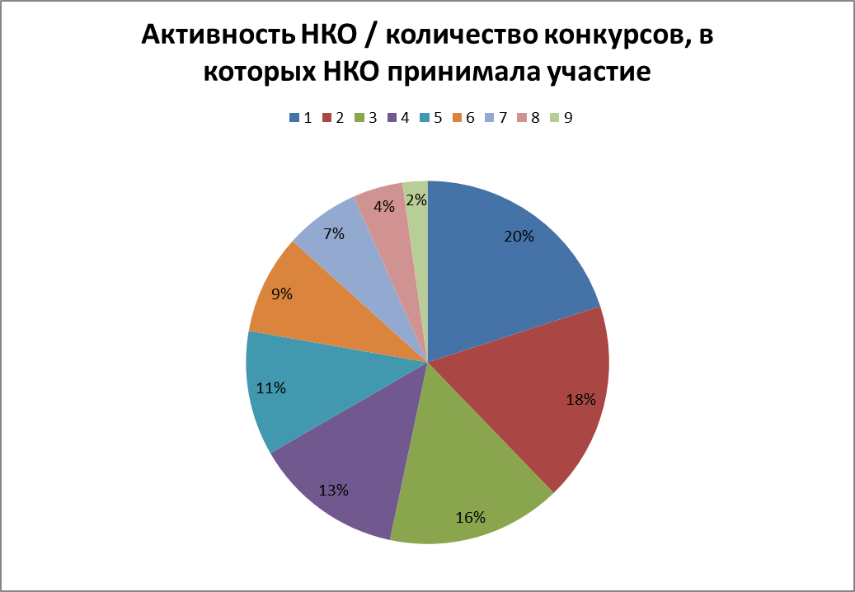

Самые активные некоммерческие организации по итогам рейтинга активности приведены в следующей Таблице 4.

Таблица 4

|  |  |
| --- | --- |
| **Название НКО** | **Количество заявок, отправленных на конкурсы** |
| Ульяновское региональное отделение общественной общероссийской организации «Российский Красный Крест» | 19 |
| Автономная некоммерческая организация «Агентство социально-культурных проектов» | 13 |
| Ульяновская региональная молодежная общественная организация «Новая цивилизация» | 11 |
| Ульяновское региональное отделение общероссийской общественной организации «Ассоциация юристов России» | 9 |

Среди самых активных и **результативных НКО** можно указать следующие (Таблица 5).

Таблица 5

|  |  |  |  |
| --- | --- | --- | --- |
| **Название НКО** | **Количество заявок, отправленных на конкурсы** | **Количество побед в конкурсах** | **Процент побед в конкурсах** |
| Региональное Отделение Общероссийской общественной организации «Союз пенсионеров России» по Ульяновской области | 6 | 5 | 83,3 |
| Ульяновская региональная общественная организация помощи родителям и детям «Совет родителей» | 7 | 5 | 71,4 |
| Некоммерческое партнерство «Центр иппотерапии «Лучик» | 8 | 5 | 62,5 |

Среди общих тенденций развития некоммерческого сектора в ПФО следует отметить практически повсеместное снижение численности НКО. Это доказывает статистика, сформированная на основе данных Министерства юстиции РФ. При этом в 10 регионах численность НКО снижается, а в 4 регионах число НКО возрастает (это Удмуртская республика, Республика Башкоркостан, Чувашская республика и **Ульяновская область**). Не стоит упускать из внимания тот факт, что Министерство юстиции систематически «вычищает» сектор, ликвидируя фактически не действующие организации. Общая динамическая картина представлена на Диаграмме 3 и 4, где приведены данные о количестве НКО в регионах округа за 2012 и 2015 годы.

Диаграмма 3

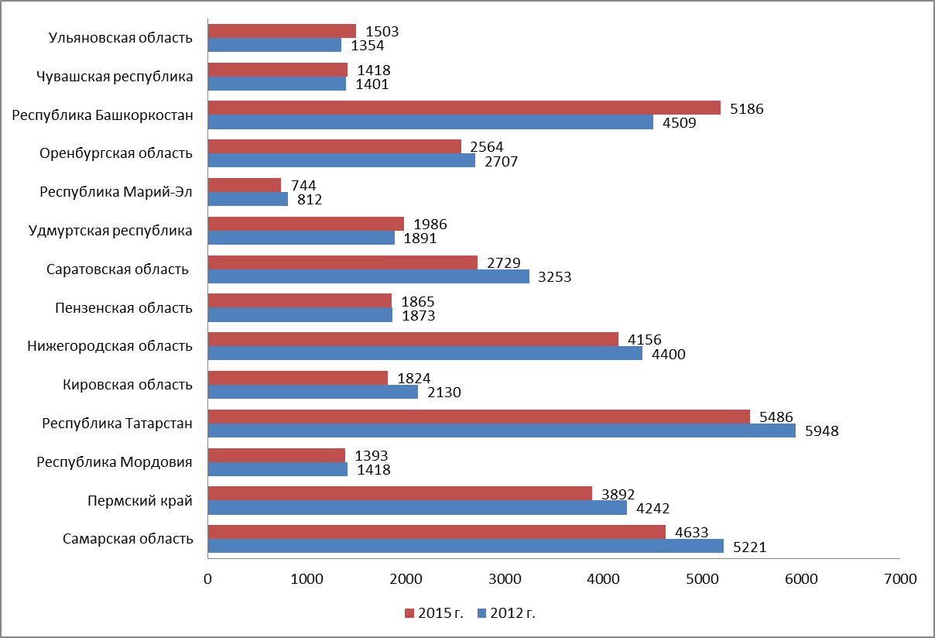

Еще одной сравнительной характеристикой динамики роста сектора можно считать показатель отношения количества зарегистрированных в установленном порядке количества НКО в субъекте РФ к количеству населения региона. Динамику вышеназванного показателя можно увидеть в Диаграмме 4.

**Диаграмма 4**

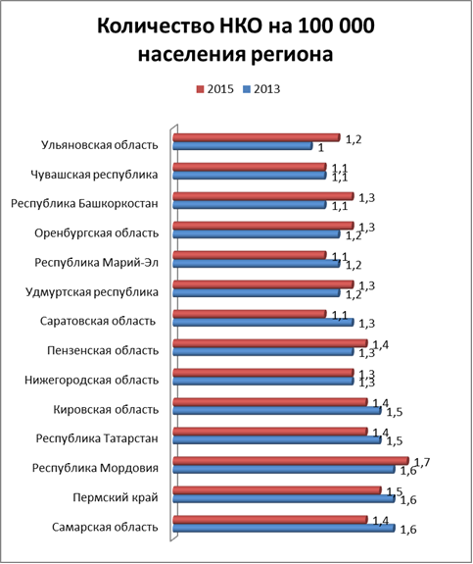

**1.2. Основные проблемы межсекторального взаимодействия в деятельности социально-ориентированных некоммерческих организаций Ульяновской области**

В рамках проведенного исследования руководителям СО НКО было предложено оценить, какие проблемы наиболее актуальны в деятельности их организации. Наиболее значимыми оказались:

- финансовая поддержка (в том числе, выделяемая в виде грантов и субсидий),

- взаимопонимание и взаимодействие с органами власти (в том числе в распределении функций),

- имущественная поддержка (в первую очередь в отношении выделения помещений на безвозмездной основе или по льготной аренде, гораздо реже – предоставлении оборудования или транспорта),

- выстраивание внешних коммуникаций, формирование информационной среды,

- повышение кадрового потенциала сотрудников НКО,

- привлечение, подготовка, стимулирование волонтерства.

Рассмотрим эти проблемы более подробно. Чаще всего в исследовании поднимались вопросы финансовой поддержки деятельности социально-ориентированных НКО в виде грантов и субсидий. Наибольшие нарекания были высказаны в отношении непрозрачности самого механизма конкурсного выделения средств. В частности нередко мнения были сформулированы следующим, образом: *«закрытый характер распределения грантов», «совсем непрозрачное распределение грантов», «дают одним и тем же организациям», «гранты дают своим».* Отсюда рекомендации по преодолению этой «непрозрачности» и «закрытости»: нужна *«более прозрачная процедура выдачи грантов (по каким критериям проводится, объяснять почему не получили)»; «не ясно, почему отклонена заявка, какие проблемы, чтобы учесть это в следующий раз»;* желательна «*открытая и более доступная процедура оформления заявки на грант»*.Проблемным видится сам«*порядок выдачи грантов, субсидий».* При этом некоторые руководители организаций сетовали на то, что *«информация о грантах не доходит».* Также акцентировался и временной фактор - мало времени дается на подготовку заявки, подчеркивалась сложность ее оформления в плане подбора необходимых документов. Высказанные пожелания участников опроса о том, что нужен «*более* *простой и прозрачный метод оформления и получения грантов».*

Все это касалось в основном регионального уровня финансовой поддержки. Однако

схожие проблемы были названы и на уровне выдачи федеральных грантов для НКО. В частности, упоминались непрозрачность отбора и сложность заполнения заявок. Более того, на этом уровне подготовки и получения заявки проблемы еще более усугублялись. По мнению опрошенных, подготовка федеральной заявки требует дополнительных консультаций, обучающих семинаров (в том числе с приглашение специалистов из Фондов-операторов) именно по подготовке заявок такого уровня. Применительно к федеральному уровню говорилось о необходимости поддержки региональной власти в части лоббирования грантов. Интересное толкование эта идея получила в одном из экспертных интервью. Эксперт, говоря о необходимости лоббирования интересов на федеральных конкурсах, проводит параллель между финансовой помощью социально значимой деятельности НКО и вложениями в инвестиции:

*«Несколько лет об этом мы говорим, о том, что сектор НКО надо рассматривать как те же инвестиционные проекты. Много очень проектов, которые связаны с со-финансированием. Т.е. есть проект, который финансируется федералами или какими-то коммерческими структурами, но они взамен говорят, что мы хотим, чтобы проект был со-финансирован. Т.е. регион выделяет какой-то процент. …Есть проекты, когда вложил 20%, мне дадут 80. …И может быть, действительно, какой-то профессиональный институт лоббирования должен существовать…» (цитата из интервью с руководителем СО НКО).*

Что касается взаимодействия с органами власти, то наиболее проблемным оказался сам характер выстраивания коммуникаций с отдельными структурами, отсутствия должного понимания проблем, сотрудничества:

*«наверху людей не слышат, поэтому многие не решаются идти. Многое остается в душе…»; «государственный аппарат максимально закрыт и не готов слышать предложения общественных организаций»; «отсутствие должного сотрудничества и понимания со стороны власти»; «отсутствие механизма государственно-частного партнерства в сфере образования»; «чиновники плохо знают практику работы общественных организаций и относятся к их деятельности снисходительно».*

В некоторых случаях говорилось о необходимости более четкого регулирования совместной работы именно на принципах равного партнерства, и даже о распределении сфер влияния, ответственности аппарата исполнительской власти по взятым на себя обязательствам (на этом уровне так же иногда возникают проблемы):

*«необходима передача части полномочий, финансирование региональных мероприятий»; «нужно объединить политику государственных структур и НКО, государство должно разработать программы для работы с НКО».*

Что касается передачи части полномочий, то эта идея вполне созвучна тезисам выступления Президента РФ В.В. Путина в его обращении к Федеральному Собранию от 3 декабря 2015 года. Причем ряд ульяновских экспертов – представителей СО НКО, в ходе экспертных интервью буквально вторят его словам в той части выступления, где подчеркивается, что

*«общественные организации ближе к народу, они знают тех, кому помогают буквально в лицо, представляют их нужды»* *(цитаты из интервью с экспертами).*

Кроме того, руководители НКО в качестве преимущества их деятельности в сравнении с госорганами выделили *«отсутствие бюрократии»*, по словам одной из участниц экспертных интервью *«у них (чиновников) много бумажной работы, отчетности, заседаний, меньше свободы, а мы берем и делаем (на энтузиазме»).*

Нам были озвучены существующие положительныепримеры, когда часть функций органов местной исполнительной власти выполняют или перенимают на себя общественные организации, скажем,

*«Фонд «Ульяновск - культурная столица» берет на себя частично поддержание связей с другими регионами и странами по линии культуры» (цитата экспертного интервью).*

При рассмотрении сложностей взаимодействия НКО с различными внешними субъектами (органами власти, средствами массовой информации, благотворителями – представителями бизнес-структур и пр.) следует очертить не только круг проблем, но и описать сами сложившиеся механизмы, способы и практики соприкосновения разных секторов.

Следует сразу отметить, что, по мнению участников опроса, на уровне персонального обращения, общения с губернатором, с рядом депутатов сложностей практически не возникает, отмечается их всяческая поддержка и участие. Но во взаимодействии с профильными министерствами, управлениями наблюдаются определенные проблемы. Преимущественно они касаются тех сфер, где происходит пересечение целевых аудиторий (в сфере образования, здравоохранения, соцзащиты, молодежной политики, культуры). Так, например, по данным интервью с одним из активных руководителей общественной организации (она выиграла около 6-7-ми региональных и муниципальных грантов), работающей, в том числе, с инвалидами, с людьми с ограниченными возможностями, определенные нарекания вызвало взаимодействие с Министерством здравоохранения и социального развития. По ее мнению, его руководители не только отчитываются мероприятиями, организованными НКО как своими собственными, но и в ряде случаев мешают их проведению. Похожие мнения можно встретить и в ходе проведения опроса:

*«государству нужно, чтобы НКО делали за них часть работы, у государства есть бюджет, поэтому не понятно, почему госорганы не поддерживают НКО, которые хотят сделать часть их работы».*

Использование мероприятий и активностей СО НКО для отчетности о собственной деятельности ведомственных структур является проблемной практикой. Не случайно в ходе опроса высказывались пожелания, чтобы *«просто не мешали», «не ставили палки в колеса»,* «*министерство не помогает, а мешает».* Эти мнения были высказаны и в ходе некоторых экспертных интервью.

Исследование подтвердило, что во многом успешность контактов с конкретными органами исполнительской власти зависит от личных связей, сложившихся контактов. При этом, безусловно, нельзя утверждать, что проблемы выстраивания коммуникаций возникают у всех НКО. Многие, из работающих в сфере культуры, образования, здравоохранения или смежных с ними областях, напротив, говорили об успешном опыте сотрудничества со своим профильным министерством. Однако залогом такой коммуникации являются именно личные контакты и успешность их поддержания.

Значение личных связей, наличие налаженных персональных контактов (и не только во взаимодействии с чиновниками, но и с журналистами, донорами) не раз отмечали эксперты в ходе интервью.

В целом, экспертами - руководителями НКО, было отмечено, что ряд чиновников профильных министерств и ведомств с некоторой долей осторожности относятся к деятельности НКО, даже тех, кто организует и реализует полезные и значимые для общества в целом и его отдельных групп проекты. Некоторые полагают, что они видят в активистах НКО определенных конкурентов. Сами же представители общественных организаций настаивают на том, что с ними просто необходимо коммуницировать, «уметь их слышать», выстраивать контакты со стороны чиновников.

Идея конкуренции НКО и власти звучала и в ходе опроса. В качестве проблемы называлось «*наличие схожих по смыслу малоэффективных госпрограмм»*, а также: *«деятельность и проекты некоторых НКО в отдельных сферах эффективнее госполитики. Тем не менее, исполнительная власть не совершает попыток перенести прогрессивный опыт, оставляя все достигнутые результаты вне системы».* Еще короче эту идею резюмирует один из ответов анкеты: *«опыт, накопленный НКО, оставляет все достигнутые результаты вне системы».*

Однако такая критика относится далеко не ко всем местным структурами исполнительной власти. Так, например, в ходе опроса было отмечено тесное и плодотворное сотрудничество НКО, работающих в области поддержки семьи, с Областным общественным семейным советом и Управлением по семейной и демографической политике. *«Практически все социально-значимые мероприятия сейчас проходят при поддержке департамента» (представитель СМИ, активный общественный деятель).*

Рассматривая тему взаимодействия НКО и властных структур необходимо коснуться и деятельности Общественных советов при органах исполнительной власти Ульяновской области. Так, например, по словам одного из экспертов: «*в основном все семейно-ориентированные НКО входят в Областной семейный совет – я их всех знаю и с ними общаюсь».* Их деятельность также служит улучшению взаимодействия между двумя названными секторами. И часть общественно значимых инициатив, исходящих от НКО и общественных активистов, поддерживается благодаря такому сотрудничеству на региональном уровне (например, были введены бесплатные обеды в школах для детей из многодетных семей, бесплатное посещение спортивных объектов) и даже на федеральном. Что касается последнего, то была учтена и поддержана местная ульяновская инициатива по использованию материнского капитала для приобретения отечественного автомобиля. Также в позитивном ключе представляется тесное сотрудничество, например, того же Фонда «Ульяновск - культурная столица» и Министерства культуры.

*«Потому что Министр культуры раньше возглавлял Фонд, и, естественно, продолжает поддерживать деятельность Фонда…».*

Что касается освещения деятельности СО НКО в СМИ, то по данным экспертных интервью, особых проблем в этой связи выявлено не было. В число экспертов от масс-медиа вошли представитель печатного СМИ и местного Интернет-портала, активно занимающихся публикациями на темы деятельности СО НКО. По их мнению, как традиционные, так и Интернет-СМИ довольно охотно размещают информацию, материалы о мероприятиях социально-ориентированных НКО. Причем у обоих журналистов, активно освещающих работу СО НКО и в целом гражданских активностей, сложилась уже «база» постоянного взаимодействия с определенной частью некоммерческих организаций, и некоторые публикации о них даже вызывают довольно большой общественный резонанс в плане последующего обсуждения в Интернет-среде. В ряде случаев значение имеет и личная гражданская позиция журналиста, у некоторых из них есть не просто круг налаженных контактов с представителями НКО, но активные связи с ними в плане общественной деятельности:

*«Семейные организации, которые у нас в области работают на тему материнства и детства – это практически все или мои друзья, или мои коллеги – люди, с которыми я много лет общаюсь, и у нас общая с ними направленность действий» (представитель местных СМИ).*

В то же время, по мнению самих руководителей НКО, для тех, кто не включен в этот постоянный круг контактов с журналистами, могут и возникать определенные проблемы при размещении материалов в масс-медиа:

*«Большое количество государственных СМИ и их закрытость. За последние 2 года появились сложности с распространением информации о своей деятельности. Недостаточно одного пресс-релиза, теперь необходимо договариваться с руководителями медиа о публикации материалов» (по данным ответов на открытые вопросы в анкете руководителей НКО).*

Что интересно, похожее мнение высказывает и представитель СМИ в экспертном интервью, но проблема здесь представлена уже с другой стороны: имеется в виду невозможность отследить все информационные поводы в их интенсивном потоке:

*«При этом я считаю, что важны личные связи, именно руководителей НКО и прессы, потому что сами понимаете, пресс-релизов может быть прислано огромное количество, что-то может затеряться, на что-то не обратиться внимание».*

Интересен и тот факт, что ульяновские журналисты, активно пишущие на актуальные социальные темы, сами часто бывают вовлечены в подобные активности. Таким образом, у них появляется личная заинтересованность в представлении материала. Возможно, именно в этом направлении видится дальнейший ресурс выстраивания позитивного взаимодействия со средствами массовой информации. Также одна из ульяновских журналисток, активно освещающая гражданские инициативы НКО, является корреспондентом регионального корпункта Агентства социальной информации. Таким образом, материалы по данной тематике от нашего региона более или менее регулярно появляются и на федеральном, общероссийском уровне.

Кроме того, встречается и такая практика, когда сами журналисты отслеживают «нашумевшие» факты в социальных сетях и на форумах в Сети, касающиеся активности НКО и затем готовят материалы о них. Поэтому наиболее масштабные или интересные мероприятия становятся важными информационными поводами и, как правило, не остаются не замеченными (особенно, если в них принимают участие первые лица города и области).

Что же касается опроса руководителей НКО, самые активные из них нередко отмечают, что представители СМИ «идут им навстречу» (более подробно об этом см. в Разделе 5. Однако многие жалуются, что разместить информацию и сюжеты можно лишь на платной основе. В открытых вопросах анкетного опроса их руководители высказывали мнения о том, что следует «*выделять отдельные полосы в региональных СМИ на безвозмездной основе для освещения ключевых вопросов событий НКО».* Другой представитель общественной организации даже высказал пожелание о том, чтобы ввести «*госзаказы на* *освещение деятельности НКО*».

Совсем иная ситуация сложилась с сетевыми изданиями и информационными порталами в Интернете. По словам экспертов – представителей СМИ, там нет ограничений по размещаемому объему данных, поэтому, возможно, они идут на публикацию подобных материалов более охотно. Кроме того, нередко публикации на злободневные социальные темы, в том числе касающиеся деятельности СО НКО и в целом проявления гражданской активности, у известных журналистов могут дублироваться в традиционных СМИ и в Интернете. И если публикация не выходит в печатной версии газеты, то она в ряде случаев появляется в сетевом варианте издания. Кроме того, как отмечает представитель СМИ:

*«Либо в той же газете – холдинге «Ульяновская правда» есть такая вещь, как блоги авторов…».*

В целом эксперты – как представители СМИ, так и руководители НКО – отмечают возросшую роль в информационном взаимодействии общественных организаций и широкой общественности «новых медиа» - социальных сетей, форумов. Как они считают, такое их распространение и активное использование в освещении деятельности, мероприятий НКО, а также в привлечении волонтеров, дарителей, понижает роль традиционных СМИ, и особенно газет.

*«Их сейчас никто не читает», «зачем печатать, если все могут узнать в Сети».*

Таким образом, на основе анализа данных экспертных интервью можно сделать вывод о том, что сетевые медиа, не только замещают традиционные СМИ, но и способствуют тому, что их активность в последние годы возросла и находит больший отклик у граждан, способствуют их популяризации. Но здесь нужно учесть не маловажный факт – умение работать с новыми СМИ и владение отдельными навыками PR-специалистов, которое, по-видимому, освоили еще далеко не все представители СО НКО (что тоже является отчасти проблемой). Несмотря на то, что деятельность многих активных организаций хорошо представлена в сети Интернет, для значительной части опрошенных это пока остается реальной проблемой. Сложности освоения этой сферы связаны с отсутствием необходимых навыков работы (особенно для руководителей старшего возраста), представлениями о возможностях новых социальных медиа. У отдельных общественных организаций есть свои PR-специалисты, которые активно занимаются информационным продвижением во всех СМИ. Существует и уже устоявшаяся практика приглашения представителей СМИ на мероприятия СО НКО. Определенную проблему составляет то, что небольшой штат многих из них, ограниченные ресурсы не позволяют содержать сотрудника по связям с общественностью, хотя эти проблема отчасти решается наличием такого специалиста в Центре развития некоммерческих организаций при Общественной палате Ульяновской области. (Судя по высказываниям представителей масс-медиа, освещающих гражданские инициативы и проекты общественных организаций, они сами зачастую в него обращаются за информацией).

Активные члены и руководители СО НКО, используют такую практику: они помещают материалы о проведенных мероприятиях (в том числе и благотворительных) в социальные сети, тем самым наглядно показывая результат от вложенных дарителями (донорами) средств. Это является чрезвычайно важным обстоятельством, так как бизнес-структуры и рядовые граждане видят, что «деньги потрачены не впустую». Такое «публичное обнародование» также улучшает и поддерживает репутацию общественной организации и в целом поддерживает взаимодействие с широкой общественностью.

*«Т.е. важно видеть результат. Очень важно. Люди должны видеть, куда мы идем, как, на что они тратятся» (из интервью с руководителем СО НКО).*

Единичные ответы, полученные в рамках опроса, касались предложений относительно того, чтобы деятельность НКО, выигравших гранты, освещалась в местных СМИ, причем не за счет грантовых средств, а за счет выделяемых властью ресурсов.

Некоторая часть представителей общественных организаций, поддерживающих национальную культуру, выделила как проблему закрытие передач на местном ТВ на национальных языках (в частности, татарском) и, соответственно высказала пожелание о том, чтобы они возродились.

Далее остановимся на проблемах взаимодействия с представителями бизнес-структур, предприятий – благотворителей. В целом нужно отметить, что на активность ряда коммерческих структур, сотрудничавших с НКО, оказал влияние экономический кризис. Объем помощи от благотворителей и количество предприятий, оказывающих ее, согласно экспертной оценке, значительно уменьшились. В частности, для ряда СО НКО это привело к тому, что они вынужденно переориентировались на госсубсидии и гранты или же на пожертвования от рядовых граждан. Похожие высказывания встречаются в интервью: «*сейчас даже больше как-то все выходят на работу с частными пожертвованиями, краудфандинг и на какие-то такие формы благотворительности».*

В целом, судя по результатам проведения экспертных интервью, успешные общественные организации должны ориентироваться на диверсифицированную деятельность и, соответственно, такие же разнообразные источники доходов. В частности, ряд из них утверждает, что, несмотря на значимость грантовой поддержи и государственных субсидий (а гранты и выплаты по ним, как правило, рассчитаны лишь на определенный и довольно ограниченный период времени), необходимо искать другие пути финансирования, оказывать услуги населению и пр., чтобы сделать функционирование общественной организации более стабильным и устойчивым.

Если затронуть тему возникновения практики благотворительности в регионе, то в одном из экспертных интервью приводится пример первой половины 2000-ых, и деятельность одного из благотворительных Фондов, который в то время был отмечен даже на федеральном уровне:

*«И мы были в 2004 году в храме Христа Спасителя, нам вручили медаль «Лучший Фонд России». По итогам года больше 25 миллионов за 4 года мы собрали внебюджетных спонсорских средств за счет благотворительных балов, акций, концертов… мы сделали в Ульяновске очень много проектов. И «Путевка в жизнь» для детей сирот, и для творческих, и для сирот многодетных и для больных детей».*

Причем эксперт раскрывает и подчеркивает идею преемственности практик и традиций благотворительности в нашей губернии в дореволюционное и современное время: «*у нас в Симбирской губернии была всегда третьей (по объемам благотворительности), после Питера и Москвы, да известные такие у нас были, наши и губернаторы 18 - 19 века, которые очень хорошо продвигали эту идею…».*

Поскольку во взаимодействии между дарителями и благотворителями часто существуют посредники – различного рода фонды, то заслуживает внимания и деятельность еще одного из них, который создавался и задумывался так, чтобы аккумулировать средства и пожертвования, чтобы распределять их общественным организациям и нуждающимся, выделять мини-гранты, часть из которых стали стартовой площадкой для роста и развития некоторых ныне активно действующих в регионе НКО. Речь, в частности идет о Региональном ресурсно-информационном фонде, по словам его руководительницы:

*«В 2007-ом году фонд решил апробировать технологию «Фонд местного сообщества»… он привлекает деньги к себе для того, чтобы их потом раздавать, то есть аккумулирует. Он может их раздавать либо НКО, либо инициативным группам через физлиц, либо тоже через какие-то некоммерческие организации партнерские.... То есть это деньги от бизнеса, от власти, от граждан. И у нас, я не скажу, что у нас были прям такие огромные сборы… То есть, это были минигранты по 10-15 тысяч, выдавали на какие-то небольшие инициативы тем организациям, которые нуждались конкретно в этих деньгах» (из интервью с руководителем СО НКО).*

Несмотря на то, что помощь от ряда коммерческих организаций в условиях кризиса в последние год-два сократилась, а некоторые из недавно активных благотворителей просто не в состоянии ее оказывать в настоящее время, остаются крупные и успешные компании, осуществляющие ее регулярно или постоянной основе. Так, например, крайне интересен и показателен опыт работы одной компании, выступившей инициатором и создателем благотворительного фонда:

«*Мы являемся главными меценатами фонда «Дари добро»… он, в первую очередь, работает с детьми, оставшимися без попечения родителей, детьми, находящимися в трудной жизненной ситуации, это вот два основных направления. И еще есть направления, связанные с помощью в сборе средств, для людей, кто в этом нуждается, это могут быть уже не обязательно дети, могут быть и люди более старшего возраста, когда фонд оказывает помощь, собирает деньги на различные операции» (из интервью одного из руководителей компании-благотворителя).*

У компании есть свои подшефные детские дома, программы по социализации детей. Основное финансирование поступает от компании, но «*фонд еще собирает средства из боксов, которые стоят, в том числе, и в наших торговых центрах*», таким образом, уже обращаясь к широкой общественности. Кроме того, данная коммерческая структура культивирует идеи благотворительности и среди своих сотрудников, внутри коллектива, например, когда ими собираются игрушки на Новый год для детей. Причем указанный Фонд является отдельным юридическим лицом, и руководство не позиционирует его как часть структуры компании.

Часть из благотворителей, основываясь на давних связях с руководителями отдельных НКО, оказывает не только финансовую помощь определенным нуждающимся группам населения, но и другую поддержку – в виде обучения новым профессиям и трудовым навыкам:

«*И я их (инвалидов-колясочников) вчера буквально привезла к Саше Щербина, они хотят учиться компьютерной графике, сопровождение веб-сайта, зарабатывать хотят, на дому... » (из интервью с руководителем СО НКО).*

Кроме того, благодаря настойчивости и активности СО НКО и их руководителей таким группам готовы оказать поддержку и представители малого бизнеса, например, салоны красоты, обучая определенным навыкам в профессии - визажу, маникюру.

Что же касается в целом выстраивания отношений между бизнес-структурами и сферой НКО, то, по мнению некоторых представителей общественных организаций, они не сводятся только к взаимодействию по линии благотворительности и спонсорства. СО НКО вполне могут оказывать и услуги. Несколько раз в интервью звучала идеи о том, что организация мероприятий на платной основе – это одна из возможностей их финансирования. В одном из экспертных интервью она получила развитие:

*«Но на самом деле нужно вести к тому, что НКО должны выстраивать взаимоотношения и с бизнесом, и с властью по принципу - в чем есть потребность и как реализовать ее. …У крупных предприятий есть такая тенденция – день ветеранов. Это может привести и НКО прекрасно. Те же ветераны придут, ветеранская организация и проведет. Она понимает, они на одном языке говорят. Но им что-то нужно за это» (из интервью с руководителем СО НКО).*

Однако, несмотря на то, что руководители СО НКО и сами проводят, и другим рекомендуют организовывать мероприятия (особенно это актуально для, тех, кто работает в сфере культуры), данная практика не лишена определенных проблемных моментов. Так, например, один из представителей общественной организации поведал о сложной ситуации, в которой она оказалась именно в результате проведения масштабного профессионального праздника. Те, для кого он был организован, не оплатили всё в полном объеме, и определенный долг (например, за использование оборудования) остался на НКО.

Чтобы показать, что отношения между бизнес-структурами и СО НКО могут не ограничиваться исключительно просьбами о помощи в их финансировании, приведем еще один пример из интервью с экспертами, представляющими компании активных благотворителей и продвигающих принципы социально-ответственного бизнеса. Так одна из ведущих ульяновских компаний, занимающейся торговой недвижимостью, предоставляет площади крупнейшего в городе торгового центра под проведение социально-значимых мероприятий, в том числе и с участием НКО:

« …*торговые центры со временем становятся центром притяжения людей и в определенной степени туда смещаются социокультурные центры. То есть, у нас в торговых центрах происходят различные массовые мероприятия, выставки, творческие мероприятия, мы очень плотно сотрудничаем культурой, да, с Департаментом культуры, с дирекцией «Ульяновск – культурная столица».*

Кроме того,есть и ряд других похожих позитивных практик взаимодействия СО НКО и предприятий, например, оказывающих услуги в области общепита. Так, один из известных в городе ресторанов по предложению и инициативе руководителя одной из активно действующих общественных организаций, не только предоставлял свои площади под проведение праздников (в виде благотворительной помощи) для социально-незащищенных или малообеспеченных групп, но и помог в их организации.

Если говорить в целом о взаимодействии СО НКО и благотворителей, то она во многом строится на личных связях, а также на репутации, известности руководителя общественной организации и на грамотной информационной работе.

*«Вы знаете как, до сих пор мне помогают те, кто меня знает, кто знает, чем я занимаюсь, кто мне доверяет… Очень важно благотворителю видеть, куда идут деньги. Очень важно, чтоб им отчитывались»* *(из интервью с руководителем СО НКО).*

Кроме того, значение имеет и сама идея проекта, ее привлекательность и значимость в глазах дарителей, и это уже в меньшей степени зависит от кризисной экономической обстановки в экономике:

*«Благотворители тоже дают денежек, но гораздо меньше, чем раньше. Стараемся гранты и стараемся сделать какой-то совместный проект, чтобы было и бизнесу приятно поработать, чтобы всем было полезно. Под хорошие идеи дают деньги… В любом случае дают» (из интервью с руководителем СО НКО).*

Несмотря на то, что у ряда активных СО НКО выстроены связи с бизнесом в плане финансовой и отчасти имущественной поддержки, нельзя не упомянуть и про «иждивенческую» или «потребительскую» позицию некоторых общественных организаций, которая проявляется по отношению к коммерческим структурам в виде просьб о выделении денег и финансовой помощи с позиции «вы нам должны», о чем в интервью говорят сами представители коммерческого сектора.

* 1. **ОСНОВНЫЕ проблемЫ повышения гражданской активности населения в мероприятиях социально-ориентированных некоммерческих организаций УЛЬЯНОВСКОЙ ОБЛАСТИ**

Проблема недостаточного включения граждан в работу и мероприятия социально-ориентированных НКО не является новой. О ней говорят многие специалисты на протяжении как минимум десяти последних лет, обозначая ее, как «низкую гражданскую активность населения».[1] В связи с этим, традиционно отмечают две стороны проблемы. Первая – это малая информированность населения – специалисты говорят о ней, как об одной из самых серьезных проблем, которая отражается не только на включенности граждан в работу НКО, но и в целом, препятствует развитию некоммерческого сектора. Малая информированность усугубляется низким уровнем доверия населения к любым социальным институтам, в том числе и к НКО. Поэтому на любую организацию могут распространяться социальные стереотипы, касающиеся негативной оценки её деятельности и представлений о ней, как о некой имитации «настоящих дел».

Вторая сторона – сами НКО, которые не умеют доходчиво рассказать о себе, о своей работе, не слишком стремятся размещать информацию в СМИ, Интернете, социальных сетях, или делают это достаточно формально. Усугубляется это тем, что СМИ также, в свою очередь, почти не заинтересованы в публикации такой информации, поскольку она не носит коммерческого характера, а значит на этом практически нельзя заработать.

Но все эти противоречия, даже рассмотренные в комплексе, обрисовывают проблему лишь в самых общих чертах. В рамках отдельно взятого региона, безусловно, существует своя специфика. В этом разделе, основываясь на данных, полученных по результатам опроса специалистов СО НКО, на материалах экспертных интервью, проведенных непосредственно с руководителями СО НКО, сотрудниками администрации г. Ульяновска, представителями бизнес-структур и журналистами, - мы рассмотрим ее для Ульяновской области, чтобы затем, на основании анализа полученных данных, - сформулировать рекомендации по возможному решению комплекса вопросов, связанных с низкой гражданской активностью населения и способами привлечения его к деятельности СО НКО.

Как показали результаты исследования, сами представители СО НКО, отнюдь не считают, что гражданская активность населения Ульяновской области, в отношении деятельности их некоммерческих организаций – низкая. Как отметили в своих анкетах многие специалисты «третьего сектора», им вполне хватает внимания со стороны граждан, что, в общем-то, не удивительно, потому как показатель «гражданской активности» для многих организаций выступает неформальным критерием (самооценкой) их успешности.

**Диаграмма 5**



Отвечая на вопрос: «Какие виды общественной поддержки ваша организация получала от населения в текущем 2015 году?», - респонденты указали, что это были разные виды участия (см. Диаграмму 5). А именно (в порядке убывания): «участие в массовых спортивных мероприятиях» (41,9%); «участие в качестве волонтера в общественных мероприятиях, акциях» (40,7%); «участие в качестве волонтера в городских культурных мероприятиях, фестивалях» (38,4%); «участие в мероприятиях по защите и сохранению национальной культуры» (38,4%); «участие в просветительских мероприятиях и проектах, расширяющих спектр услуг в области культуры» (36%); «работа в качестве добровольца по оказанию социальной помощи различным группам населения» (33,7%) и т.д. Можно заметить, что указанные респондентами формы включения населения Ульяновской области в мероприятиях СО НКО носят, по большей части масштабный, характер, и все указанные респондентами мероприятия – массовые. Тогда как, немассовые, индивидуальные форматы включения в деятельность СО НКО, например, такие как «жертвование личных средств», «оказание технической помощи», «профессиональная консультационная помощь в рамках своей профессии», «работа на благотворительных акциях» и т.д. - получили меньшее количество выборов.

По мнению опрошенных сотрудников СО НКО, население Ульяновской области, в целом, готово включаться в общественно-полезную деятельность (см. Диаграмму 6).

**Диаграмма 6**



По мнению наших респондентов, отличаются лишь форматы участия населения. Представители СО НКО полагают, что на регулярной основе ульяновцы и жители области готовы включаться лишь в определенные формы активности (по степени убывания): «участие в массовых спортивных мероприятиях»; «участие в мероприятиях по защите и сохранению национальной культуры»; «участие в качестве волонтера в общественных мероприятиях, акциях»; «участие в качестве волонтера в городских культурных мероприятиях, фестивалях»; работать «по улучшению состояния территорий», участвовать в «обеспечении комфортности городской среды». А такие виды участия, как «оказание технической, спонсорской помощи», «жертвование личных средств», «консультативная помощь в рамках своей профессии» и проч. – это то, на что НКО могут рассчитывать разово.

Итак, по мнению опрошенных сотрудников СО НКО, гражданскую активность населения Ульяновска и области отнюдь нельзя назвать низкой. Они считают, что граждане готовы включаться в деятельность общественных организаций, но при этом формы гражданского участия достаточно специфичны – на регулярной основе граждане участвуют лишь в массовых мероприятиях, в таких, где непосредственное участие НКО, скорее, может ограничиваться каким-то отдельным направлением, а основным организатором, все же, выступают администрация или муниципалитет. На персональные и индивидуальные формы участия некоммерческие организации могут рассчитывать не слишком часто.

Более критичны в своих оценках гражданской активности населения Ульяновска эксперты. О проблеме низкой вовлеченности они говорят в привычном ключе:

*«Мы не можем заставить человека участвовать в какой-либо деятельности, если только сам он этого не захочет» (эксперт, администрация)*, признавая, при этом, что: *«Определенный процент людей не так активны, но они готовы свой какой-то посильный вклад внести…важно для людей создавать такие возможности и это пропагандировать» (цитата экспертного интервью).*

В качестве ключевых сложностей, которые, прежде всего, зависят от самих граждан и не способствуют их вовлечению в мероприятия общественников, эксперты отмечают, во-первых «низкое доверие и безынициативность населения»:

*«У людей не хватает желания принимать участие в какой-то работе самим. Например, ты приходишь на сход, тебе сразу вываливают куча проблем. У всех ощущение, что ты должен все сделать. И даже, например, когда возникает желание, что нужно посадить кусты около дома. И ты говоришь, хорошо, давайте мы купим кусты. Мы не говорим - мы вам дадим - вы сажайте, да? Ты говоришь: «Мы давайте выйдем вместе, мы выделим своих сотрудников» – никто не хочет. … И это не проблема конкретных каких-то домов, каких-то конкретных жильцов, это вообще в целом, мне кажется, вопрос над которым стоит думать вообще в разрезе образования, в диалоге…Повышение ответственности людей и повышения их вовлеченности в процесс, который происходит» (цитата экспертного интервью).*

Во-вторых, как указывают эксперты, многим гражданам не достает рефлексивной культуры самосознания и ценностных оснований, мотивирующих для включения в общественно-полезную деятельность:

*«Активная гражданская позиция сейчас скорее редкость. И хотя на слуху есть люди, которые высказывают свою позицию. Но если смотреть правде в глаза, все равно, большинство людей они занимают позицию довольно-таки равнодушную ко всему, что происходит вокруг них и даже вокруг того, что происходит в их дворе, в их доме ……. Людям очень важна идеология - во что, к чему стремиться, во что верить, к чему быть сопричастным».*

Низкую гражданскую вовлеченность эксперты связывают также особенностями организации городской среды, наличием определенного (именно такого, а не другого) набора специфических мест и пространств для активности вне дома, устоявшимся, в связи с этим, - репертуаром культурных и досуговых практик граждан, складывающейся у них мобильностью. Существующая конфигурация (не всегда доступных практик) предопределяющая формы активности населения, задает привычные, давно сложившиеся ежедневные траектории и перемещения граждан, не предполагающие социальную жизнь за пределами своей семьи:

*«Мне кажется инертность человеческая просто. Может быть еще это связанно с провинциальностью. … Образ жизни в маленьком городе. Люди очень сложно, долго раскачиваются… выходят из дома, начинают там что-то делать… (цитата экспертного интервью).*

Рассматривая эту проблему шире, эксперты говорят о слабости социальных коммуникаций внутри городских сообществ и между ними. Сегодня, несмотря на очевидные подвижки, коммуникация все еще, складывается фрагментарно. Городские сообщества являются атомизированными: знание друг о друге далеко не всегда приводит к какой-то (не разовой) совместной деятельности. Для СО НКО это создает ситуацию, когда они в своей деятельности объективно не могут опираться на широкую гражданскую активность, использовать неформальные гражданские сети и ресурс местной благотворительности.

Но, как отмечают эксперты, сегодня есть определенные позитивные сдвиги в этом направлении: *«есть потенциал социального развития городских сообществ…ну конечно тяжело эту тему двигать, ведь, как правило, люди они заняты своей основной деятельностью на работе, для какой-то общественной составляющей, доходит (когда еще)…» (цитата экспертного интервью).* Они касаются, прежде всего, формирования культурных городских пространств, на площадках которых смогут образовываться инициативные и активные городские сообщества. Это эксперты считают эффективным средством для вовлечения граждан (прежде всего групп городской молодежи) и обретения ими социально-ответственной позиции:

*«Самое эффективное…– это когда человечек приводит других за собой, потому что всегда, когда формируется какое-то активное сообщество, оно начинает расширяться, именно за счёт друзей друзей …. И мне кажется, вот это самый эффективный процесс, когда люди привлекают других …… то есть, если мне интересно - у меня возникает потребность, желание, чтобы мои близкие люди, с кем я общаюсь, тоже к этому приобщились, мне этого хочется.*

Почти все эксперты отмечают, что сегодня среди самых активных групп – особенно выделяются городские молодежные сообщества. Они ориентированы, прежде всего, на творческие проекты, им интересны всевозможные культурные инициативы и спортивные мероприятия. И, как говорят эксперты, особенно если речь о формализованной активности, то, *«молодежь можно выцепить на эту деятельность только через какие-то некоммерческие организации, то есть, сорганизовать молодежь на какие-то благие дела через общественные организации легче»*. Стоит также отметить, что в Ульяновске привлечение волонтеров, особенно через учреждения образования – это давно и хорошо отлаженная работа, поставленная на поток:

«…*по чемпионату мира по хоккею с мячом я знаю, что заявок было ровно 700, поскольку активно сотрудничаем с департаментом молодежной политики… Выбрано 300 из них, то есть, будем говорить, половина. И вот сейчас активно проходит обучение 300 человек, причем, обязательно со знанием иностранных языков, английского в первую очередь… тренинги на командообразование и работа с психологами, огромный блок обучающий, потому что понятно, что не все готовы к таким мероприятиям, хотя там среди этих 300 человек, насколько я знаю, уже очень много опытных, которые прошли ряд мероприятий, которые уже действительно могут себя проявить» (цитата экспертного интервью).*

А вторая – не менее активная категория, выделяемая экспертами, как ни удивительно – это пенсионеры. Люди зрелого возраста, которые очень хотят быть нужными и востребованными. Этот потенциал, по мнению экспертов, можно было бы с успехом направить на производство общественного блага:

*« …когда мы проводили субботник на набережной, были люди, это опять же многое зависело от старшего по дому, …. ну это, как правило, люди более старшего поколения, ещё* ***с****оветской закалки, так скажем* …»

Резюмируя экспертные оценки гражданской активности населения Ульяновской области и данные, полученные по результатам опроса представителей СО НКО, стоит сказать, что в ульяновском случае, у представителей некоммерческого сектора НКО сложились свои, устоявшиеся практики работы со «своими» аудиториями. Они, например, могут привлекаться под конкретную задачу (проект) по уже наработанным каналам: «*Мы бросаем клич, что нам нужны волонтеры, они приходят. Иногда мы привлекаем через Департамент молодежной политики. Иногда привлекаем через университеты»*. Но, в основном – СО НКО работают с теми, кто является непосредственными получателями их услуг. Поэтому и гражданскую активность населения, привлекаемого «под задачу», для участия в «масштабных мероприятиях», также как и активность «своей непосредственной аудитории» - они оценивают как достаточную, что и было отмечено при анкетном опросе. Группы, которые НКО выделяют в качестве своей «целевой аудитории», можно охарактеризовать как «закрытые», они как «вещь в себе» - будь то креативные молодежные группы или тусовка граждан с особыми потребностями (например, инвалиды и члены их семей). Но если ограничиваться только этим, то «расширения аудиторий», способствующее повышению гражданской активности среди остального населения и распространению общественно-полезных инициатив не происходит. А происходит своеобразная «консервация гражданских инициатив» в рамках этих «закрытых сообществ». У большинства СО НКО – достаточно размытые представления о том, с какими еще группами общественности, и в какой форме они могли бы работать, для перспективного распространения гражданских инициатив и повышения гражданской активности населения в целом. Более того, далеко не многие представители СО НКО в принципе осознают и ставят перед собой задачу «расширения аудиторий», более широкие круги общественности принимаются в расчет лишь в единичных случаях:

*«Была волонтерская площадка в этом году на тему информационного сопровождения деятельности культуры, и было высказано мнение, что нужно больше работать с предприятиями, потому что именно рабочие сферы, да, работающие на заводах, на предприятиях, они как-то дальше немного от культуры, от этих мероприятий, и что вот именно с ними следует как-то осуществить взаимодействие…*

Поэтому «узкое место» ульяновских СО НКО – это то, что они пока не готовы к самостоятельному формированию своей аудитории. Им привычнее *«работать с тем, что есть»*. Тогда как для успешного развития, необходимо не только реагировать на имеющиеся запросы, но и инициировать возникновение этих запросов, а также предпринимать усилия по расширению аудитории, поиску новых ее сегментов, чтобы ресурсы организации использовались не только для работы с уже привлеченной аудиторией, а был смысле в ее расширении и происходило распространении гражданских инициатив.

Если посмотреть на вопрос повышения гражданской активности с точки зрения информационных перспектив, то можно заметить, что согласно данным опроса, большинство организаций, используют традиционные средства информирования общественности о себе и собственной деятельности.

И по большей части – это «пассивные средства информирования». Традиционно высокие позиции занимает «устное оповещение через родных и знакомых».

Если посмотреть на проблему с точки зрения информационных перспектив глазами экспертов, то стоит обратить внимание, во-первых, что эксперты указывают на недостаток «позитивного опыта». Они отмечают, что гражданам практически не демонстрируются примеры социально-ответственного поведения, позитивного опыта участия и индивидуальных случаев проявления своего гражданского чувства: *«(рассказывает о бизнесмене) …Он всем помогает, говорит: «Слава Богу, у меня есть возможность еще немножко помочь». Вот таких людей, надо об этом говорить, надо им давать орден добра и таких людей нужно пиарить» (цитата экспертного интервью).* Если такие наглядные примеры встречаются, то они также представлены, в основном, в «пассивном формате» - о них знает, лишь узкий, ограниченный круг лиц. Например, видео-ролик, рассказывающий о благотворительной акции, может быть размещен на сайте организации, куда без специального о ней знания – не включенный в её деятельность человек не попадет. Это требует от населения отдельного, специального знания (которого изначально просто нет) и наличия определенных поисковых навыков. Пример удачного опыта, который только начинает практиковаться СО НКО, и в будущем еще ожидает оценки своей эффективности, также был упомянут в экспертных интервью – это случаи прямого информирования и интеракции в «местах притяжения» активных людей и молодежи нашего города: *«Молодежное правительство проводили социальную акцию в «Аквамолле»…. информировали о каких-то социально-значимых проектах, инициативах, что-то вот в этом роде было» (цитата экспертного интервью).*

Второй момент, который выделяется экспертами, касается имиджевой политики, которую проводит (или не проводит) каждая отдельно взятая организация. Специфика ульяновских НКО такова, что имидж организации зачастую отождествляется с имиджем ее лидера: «*Общественная организация живет пока «горит» ее лидер» (цитата экспертного интервью).* Это неплохо и понятно в ульяновском случае, поскольку в небольшом регионе, где «все друг друга знают», очень развита система личных контактов и персональных связей, она работает лучше всего, что было отмечено респондентами и в анкетном опросе. Потому проблема связывается экспертами с тем, что зачастую у организации нет «своего лица», восприятие которого воплощало бы в глазах населения имидж организации в целом. Эксперты утверждают, чтобы организация была заметной, у нее должен быть узнаваемый лидер:

*«Мы знаем, что из ста процентов людей, как правило, пять процентов это лидеры, которые ведут за собой, как правило, такие люди и становятся у истоков общественных организаций, общественных групп»*

Подводя итог экспертных оценок гражданской активности населения Ульяновской области и данных, полученные по результатам анкетного опроса представителей СО НКО, с точки зрения информационных перспектив отметим, что большинство организаций используют типичные средства информирования («средства «пассивной» рекламы). Это говорит о том, что далеко не многие СО НКО в принципе готовы к публичности, способны открыто и интересно говорить о собственной деятельности. Среди способов информирования, даже самые успешные НКО, чья деятельность очевидна и не вызывает при знакомстве с ней никаких вопросов, предпочитают пассивные способы рекламы и ограничиваются наличием сайта (пусть даже с качественным, регулярно обновляемым контентом), а также разовым обнародованием своих контактных данных, ожидая, при этом, что заинтересованные лица сами их найдут.

Таким образом, от информирования, безусловно, напрямую зависит распространение успешных гражданских практик, позитивного опыта и, в конечном счете, повышение гражданской активности населения. Но при этом организации надо четко понимать – кого именно она хочет привлечь? Поэтому вопрос формирования аудиторий и расширения групп общественности, с которыми могут работать НКО – также весьма важен.

СО НКО, действующие на территории Ульяновской области должны провести ревизию своих направлений работы, еще раз поднять свои миссии и определить в этой работе роль гражданского населения и еще раз подумать над тем:

- кому может быть в первую очередь интересна деятельность организации, каким именно группам общественности?

- кому ещё, кроме непосредственно аудитории, который организация предоставляет услуги, могла бы заинтересовать/быть полезной/актуальной её деятельность, как можно было бы расширить «круги общественности»?

- как этим разным «кругам общественности» надо рассказать об организации, о её назначении, чтобы они могли увидеть и свою роль в её деятельности?

Важно привлекать представителей НКО в качестве экспертов, комментирующих актуальные социально-значимые события в городе и области, создавая, таким образом, имидж «лидеров мнений». Полезно было бы изготовить видеоролики и демонстрировать их по телевидению, выпустить цикл передач об удачном опыте НКО, приглашать руководителей СО НКО для рассказа о деятельности своей организации, чтобы жители региона смогли познакомиться с деятельностью активных некоммерческих организаций, а организации в свою очередь – могли бы в занимательной форме рассказать жителям о себе, о ключевых мероприятиях, привлечь добровольцев и потенциальных спонсоров. Важно показать, что участвовать в деятельности НКО могут не только организации и люди с высоким уровнем материального достатка, что такое участие может стать частью обыденного опыта каждого гражданина города и области, одним из способов его самореализации через коллективные действия.

Важно регулярно проводить учебные семинары и тренинги, позволяющие отработать НКО ошибки позиционирования своей гражданской практики во внешнюю среду.

Таким образом, преодолеть проблему низкой гражданской активности к мероприятиям СО НКО можно, применив весь комплекс информационно-организационных, образовательно-организационных и исследовательско-организационных средств.

* 1. **ПОДХОДЫ к Оценке результативности деятельности социально-ориентированных некоммерческих организаций Ульяновской области**

Актуальной остается и проблема оценки эффективности деятельности социально-ориентированных НКО. Более того, в ходе исследования, этот вопрос оказался одним из наиболее болезненных. Качество услуг в некоммерческом секторе является очень условной категорией, что часто делают невозможным установление оптимального соотношения качества оказываемых услуг и затраченных ресурсов.

В этой связи критерии оценки, по мнению наших экспертов, должны обсуждаться и приниматься совместно властными органами и НКО.

Традиционно выделяют несколько уровней оценки деятельности НКО.

* на уровне конкретной оказываемой услуги или создании материального продукта, реализации какой-либо возможности определяется то, насколько это востребовано со стороны благополучателей (это является одним из основных критериев государственной поддержки НКО). Именно на этом уровне обычно формулируется государственный заказ. Оценка эффективности в этом случае ведется в отношении оказания соответствующей услуги и степени удовлетворенности ею со стороны благополучателей. Однако производство конкретной услуги или продукта может и не быть целью СО НКО. Она может формулироваться шире – на уровне формирования и поддержания ценностной структуры общества (например, формирование ценностей семьи, ценностей здорового образа жизни, патриотизма и т.д.). В этом случае оценка результата существенно осложняется. Поскольку изменения ценностной структуры общества происходит постепенно, при этом оценить степень влияния именно той или иной программы в этом процессе практически невозможно.
* Во-вторых, могут фиксироваться сами изменения, которые произошли в ходе реализации той или иной деятельности (на уровне поведения какой-либо группы, ее благосостояния и пр.).
* В-третьих, оцениваться изменения в решении самой проблемы, на которую была направлена деятельность СО НКО на уровне общества в целом (а не только отдельной целевой группы): улучшение качества жизни уязвимых групп населения, позитивные изменения в жизни конкретных людей, рост показателей здоровья населения, улучшение экологической обстановки и т.д. Т.е. речь идет о продвижении в решении наиболее типичных для различных категорий населения проблем, улучшении среды обитания, росте эффективности коммуникаций и доступности общественных благ.

Однако следует понимать, что деятельность некоммерческих организаций в силу специфики самого создаваемого продукта или услуги делает затруднительным, а подчас и невозможным, применение критериев эффективности, используемых для коммерческих организаций. Тоже касается вопроса соотношения качества и затраченных ресурсов (хотя подобные разработки сегодня ведется, например, в Вышей школе экономики). В этом случае количество привлекаемых средств, проведенных мероприятий и прочее (на фоне возможных имитаций деятельности) могут быть не связаны с качеством проделанной работы.

В этой связи, оценка эффективности должна вестись сразу на нескольких уровнях:

* во-первых, это фактические показатели деятельности. Это может быть как количество охваченных благополучателей, проведенных мероприятий и реализованных проектов, так и активность участия в конкурсах (на получения субсидий, грантов самого разного уровня). Причем следует учитывать и отслеживать как полученную поддержку, так и поданные заявки. И анализ должен делаться, в том числе и по неподержанным грантам.
* во-вторых, оценка эффективности со стороны экспертного сообщества (в первую очередь самих НКО, но не только). Опять-таки необходимо разработать процедуру такой оценки (голосование через Интернет не дает возможность отследить репрезентативности такой процедуры и дает возможность для манипуляции).
* наконец, оценка удовлетворенности со стороны самих благополучателей (населения области и отдельных целевых групп). Это может быть мониторинг качества, территориальной и прочей доступности, стабильности услуг и пр.

Данная информация частично уже собирается и обрабатывается заинтересованными структурами, но эта работа должна вестись согласовано, единообразно и централизованно.

Исследование успешности деятельности отдельных некоммерческих организаций позволяет предложить еще ряд косвенных показателей для оценки результативности деятельности подобных организаций:

* Способность привлекать средства из различных источников (множественность источников финансирования). Преобладание финансирования из одного и того же постоянно источника на протяжении ряда лет может говорить о хорошей коммуникации с органами, отвечающими за распределение государственных субсидий, грантодателями, отдельными спонсорами и благотворителями и т.д. Одним из лучших косвенных маркеров эффективности является активное привлечение средств многочисленных частных благотворителей.
* Территориальный охват деятельности (показатель масштабов, способность к кооперации). Наличие проектов, удаленных от места базирования организации. Это лишь один из многих критериев эффективности, свидетельствующий о востребованности и конкурентоспособности организации, или же о ее стремлении к расширению деятельности и высоком потенциале роста.
* Узнаваемость НКО (как среди целевой группы благополучателей, так и в масштабе общественности региона).
* Активность в продвижении результатов своей деятельности, информационная политика, деятельности в сфере связей с общественностью, всего того, что характеризует коммуникационную политику организации во взаимодействии с заинтересованными субъектами, служит признаком открытости и прозрачности организации.
* Продолжительность активной (результативной) деятельности организации, ее жизнеспособность.
* Ориентация на выстраивание партнерских отношений, сетевого взаимодействия с другими структурами НКО в решении общих проблем. Исследование показало, что горизонтальная кооперация между НКО развита не в полной мере (совместная реализация социальных проектов). Но при этом существуют уже сложившиеся связи, подчас «замкнутые» друг на друга. Следовательно, есть смысл оказывать поддержку проектам, стимулирующим кооперацию.
* Еще одна из тем, которую участники опроса затронули в своих комментариях - роль формальных и неформальных связей некоммерческих организаций с представителями муниципальных и региональных властей в успешности самих НКО. Если у руководителя НКО есть опыт работы на муниципальной или государственной службе и/или сложились дружеские связи, в том числе в процессе активности самой НКО – такие организации оказываются более успешными в плане поддержки на всех уровнях. Фактически такая аффилированность оказывается залогом успешности.

*«… у меня есть телефоны всех, в общем-то, практически министров и депутатов, и я не стесняюсь, звоню напрямую, когда у меня возникает какая-то проблема, потому что я считаю, что я не для себя работаю, а на людей» (экспертное интервью).*

К сожалению, по мнению самих участников опроса и экспертов в оценке своей деятельности НКО нередко прибегают к формальным процедурам и использованию имитационных практик.

Однако по результатам исследования можно утверждать, что на сегодняшний день в Ульяновске уже сложилось ядро активных организаций (это порядка 40 – 45 организаций), которых отличает следующее:

* Высокий уровень информированности о возможностях и вариантах получения поддержки (в первую очередь финансовой), активность в поиске информации, владение необходимыми навыками получения подобной информации.
* Множественность задействованных источников финансирования. Успешные общественные организации ориентируются на диверсифицированную деятельность и, соответственно, такие же разнообразные источники доходов.
* Активное участие сразу в нескольких в региональных программах поддержки (на уровне подачи и получения заявок).
* Активное выстраивание сетевого взаимодействия с другими НКО.
* Налаженные контакты с местной администрацией, ориентация на поддержание личных связей, контактов с представителями властных структур.
* Территориальный масштаб деятельности, работа на всей территории области.
* Стремление к самоорганизации в структуры более высокого порядка, способные отставить интересы НКО (например, «Клуб лидеров НКО»).

Это все – критерии успешности и залог жизнеспособности НКО.

Порядка 35-40 организаций в нашем опросе можно отнести в другую группу – НКО деятельность которых менее заметна широкой общественности, нерегулярна и зависит от периодичности источников финансирования (зачастую ограниченных по количеству – 1 или 2).

Наконец, порядка 15 организаций в нашем опросе можно отнести к разряду «эпизодических» (т.е. созданы под конкретные проекты конкурсов, действуют при каких-то других структурах). Специфика их деятельности и степень активности определяется тем, что они создавались как ресурс получения дополнительного финансирования для деятельности каких-либо других организаций. При этом они могут либо исчезнуть, либо вполне успешно решать поставленные перед ними задачи. По мнению опрошенных, доля таких организаций, или организаций-имитаторов в общем реестре НКО области, очень велика.

Можно предположить, что по мере усиления мер поддержки СО НКО, количество новых организаций в муниципальных образованиях области будет увеличиваться.

Кроме того, учитывая существенную дифференциацию пространства НКО области по степени активности на фоне усиления мер государственной поддержки, следует ожидать обновления этого сектора за счет ликвидации одних и регистрации новых НКО.

Все это требует дифференцированного подхода к решению проблем (по всем направлениям поддержки, начиная от финансовой и заканчивая информационно-консультационной). В исследовании поднималась проблема и нормативного закрепления статуса активности НКО (хотя бы на уровне региона).

**Раздел 2. Основные МЕРЫ поддержки социально ориентироВанных некоммерческих организаций**

В 2015 году значительно изменилась система поддержки СО НКО в Ульяновской области: появились программы поддержки СО НКО и финансовая поддержка в муниципалитетах региона и финансовая поддержка по сферам деятельности СО НКО, а также произошло увеличение объемов финансовой поддержки и появление финансирования на мероприятия программы, такие как конкурс социальной рекламы, возмещение затрат, связанных с участием СО НКО в межрегиональных и всероссийских мероприятиях, мониторинг оценка эффективности программы и др.

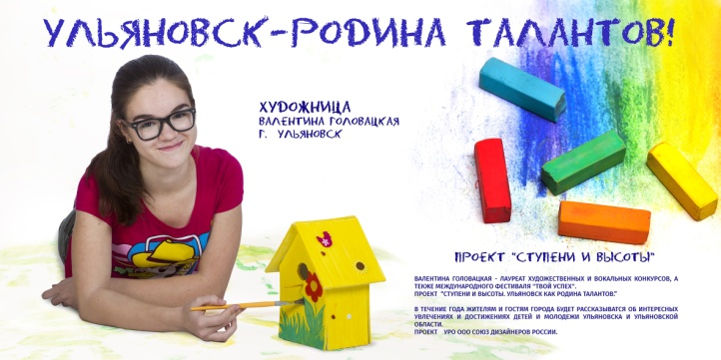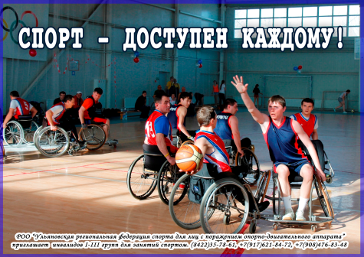2015 год в Ульяновской области можно отметить значительными мерами поддержки некоммерческого сектора. Благодаря волевому решению Губернатора Ульяновской области С.И.Морозова было увеличено региональное финансирование в рамках государственной программы «Гражданское общество и государственная национальная политика». В результате, вместо одного областного конкурса на предоставление субсидий социально ориентированным некоммерческим организациям было проведено в текущем году целых три конкурса на общую сумму 18,7 млн. руб., из них 9,7 млн. – федеральное софинансирование. Данные средства поступили в Ульяновскую область благодаря участию регионального Правительства в программе на реализацию программ поддержки социально ориентированных некоммерческих организаций, проводимой ежегодно Министерством экономического развития Российской Федерации.

По итогам проведения трёх областных конкурсов определены 64 победителя из числа СО НКО, которые уже не первый год, и достаточно успешно реализуют свои проекты (см. Приложение 2)

Кроме того, в текущем году впервые в каждом муниципальном образовании Ульяновской области прошли конкурсные отборы среди некоммерческих организаций. Общий бюджет на проведение муниципальных конкурсов составил порядка 16 млн. руб. В конкурсах приняли участие более 100 региональных и местных некоммерческих организаций (см. п. 2.4.)

Понимая, что многие гражданские активисты имеют ещё и огромный творческий потенциал, Правительством Ульяновской области был проведён конкурс социальной рекламы среди некоммерческих организаций. Всего было получено 30 макетов социальной рекламы, в итоге 6 лучших макетов до конца года появились на баннерах г. Ульяновска.

Немаловажную роль в развитии некоммерческого сектора играют средства массовой информации. В декабре 2015 года были подведены итоги областного конкурса на соискание премий для журналистов, освещающих деятельность социально ориентированных некоммерческих организаций, благотворительную деятельность и добровольчество. Конкурс прошёл по 3 номинациям: «Телепрограмма», «Радиопрограммы», «Печатные СМИ». Победители получили денежные премии, и торжественно будут награждены в День Российской печати в январе следующего года.

Кроме того, впервые в этом году был запущен конкурс на возмещение расходов работников и добровольцев социально ориентированных некоммерческих организаций, связанных с прохождением стажировок и участием в мероприятиях в других субъектах Российской Федерации. Конкурс продлился до середины декабря. Таким образом, представители СО НКО смогли принять участие в наибольшем количестве межрегиональных и федеральных мероприятий.

По результатам исследования, важно отметить, что среди всех направлений поддержки со стороны федеральных и региональных органов власти социально-ориентированные НКО в первую очередь ожидают финансовой помощи.

**Направления финансовой поддержки на федеральном и региональном уровне**

*(в % к ответившим на вопрос)*

Таблица 6

|  |  |  |  |  |
| --- | --- | --- | --- | --- |
|  | Важно | Не важно | Трудно сказать | Кол-во ответивших |
| Предоставление грантов, конкурсных премий и пр. | 96.9 | 1.0 | 2.1 | 96 |
| Предоставление субсидий | 91.8 | 4.1 | 4.1 | 98 |
| Предоставление денежных пожертвований | 80.2 | 10.4 | 9.4 | 96 |
| Предоставление налоговых и иных льгот | 69.9 | 20.5 | 9.7 | 93 |
| Размещение заказов на выполнение услуг | 64.9 | 21.3 | 13.8 | 94 |

Среди мер финансовой поддержки наиболее важными для социально-ориентированных НКО являются предоставление грантов, конкурсных премий (96.9%) и субсидий (91.8%). В меньшей степени НКО ориентированны на получение налоговых и иных льгот (69.9%) и на размещение заказов на выполнение услуг (64.9%). Но в целом запрос на финансовую поддержку своей деятельности НКО сформулирован достаточно четко.

Руководителями НКО были высказаны предложения, что необходимо изменить в механизмах данного взаимодействия между НКО и органами власти. Присутствуют и иждивенческие ожидания вплоть до регулярного субсидирования деятельности приоритетных НКО (в т.ч. выплаты постоянной заработной платы руководству и активу). Но в целом, присутствует трезвое понимание ситуации и желание выстроить взаимовыгодные финансовые отношения между НКО и различными уровнями власти.

Поскольку ключевой проблемой осуществления стабильной деятельности НКО является возможность получения помощи в рамках грантов и субсидий, то большинство замечаний и предложений, как для федерального, так и для регионального уровней, было сформулировано именно в этой сфере регулирования.

Наблюдается разная направленность ожиданий от грантодателей. Одни НКО считают, что в рамках грантовой деятельности необходима адресная поддержка узких сегментов НКО, например, работа с пожилыми людьми, с инвалидами, спортивные мероприятия, экологическое движение, сельские НКО. Эта точка зрения обуславливается важностью определения приоритетов развития общества, а значит, и поддержки общественных организаций, занимающихся данными видами деятельности.

Руководители других НКО, напротив, считают, что узкая сегментация проектов ограничивает возможности участия в конкурсах для «непрофильных» НКО, хотя им есть, что предложить обществу в данных направлениях деятельности. Это ограничение связано с тем, что для участия в конкурсе по определенной теме необходимо соответствие данного вида деятельности положениям в Уставе организации (например, если тема «Инвалиды», то в Уставе должна звучать «Работа с инвалидами» и т.д.). Иначе не получить грант. В результате узкопрофильные конкурсы отсекают потенциальных участников, существенно сужая возможности комплексного решения социальной проблемы.

Кроме того, для получения федерального проекта часто в заявке требуется наличие нескольких региональных организаций (например, головная НКО и представительства в районах области). В Ульяновской области таких сетей практически не существует. Поэтому необходима координирующая роль региональных властей для объединения усилий нескольких НКО в рамках одной заявки на федеральный грант.

Также экспертами была отмечена необходимость лоббирования интересов региональных НКО на федеральном уровне, которое может проявляться, в том числе, в региональном софинансировании для получения федеральных грантов. Демонстрация поддержки заявки на региональном уровне и готовность региона финансово участвовать в его реализации существенно повышает шансы НКО на получение федеральных грантов.

Для повышения результативности участия региональных НКО в федеральных проектах предлагается приглашать представителей фондов - операторов в Ульяновск, для презентации своих программ и консультаций с грантополучателями.

Кроме того, была высказана необходимость решения следующих вопросов:

* ввести квоты по распределению грантовых и конкурсных средств на регионы, чтобы снизить число грантов, выделяемых на московские НКО;
* внедрение системы профильных грантов от Министерств и других структур;
* ввести систему публичной защиты и оценки проектов, финансируемых за счет средств федерального бюджета, включая публичный отчет;
* принятие Закона о поддержке творческих союзов.

Самым важным направлением деятельности регионального уровня власти во взаимодействии с НКО является создание независимого и прозрачного механизма предоставления грантов и субсидий. На сегодняшний день этот вопрос стоит очень остро, у представителей НКО низкий уровень доверия к реализуемой грантовой системе. Решение данной проблемы видится:

* в разработке четких критериев оценки грантов и конкурсов и получения финансирования по ним,
* в обеспечении оперативной открытой информации о тематике и сроках предлагаемых программ,
* в продлении сроков реализации проектов от 6 месяцев и больше,
* во включении в экспертные советы конкурсов широкого круга незаинтересованных (объективных) представителей общественности (в т.ч. ученых, узких специалистов), в ротации членов конкурсных комиссий,
* в устранении фактов лоббирования интересов в принятии решений о выделении средств (в частности, через запрет членства в экспертных советах представителей НКО, участвующих в конкурсе),
* в публичной отчетности о результатах конкурсов с аргументацией отказов.

Также высказывается необходимость расширения количества направлений, по которым можно получить региональные гранты. Сегодня значительная часть конкурсов «заточена» на поддержку проектов в так называемых проблемных сферах деятельности (сироты, патриотическое воспитание и пр.), тем самым НКО, выпадающие из них, остаются без возможности получить финансирование.

Важно обратить внимание на молодые НКО, в частности, упростить порядок получения грантов для новых НКО, т.к. одним из критериев отбора сегодня является опыт реализации программ, что ограничивает доступ новых НКО к финансовым ресурсам.

Отмечается необходимость увеличения объемов финансовой поддержки в рамках грантов и нецелесообразность выделения малых грантов. Дробление финансовых ресурсов не позволяет реализовывать действительно социально значимые проекты, а удовлетворенность представителей НКО от получения этих незначительных сумм (10-15 и даже 100 тыс. рублей) не формируется. В то же время программа малых грантов актуальна для поддержки инициативных групп и отдельных граждан.

Высказано предложение проводить конкурсы в начале финансового года, а также внедрение программы государственного заказа для НКО.

Интересной представляется высказанная идея создания регионального эндаумент фонда, работающего по привлечению средств и распределению их на целевые некоммерческие программы в сфере культуры, образования, спорта и т.п.

**Наиболее важные виды имущественной поддержки**

**на федеральном и региональном уровне**

*(в % к ответившим на вопрос)*

Таблица 7

|  |  |  |  |  |
| --- | --- | --- | --- | --- |
|  | Важно | Не важно | Трудно сказать | Кол-во ответивших |
| Бесплатное или льготное предоставление транспорта | 78.4 | 17.5 | 4,1 | 97 |
| Бесплатная или льготная аренда помещений | 77.1 | 12.6 | 5,3 | 95 |
| Предоставление расходных материалов | 70.7 | 25.0 | 4,3 | 92 |
| Бесплатное или льготное предоставление оборудования | 70.3 | 28.7 | 1,1 | 94 |
| Представление подарков, сувенирной продукции, украшение мероприятий | 68.5 | 29.3 | 2,2 | 92 |
| Предоставление одежды обуви и других предметов личного использования | 30.8 | 64.8 | 4,4 | 91 |

Среди мер имущественной поддержки наибольшие ожидания НКО связывают с бесплатным или льготным предоставлением транспорта (78.4%) и помещений (77.1%), расходных материалов (70.7%) и оборудования (70.3%).

В качестве меры по совершенствованию данного направления взаимодействия федеральных органов власти с НКО было предложено на уровне закона определить перечень льгот для общественных организаций, что значительно упростило бы доступ к ним.

Различные меры имущественной поддержки со стороны региональных органов власти получили 46 организаций, участвовавших в исследовании. Более половины из них (27) удовлетворены как объемом, так и качеством оказанной помощи, четверть организаций (11) не довольны объемом, полученной поддержки, 7 организаций высказали замечания как по объему, так и по качеству оказанной помощи.

Среди предложенийдля регионального уровня наибольшее внимание руководители НКО уделили обеспечению помещениями и транспортом.

В ходе интервью была озвучена проблема, и даже претензия к Комитету управления городским имуществом (КУГИ). Причем в одном случае вопрос помогли разрешить местные СМИ. Суть конфликта состояла в том, что *«они просто решили нас выгнать и все. То есть они думают, что напишут письма, а мы уйдем».* После вмешательства СМИ, осветивших данную конфликтую ситуацию, *«они как-то, видимо, вразумились и больше нас не трогали…. И больше не было. Вообще, на самом деле, с имущественными этими отношениями большие проблемы, мне кажется, это самый непроработанный вопрос, который есть в плане поддержки».* И далее эксперт углубляет и поясняет тезис о сложностях в области имущественных отношений, встречающихся в деятельности НКО:

*«И КУГИ, и тем более область там у них вообще, то есть они нам такое предлагают, туда никто не пойдет, конечно. Там какие-то подвальные помещения, не знаю, либо очень далеко от центра, то есть совсем неподходящие под деятельность некоммерческой организации» (из интервью с руководителем СО НКО).*

Еще один сложный момент, озвученный в другом интервью, созвучен с предыдущей проблемой: в помещении, выделенном под их организацию в центре г. Ульяновска протекает крыша. Таким образом, сложности или проблемы, как показали данные интервью, относятся не только и не столько к наличию или выделению помещений, сколько в их пригодности и состоянии.

Особенно актуальна проблема помещения оказывается для новых или недавно зарегистрированных организаций.

*«Есть какие-то уже организации, которые давным-давно получили помещения, как, например, в Доме советов сидят там ветераны, какие-то вот эти организации, у них же есть бесплатные кабинеты. Вот те же некоммерческие организации как 20-ть лет назад их «выбили». Они как отделения, общероссийских крупных «Союз инвалидов», а вот такие НКО, которые были созданы пять лет назад, и которые просто социально-ориентированные НКО, какие-то там более мелкие, они либо сами как-то находят возможность, арендуют» (из интервью с руководителем СО НКО).*

Те же, кто не успел получить помещения когда-то, вынуждены их арендовать, в том числе, используя и ресурсы грантов. Однако затраты на оплату аренды создают дополнительную нагрузку для СО НКО. *«Аренда помещений для мероприятий осложняет работу НКО, очень хотелось бы льготных условий для НКО».* В этой связи высказываются пожелания: *«создание дома общественных организаций – помещения, в котором предоставлялись бы на безвозмездной основе»; «пустует много помещений в бывшем дворце пионеров на Минаева. Туда люди пойдут» (ответы из анкет руководителей СО НКО).*

Для отдельных СО НКО проблемой является не выделение помещения для сотрудников, а необходимость его предоставления для целевых групп (например, занятий с ними и пр.). Эти проблемы уже отчасти решаются в ряде случаев, как показали данные интервью, благодаря активной позиции и инициативе самих руководителей общественных организаций.

*«Очень долго мы искали, стучались для мамочек с детьми с ДЦП, нам нужно было помещение, чтоб они могли где-то собираться, и оставить детей, и наконец, благодаря, Павлу Сергеевичу Дегтярю, который выделил, сначала одну комнату, потом три, на Льва Толстого в больнице. Мы закупили реабилитационное оборудование».*

Еще один ответ сформулирован в ответе анкеты схожим образом, но уже под другой вид активности, соответствующий профилю организации: *«Очень нужно помещение для организации семейного центра, на безвозмездной основе с оплатой коммунальных услуг» (ответ анкеты)****.***Аналогичные высказывания в некоторых случаях встречались и в других анкетах, когда, например, руководители СО НКО указывали на необходимость наличия спортзала или помещения для занятий спортом и т.п. Причем часть из организаций, не надеясь на помощь со стороны, решает те же проблемы самостоятельно: *«сами платим за аренду спортзала, сами выкупили помещение для занятий» (ответ анкеты).*

Еще один выявленный проблемный момент – оплата коммунальных услуг. Часть руководителей НКО сетуют на их высокий уровень и рекомендуют, чтобы при их оплате учитывался характер социально-значимой деятельности НКО и, соответственно, предоставлялись бы льготы.

Наряду с откровенно иждивенческими ожиданиями безвозмездного предоставления НКО помещений, земли, транспорта, полной оплаты коммунальных услуг, конструктивно звучит идея создания Инкубатора НКО по аналогии с Бизнес-инкубатором. Такая форма позволила бы организациям существенно снизить свои расходы на аренду помещений. Предлагается и место его размещения – в пустующих помещениях Дворца творчества молодежи на ул. Минаева.

**Наиболее важные виды информационно-консультационной поддержки на федеральном и региональном уровне**

*(в % к ответившим на вопрос)*

Таблица 8

|  |  |  |  |  |
| --- | --- | --- | --- | --- |
|  | Важно | Не важно | Трудно сказать | Кол-во ответивших |
| Освещение деятельности в СМИ, распространение пресс-релизов | 87.5 | 10.4 | 2,1 | 96 |
| Помощь в написании заявок на гранты, конкурсы | 77.2 | 19.5 | 3,3 | 92 |
| Экспертиза заявок на гранты и другие конкурсы | 75.5 | 21.2 | 3,2 | 94 |
| Правовая помощь | 70.3 | 22.0 | 7,7 | 91 |
| Финансовые консультации, в т.ч. по фандрайзингу | 69.6 | 23.9 | 6,5 | 92 |
| Предоставление информационно-методической литературы | 55.5 | 37.8 | 6,7 | 90 |
| Работа в Интернет | 53.9 | 39.6 | 6,6 |  |
| Разработка сценариев мероприятий | 41.5 | 50.6 | 7,9 | 91 |
| Социальный маркетинг, работа с добровольными помощниками | 41.1 | 44.4 | 14,4 | 89 |
| Менеджмент общественных организаций | 33.3 | 50.0 | 16,7 | 90 |

Наиболее востребованными мерами информационно-консультационной поддержки НКО являются: освещение деятельности в СМИ (87.5%), помощь в написании заявок на гранты (77.2%) и экспертиза заявок (75.5%), правовые (70.3%) и финансовые консультации (69.6%).

Что касается содействия со стороны региональных органов власти, то в 2015 году среди участников опроса ее получили 65 организаций. Две трети из них (41) удовлетворены как объемом, так и качеством оказанной помощи, треть организаций (19) довольны качеством полученной поддержки, но высказывают замечания по ее объему. Таким образом, оценка проделанной представителями власти работы достаточно высокая.

Наибольшую потребность руководство НКО испытывает в консультациях по следующим вопросам: правовые аспекты деятельности НКО, финансовые и экономические аспекты деятельности НКО, работа с грантами.

Среди актуальных вопросов, требующих консалтинговой поддержки, названы изменения законодательства, касающиеся деятельности НКО, в том числе в бухгалтерской сфере. Кроме того, НКО испытывают дефицит в актуальной информации о готовящихся социально-значимых событиях в области и возможности участия в них НКО.

Еще раз подчеркнем необходимость Единого информационного ресурса по грантам, конкурсам, программам, тендерам, госзакупкам, субсидиям, проводимым как на региональном, так и на федеральном уровнях. Целью данного ресурса должен стать сбор и систематизация всей информации по данной проблематике, а также оперативное и открытое оповещение всех НКО. Наибольший запрос существует на следующую информацию:

* сроки подачи документов и проведения
* правила подачи заявки
* критерии получения грантов
* грантовая деятельность НКО области.

В условиях ограниченных собственных средств НКО испытывают острую потребность в доступе к ресурсам СМИ. В связи с этим предлагается рассмотреть возможность:

* формирования госзаказа на освещение деятельности НКО,
* выделения на безвозмездной основе «отдельных полос» (определенных объемов) в региональных СМИ для освещения важных мероприятий социально-ориентированных НКО
* освещения деятельности общественных организаций – победителей конкурсов за счет централизованных средств.

Участниками опроса высказана идея создания в муниципалитетах специальных структур поддержки НКО, аналогичных структурам содействия бизнесу. По мнению многих руководителей НКО площадкой для решения многих вопросов в сфере деятельности НКО мог бы стать Единый координационный и консультационный центр НКО, оказывающий поддержку по правовым и финансовым вопросам. Возможно при Общественной палате области, как наиболее активной во взаимодействии с НКО на сегодняшний день структуре на региональном уровне. Один из экспертов сравнил такой формат менеджмента деятельности НКО на региональном уровне с Единым окном, который бы аккумулировал всю информацию и весь консалтинг.

*«Но пока какой-то систематизированной структурированной и понятной работы нет. Нет одного окна. Нет той точки, куда можно всегда обратиться и когда ты знаешь, что из этого окна тебе ответят. С желанием и стремлением помочь».*

Подобный Центр может оказывать правовую помощь уже на этапе регистрации НКО в Министерстве юстиции и далее администрировать деятельность всех НКО на территории региона.

**Наиболее важные виды кадровой поддержки на федеральном и региональном уровне**

*(в % к ответившим на вопрос)*

Таблица 9

|  |  |  |  |  |
| --- | --- | --- | --- | --- |
|  | Важно | Не важно | Трудно сказать | Кол-во ответивших |
| Приглашение сотрудников на обучающие тренинги и семинары | 64.2 | 33.7 | 2,2 | 92 |
| Подготовка волонтёров | 43.9 | 52.8 | 3,4 | 89 |
| Предоставление волонтёров | 40,0 | 54.5 | 5,6 | 89 |
| Включение активистов в государственный резерв | 34.8 | 56.2 | 9,0 | 89 |
| Подбор кандидатов на руководящие должности | 21.4 | 75.3 | 3,4 | 89 |

Важно отметить, что кадровая поддержка НКО как направление деятельности органов власти востребована в наименьшей степени по сравнению с другими направлениями. Среди мер кадровой поддержки наибольший интерес для НКО представляют обучающие и тренинговые программы для сотрудников организаций (64.2%).

Содействие со стороны региональных органов власти в 2015 году среди участников опроса получили 33 организации. Две трети из них (20) остались удовлетворены как объемом, так и качеством оказанной помощи, 4 организации довольны качеством полученной поддержки, но высказывают замечания по ее объему, 4 – удовлетворены объемом, но критикуют качество помощи и 5 организаций вообще остались неудовлетворенны полученной поддержкой.

На фоне наибольшей заинтересованности НКО в обучающих программах для своих сотрудников, этот аспект взаимодействия с органами власти содержит ряд проблем. Например, не всегда предлагается актуальная для НКО тема обучения:

*«Здесь я как представитель некоммерческого сектора, могу попасть на бесплатный семинар. Да, для меня семинары все бесплатные в большинстве своем. Но вопрос, насколько эта тема, на которую я прихожу, она актуальна?*

*… Например, я бы по своей организации мог обучить каким-то компетенциям людей. Как правило, обучение это дорого».*

В связи с этим данная мера поддержки НКО была бы более эффективной, если бы организации могли формулировать свои запросы по темам и формам обучения, а также самостоятельно проводить профильное повышение квалификации своих сотрудников с возможностью получения компенсации финансовых затрат.

«Б*ыло бы очень хорошо, если бы был некий механизм, который бы позволял свободу выбора обучения своего персонала по той тематике, которая нужна, с возможностью компенсирования этих затрат. Если бы конечно я там мог аргументировать, что это обучение принесет какую-то пользу … В бизнесе это есть, у нас этого нет».*

Кроме того, необходимо внедрять более целевой подход к обучению для разного уровня подготовки сотрудников НКО, в частности, организации, уже проходившие обучение, нуждаются в рассмотрении более глубоких вопросов, а их повторно приглашают на те же темы. Также будут востребованы специальные программы для руководителей НКО.

В сфере работы с волонтерами предлагается создание единой базы волонтеров, которой будут пользоваться все НКО региона, кроме того, эта база позволит формировать кадровый резерв НКО из числа активных волонтеров.**2.1. Информационное сопровождение деятельности**

**социально ориентированных некоммерческих организаций**

Сотрудники Центра развития НКО осуществляют постоянный мониторинг интернет - ресурсов, выявляя и обобщая наиболее интересную и важную информацию для некоммерческих организаций региона, а именно: информацию о конкурсах, грантах, мероприятиях, семинарах и тренингах и др. А далее, осуществляют электронную рассылку обработанной информации некоммерческим организациям региона, таких рассылок в 2015 году было осуществлено 85.

По мнению участников исследования, им очень удобно получать материалы, необходимые им для работы, именно с помощью рассылок по электронной почте. Эксперты высказывали благодарность тем, кто организует сбор и распространение информации по поводу мероприятий, конкурсов, грантов федерального и регионального уровня, поскольку поиск данных об этом для самих НКО – дополнительная и часто нереализуемая задача. Те, кто еще не включен в существующие рассылки, предлагали создание единого портала, где можно было бы отследить всю информацию о грантовых конкурсах, о мероприятиях, проводящихся в городе и области, о льготах, предоставляемых НКО, об изменениях в законодательстве, о ведении финансовой отчетности, а также методические материалы по оформлению заявок на гранты. Понятно, что некоммерческие организации, существующие давно, активно взаимодействующие с коллегами и администрацией города и области, не испытывают подобных проблем, так как включены в информационно-ресурсное поле максимально полно. Однако те, кто существует относительно недавно, периодически сталкиваются с проблемой нехватки информации. Так, по словам одного из респондентов, иногда данные о том, что можно было участвовать в конкурсе, руководитель НКО получает случайно либо накануне, либо уже после окончания сроков подачи заявления.

Также в 2015 году подготовлены и разосланы электронная версия 10 выпусков Вестника НКО, куда вошел огромный спектр информации о мероприятиях для НКО регионального и федерального значения, о конкурсах проектов, о вебинарах и семинарах.

Еще одним вектором работы Центра является содействие НКО в размещении информации о своей деятельности. За 1 полугодие 2015 года на сайте Общественной палаты Ульяновской области было размещено 115 новостей, за 2 полугодие – 154 новости. Из них в январе – 14 новостей, в феврале – 20 новостей, в марте – 30 новостей, в апреле – 24 новости, в мае – 27 новостей, в июне – 16 новостей, в июле – 19 новостей, в августе – 33 новости, в сентябре – 31 новость, в октябре – 28 новостей, в ноябре – 25 новостей, в декабре – 18 новостей.

Что касается характеристики информационно-консультационной деятельности в отношении социально-ориентированных НКО, то сразу по результатам исследования отмечена значимую роль Центра развития некоммерческих организаций при Общественной палате Ульяновской области. Причем представители и руководители НКО зачастую положительно и даже крайне позитивно (в открытых вопросах анкеты и в ходе обсуждения в интервью) отзываются об ее руководителе и о пользе работы названной структуры. На сегодняшний день его работа воспринимается именно как центра координации информации на уровне региона. Во-первых, специалистами собирается информация как о конкурсах, грантах, так и мероприятиях, важных для деятельности НКО, осуществляется электронная рассылка, во-вторых, данные об активности НКО, реализуемых ими проектах, поступает сюда же, и при помощи PR-специалиста размещаются в местных СМИ. Также немаловажный информационно-коммуникационный аспект деятельности данной структуры – связи с другими регионами в сфере деятельности НКО.

Рассматривая тему информационных ресурсов и связей НКО в рамках ПФО, необходимо упомянуть деятельность Регионального ресурсно-информационного центра, который сотрудничает с Ассоциацией неправительственных организаций «Служение», находящейся в Нижнем Новгороде и являющейся координатором сети Ресурсных центров Поволжского Федерального округа. Итогом их совместной работы стало наполнение контента портала, предназначенного как для самих НКО, так и для представителей власти и СМИ. На нем представлено несколько блоков информации и разделов: *«это новости, анонсы о жизни гражданского общества Приволжского федерального округа, потом есть блок, связанный с базой некоммерческих организаций, то есть каждый регион искал активные организации и эту базу заполнял… и блок, связанный с лучшими практиками» (из интервью с руководителем СО НКО).*

Однако следует заметить, что, несмотря на проделываемую работу, уровень информированности среди НКО, в том числе и о деятельности Общественной палаты, не достаточно высок, и охватывает преимущественно, как уже было сказано выше, круг активных и заинтересованных в выстраивании контактов.

Основные нарекания в плане информационного взаимодействия возникают даже не на уровне областной или городской власти, а на уровне муниципалитетов (это, несмотря на то, что в этом году данное направление работы активизировалось, и отдельные специалисты местных районных администраций прошли обучение данному направлению). Причем это упоминалась и в ходе интервью, и в ответах на вопросы анкеты. Так представитель общественной организации полагает:

«*Администрации большинства муниципальных образований не ведут системной работы по поддержке молодёжи, с большим нежеланием взаимодействуют с НКО (что нельзя сказать про организации областного уровня), в некоторых – всячески препятствуют*». В частности другой руководитель НКО в ходе анкетного опроса отметил: *«в муниципалитетах должна быть структура, оказывающая поддержку НКО, аналогичная поддержке «бизнес-структур».*

**2.2. Консультационные услуги по проблемам развития социально ориентированных некоммерческих организаций**

За 2015 год в Центр развития НКО по различным вопросам поступило **3183** обращения, в том числе **824** по телефону, **2079** по электронной почте, и **280** при личной встрече по вопросам связанным с рассылками, по новым проектам, по текущим грантовым конкурсам, по регистрации НКО и др. вопросам. Подробная информация об обращениях представлена в таблице 13.

Таблица 10

|  |  |  |  |  |
| --- | --- | --- | --- | --- |
| Месяц | Телефон | Электронная почта | Личная консультация | Всего |
| Январь | 43 | 69 | 11 | 123 |
| Февраль | 76 | 137 | 38 | 251 |
| Март | 128 | 220 | 40 | 388 |
| Апрель | 109 | 249 | 36 | 394 |
| Май | 98 | 297 | 23 | 418 |
| Июнь | 22 | 106 | 14 | 142 |
| Июль | 40 | 63 | 21 | 124 |
| Август | 59 | 106 | 27 | 192 |
| Сентябрь | 33 | 65 | 15 | 113 |
| Октябрь | 61 | 201 | 14 | 276 |
| Ноябрь | 85 | 211 | 28 | 324 |
| Декабрь | 70 | 355 | 13 | 438 |
| **ИТОГО:** | **824** | **2079** | **280** | **3183** |

Динамика обращений представителей НКО, инициативных групп граждан, представителей органов исполнительной власти, местного самоуправления в Центр развития НКО представлена на диаграмме 8.

**Диаграмма 8**

Всплеск обращений в мае и декабре напрямую связаны с участием некоммерческих организаций в крупных региональных событиях, таких как Ярмарка социальных проектов и Гражданский Форум.

Основные темы обращений: разъяснение информации и Положений о конкурсах и мероприятиях для НКО, в том числе связанных с финансовой поддержкой НКО.

Сотрудники Центра работают с уставными документами НКО по вопросам регистрации и внесения изменений в действующие Уставы. Вызывают затруднения у сотрудников НКО и вопросы налогообложения и бухгалтерского учета, которые силами Центра не могут быть разрешены. В этом случае, обратившимся даются рекомендации и контактная информация специалистов в данной сфере.

В целом же части СО НКО требуется юридическая консультация, причем некоторые даже отмечают: *«желательно получать правовую помощь на этапе регистрации в Министерстве юстиции».* Это касается уровня региональной поддержки и решаемых на нем проблем. Вопросов юридического, экономического плана, с которыми трудно разобраться руководителям НКО, на самом деле множество.

**2.3. Обучение сотрудников и добровольцев социально ориентированных некоммерческих организаций**

Центр развития НКО планомерно занимается обучением представителей некоммерческих организаций, за 2016 год проведено 20 образовательных мероприятий (в том числе 4 в муниципальных образованиях), в них приняло участие 410 человек.

Естественно, этот процесс «взращивания» профессионалов в секторе двухсторонний, одни организации готовы активно обучаться, и даже формируют Центру определенный заказ на обучение, а другие считают это излишним. Но у многих организаций, участвующих в обучающих мероприятиях заметен очевидный рост, заключающийся либо в расширении деятельности, либо в нахождении новых партнеров и появлении новых идей своего развития.

**09 февраля** – выездной семинар «Основы социального проектирования» в г. Инза. Количество участников: 18 человек.

**19 февраля** – проведение выездного семинара в р.п. Кузоватово по теме «Возможности НКО в сфере образования в привлечении финансирования для развития». Длительность семинара – 5 часов. Количество участников – 32 человека.

**24 марта** – установочный семинар для НКО по конкурсу субсидий. Участников 21 человек.

**02 апреля** – организация деловой игры «Новые горизонты для негосударственного сектора» по разработке услуг в социальной сфере. Участников 8 человек.

**03 апреля** – проведение семинара для представителей центров «Семья» муниципальных образований по возможности участия в конкурсах Фонда поддержки детей, находящихся в трудной жизненной ситуации и других. Количество участников – 57 человек.

**07 апреля** – организация и проведение групповой консультации «Точки роста». Количество участников – 10 человек.

**15 апреля** – организация и проведение обучающего семинара для НКО по основам производства социальных услуг. Количество участников – 20 человек.

**20 мая** – организация тренинга «Как продать свою идею?» для участников Ярмарки. Количество участников – 12 человек.

**05 июня** – организация тренинга «Как продать свою идею! Часть 2.». Количество участников – 10 человек.

**01 июля** – проведение семинара «Работа над ошибками» по разбору типичных ошибок, встречающихся в проектных заявках, представленных НКО на конкурс субсидий. Количество участников – 20 чел.

**7 августа** – организация и проведение «Летней проектной мастерской». Количество участников – 17 человек.

**11 августа** – проведение мастер класса по социальному проектированию для участников Международного молодежного юридического Форума «ЮрВолга». Участников – 13 человек.

**21 августа** – проведение обучающего семинара «Президентский конкурс. Готовим заявки». (17 человек).

**07 сентября** – организация мастер-класса «Продвижение НКО в социальных сетях». Участников – 28 человек.

**8 октября** – проведение лекции для участников Всероссийского семинара-совещания проректоров ВУЗов по работе с молодежью по теме «Социальные технологии в работе с молодежью».

**13 октября** – проведение семинара по подготовке заявок на региональный конкурс субсидий и президентский конкурс. Участники: 30 человек.

**21 октября** – проведение семинара по основам социального проектирования для учреждений культуры. Количество участников: 42 человека.

**10 ноября** – организация семинара «Социальный интеллект». Количество участников – 18 человек.

**18 ноября** – организация семинара «Лидерство в НКО». Количество участников – 24 человека.

**27 ноября** – организация и проведение семинара «Результативный социальный проект». Количество участников – 13 человек.

Цикл встреч «Информационная среда»

**13 февраля** – организация и проведение информационной встречи для НКО «Изменения в Гражданский кодекс. Проверки и отчетность НКО» с участием Нечаевой М.В., представителя Управления Министерства юстиции по Ульяновской области. Количество участников – 18 человек.

**2.4. Развитие системы поддержки социально ориентированных некоммерческих организаций в муниципальных образованиях Ульяновской области**

В 2015 впервые в каждом муниципальном образовании Ульяновской области появились муниципальные программы по поддержке СО НКО и прошли конкурсные отборы среди некоммерческих организаций. Сводные данные о конкурсах представлены в таблице 14 и в Приложении 2 к Докладу.

Таблица 11

|  |  |  |
| --- | --- | --- |
| **№** | **Муниципальные образования** | **2015 год**  **(тыс. руб.)** |
|  | Базарносызганский район | **200** |
|  | Барышский район | **600** |
|  | Вешкаймский район | **200** |
|  | Инзенский район | **600** |
|  | Карсунский район | **200** |
|  | Кузоватовский район | **200** |
|  | Майнский район | **200** |
|  | Мелекесский район | **600** |
|  | Николаевский район | **200** |
|  | Новомалыклинский район | **200** |
|  | Новоспасский район | **200** |
|  | Павловский район | **200** |
|  | Радищевский район | **200** |
|  | Сенгилеевский район | **200** |
|  | Старокулаткинский район | **200** |
|  | Старомайнский район | **200** |
|  | Сурский район | **200** |
|  | Тереньгульский район | **200** |
|  | Ульяновский район | **600** |
|  | Цильнинский район | **600** |
|  | Чердаклинский район | **600** |
|  | город Новоульяновск | **200** |
|  | Город Димитровград | **5540** |
|  | Город Ульяновск | **3700** |
|  | **ИТОГО (руб.)** | **16 040 000** |

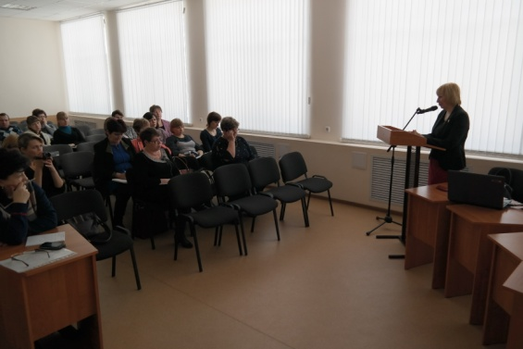В целях подготовки муниципальных программ, подготовки порядков предоставления субсидий для СОЛ НКО в муниципальных образованиях проведено 4 семинара в муниципальных образованиях Ульяновской области.

04 июня – проведение выездного семинара (районы: Радищевский, Новоспасский, Николаевский, Старокулаткинский, Павловский, Кузоватовский).

05 июня – проведение семинара (районы: Цильнинский, Новоульяновск, Тереньгульский, Майнский, Сенгилеевский, Ульяновский).

09 июня – проведение выездного семинара в МО (районы: Димитровград, Мелекесский, Новомалыклинский, Чердаклинский, Старомайнский).

11 июня – проведение семинара в МО (районы: Карсунский, Сурский, Инзенский, Вешкаймский, Барышский, Базарносызганский).

Также специалисты Центра развития НКО, аппарата Общественной палаты Ульяновской области, специалисты Управления внутренней политики администрации Губернатора Ульяновской области провели ряд выездных встреч в муниципалитетах с представителями муниципальных общественных палат, общественных советов, некоммерческих организаций в рамках подготовки к Гражданскому форуму 2015 года (25 ноября, г. Димитровград; 2 декабря, р.п. Новоспасское; 3 декабря, г. Ульяновск, 10 декабря, р.п. Карсун) .

В дальнейшем 15 декабря было выступление на пленарном заседании Общественной палаты муниципального образования г. Ульяновск. А 25 декабря участие в заседании общественной палаты муниципального образования «Ульяновский район» по вопросу «Федеральный, региональный и муниципальный опыт в поддержки СО НКО».

**2.5. Уровень удовлетворенности представителей социально-ориентированных некоммерческих организаций мерами поддержки властей на федеральном и региональном уровне**

Как показали результаты исследования, на сегодняшний день взаимодействие социально-ориентированных НКО с органами власти ведется по всем основным направлениям поддержки (финансовой, имущественной, информационно-консультационной, кадровой, организационной). Именно выстраивание взаимоотношений с органами власти является одним из основных в межсекторальном взаимодействии НКО. Это проявляется как в высокой ориентации на финансовую и имущественную поддержку от региональной власти всех уровней, так и в поддержании личных контактов с представителями областных, городских, муниципальных структур. Однако на разных уровнях это взаимодействие неравномерно представлено и имеется ряд серьезных проблем.

В целом условия для развития некоммерческих организациях в регионе оцениваются представителями НКО как благоприятные. При этом доступ к финансовым и имущественным ресурсам обеспечивается за счет устойчивого регулярного взаимодействия со структурами региональной власти.

Следует отметить, что наибольшее количество положительных отзывов в ходе опроса прозвучало в отношении общественной палаты Ульяновской области и конкретно - Центра развития некоммерческих организаций. Также в позитивном ключе отметили деятельность консультантов Управления внутренней политики областного Правительства.

Некоммерческие организации области используют разные видов финансовых ресурсов, доступ к которым обеспечивается устойчивым взаимодействием с федеральной и региональной властью.

Социально-ориентированные НКО в 2015 г. получили, главным образом, финансовую поддержку совей деятельности именно на региональном уровне. Доля организаций, получивших федеральное финансирование достаточно мала. В 7 случаях отметили поддержку Правительства РФ и его целевых программ, в 10 - фондов-операторов Президентской программы. Всего же поддержку на этом уровне получило 27 из 100 опрошенных организаций. В остальных случаях она была оказана благотворительными общероссийскими фондами и от общероссийских общественных организаций и движений как региональным представительствам на местах.

Отметим, что и на следующий год на федеральную поддержку рассчитывают те же организации (планы на уровне подачи заявки). Однако существенного расширения списка желающих участвовать в федеральных конкурсах не произойдет. Основные опасения связаны с низкой самооценкой собственных шансов на победу в конкурсе, незнание своих прошлых ошибок, замечаний при подаче заявки такого уровня, в целом незнание требований и специфики конкурсов. Кроме того, как отметили некоторые респонденты, система лоббирования интересов ульяновских НКО на федеральном уровне слаба. Хотя это может стать хорошим ресурсом для привлечения инвестиций в социальную сферу региона.

*«Речь идет о том, что сама региональная власть заинтересована в получении федеральных грантов, в поддержке НКО. Это снимает часть нагрузки на региональный бюджет и решает проблемы региона. Но надо рассматривать это не как просьбу о подаянии, как инвестиционный проект в регион****.*** *И вообще к этим грантам, к программам, к конкурсам нужно относиться на профессиональной основе. Потому что это те же инвестиционные средства, которые приходят в регион, только, как правило, они в значительной степени больше именно на решение социальных услуг, социальных задач » (экспертное интервью).*

Что касается регионального уровня, то всего по итогам конкурса 2015 г. по предоставлению субсидий из бюджета области поддержку получили 22 проекта (16 вошли в выборку опроса)

Среди всех наших опрошенных 72% в целом в той или иной форме получили региональную финансовую поддержку. Однако в ответах на вопрос мы столкнулись с тем, что большинство практически не дифференцирует конкурсы на получения грантов и на получение субсидий, путая их между собой (в таблице мы даже были вынуждены потом объединить их в одну клетку).

Актуальна тема социального заказа (государственных контрактов с СО НКО). Более того, сегодняшние активные НКО – это резерв для передачи полномочий государственных услуг в сфере некоммерческой сфере, т.е. развитие идеи партнерства, а не донорства по отношению к власти.

Почти все, кто получил финансовую поддержку региональной власти того или иного уровня в 2015 г., рассчитывают на нее и на следующий год. Они собираются принимать участие в конкурсах на выделение субсидий. Среди тех, кто подавал заявки, но поддержку не получил ее, уровень критичности к проводимой конкурсной процедуре высоко критичный.

Значительная степень неудовлетворенности связана с налоговыми льготами для социально-ориентированных (именно активно действующих) НКО и их партнеров. И вновь участники опроса связывают изменения в решении данной проблемы именно с принятие нормативных законодательных актов на местном уровне.

Результаты опроса руководителей НКО показали: в том случае, если финансовая поддержка осуществлялась, преобладают положительные оценки взаимодействия с региональной или федеральной властью. Об удовлетворенности говорят и намерения на следующий год продолжить это взаимодействие, участвовать в конкурсах на получение грантов и субсидий в перловую очередь от Правительства Ульяновской области.

Общая неудовлетворенность мерами финансовой поддержки связана с высокими запросами и ожиданиями по отношению к региональным властям. Можно говорить о том, что в этом вопросе прослеживаются патерналистские настроения членов НКО, представления о том, что органы власти «должны», «обязаны» осуществлять финансирование их деятельности, причем не разово, а на постоянной основе. В этом случае подменяется сама идея некоммерческого сектора как институции гражданского общества, для которого органы власти выступают не как донор, но как полноправные партнеры в решении социальных проблем общества.

В этой связи, если говорить в целом о межсекторальном взаимодействии СО НКО с органами власти (аналогично со сферой бизнеса и СМИ), то оно строится в большей степени по принципу поддержки, а не партнерства.

*«Необходимо не ходить кругами вокруг властей, ежегодно надеясь, что может обвалится «грант», вдруг предоставят помещение с большой скидкой, дадут команду местной прессе написать что-то хвалебное о деятельности НКО…  Лучшие руководители некоммерческих структур с безупречной репутацией должны войти во властные структуры как в местных, региональных, так и в высших государственных органах» (экспертное интервью).*

Тема партнерства неоднократно поднималась как во время опроса, так и в интервью. По мнению респондентов, достичь его, даже при стремлении со стороны НКО, не всегда удается. В некоторых случаях приходится говорить о конкуренции, причем не столько между НКО (например, за выделение средств, что было бы вполне логичным), сколько с государственными структурами, оказывающими сходные услуги. Мы уже говорили об этом в Разделе 1. Если на уровне обращения и общения с губернатором, с рядом депутатов сложностей практически не возникает, наоборот наблюдается понимание проблем, отмечается всяческая поддержка, участие, то во взаимодействии с профильными министерствами, управлениями наблюдаются определенные и даже явные проблемы. Преимущественно они возникают с тем из них, с кем совпадают целевые аудитории (в сфере образования, здравоохранения, соцзащиты, культуры). По мнению опрошенных представителей НКО, профильные министерства в ряде случаев воспринимают их своих подчиненных, мобилизуя в случае необходимости их активность, привлекая на безвозмездной основе к своим мероприятиям (и сразу же забывая об этом после их проведения), при этом контролируя и даже иногда ограничивая их деятельность. Кроме того, вызывает неудовольствие и то, что властные структуры разного уровня отчитываются по своим программам деятельностью НКО, их мероприятиями как своими собственными.

Отдельно стоит отметить взаимодействия с региональными политиками. Основную, если так можно выразиться, персональную поддержку, как отмечали участники опроса, они получают от губернатора области. Однако о помощи со стороны депутатов Законодательного собрания или городской Думы говорили буквально несколько организаций. Это же касается и контактов с политическими партиями. Более того, отмечалось, что последние проявляют интерес к деятельности НКО только в период своей острой необходимости (например, накануне выборов).

Здесь мы наблюдаем противоречивую ситуацию в оценке финансовой поддержки НКО со стороны органов власти. С одной стороны, отмечается рост выделяемых сумм НКО через гранты и субсидии. Однако отмечается, что отсутствует общий, единый, региональный (межведомственный) подход, прозрачный механизм, по которому осуществляется эта поддержка.

*«У нас пока не получаются межсекторные взаимоотношения в какой-то прозрачной структуре. Каждая сторона, стремится к взаимодействию, причем каждая с точки зрения своего мотива. НКО нужны деньги, которые есть у власти, власти нужна поддержка. И голос электората. Послушание его. Но пока какой-то систематизированной структурированной и понятной работы нет» (цитата экспертного интервью).*

Важно отметить, что среди всех направлений поддержки со стороны федеральных и региональных органов власти социально-ориентированные НКО в первую очередь ожидают финансовой помощи.

С одной стороны, требования к финансовой поддержке со стороны региональных властей очень высоки. Но наибольшую неудовлетворенность вызывают не сам факт малой поддержки, а именно механизм ее реализации. Самым важным направлением деятельности регионального уровня власти во взаимодействии с НКО является создание независимого и прозрачного механизма предоставления грантов и субсидий. На сегодняшний день этот вопрос стоит очень остро. У представителей НКО низкий уровень доверия к реализуемой конкурсной системе. Нарекания вызывает как состав и компетентность экспертной комиссии, порядок ее назначения, так и критерии отбора, ротация участников, мотивация отказа в предоставлении гранта или субсидии и пр. Именно в силу непрозрачности механизма, многие воспринимают ситуацию с конкурсным распределением средств, как пространство коррупционных действий.

Более того, некоторые участники опроса, будучи активными участниками конкурсов в предыдущие годы, не знают своих «ошибок» и «проблем заявки», не понимают возможности их исправить из-за того, что нарушена обратная связь, сегодня не видят перспективы дальнейшего своего участия и не намерены больше подавать заявки.

В целом было высказано много пожеланий рекомендаций в отношении проведения конкурсов с учетом существующей дифференциации НКО (более подробно см. об этом в 4 разделе отчета). Здесь только подчеркнем, что, по мнению участников опроса, нужен дифференцированный подход в распределении средств федерального и регионального бюджета для поддержки СО НКО.

Несмотря на всю актуальность финансовой поддержки НКО со стороны федеральной и региональной власти, существующие проблемы, сама система в целом вызывает удовлетворение. На этом фоне наиболее остро стоят проблемы, касающиеся имущественной поддержки социально ориентированных некоммерческих организаций. Здесь опять-таки удовлетворены те, кто уже сегодня получает такую поддержку (в первую очередь в виде помещений для проведения мероприятий, осуществления текущей деятельности).

По оценкам опрошенных, имущественная поддержка деятельности НКО на сегодняшний день не так сильно развита в регионе, как хотелось бы. В первую очередь изменений в этой сфере ждут на законодательном уровне (речь идет о льготном налогообложении, безвозмездном или льготном предоставлении помещений).

Основная доля имущественной поддержки вновь, по мнению опрошенных, связана с деятельностью Правительства области и администрации города. При этом речь идет о предоставлении помещений и транспорта. Немаловажную роль в такого рода поддержке играют учебные заведения города, учреждения системы дополнительного образования и предприятия области. Обращает на себя внимание деятельность частных лиц и дарителей (благотворителей), которые в ряде случаев осуществляют имущественную поддержку практически по всем направлениям.

Что касается оценки существующей инфраструктуры СО НКО (оказание информационной, консультационной, методической, образовательной и иной поддержки социально ориентированным некоммерческим организациям), здесь она так же неоднозначная. Представители НКО вновь в этом вопросе рассчитывают на нормативную поддержку со стороны региональной власти (в части преференций в размещении материалов, освещении деятельности НКО).

В целом об удовлетворенности информационно-консультационной поддержкой высказались в ходе опроса 65 руководителей организаций из 100. Причем, отдельно стоит отметить, что 41 из них, довольны как ее качеством, так и объемом, что является высоким показателем (и составляет почти 2/3), причем еще 19 довольны только качеством (но не объемом), а недовольных – только 3 человека. Эти данные говорят о том, что на уровне области и города информационно-консультационная работа налажена, хотя и не лишена проблем. Отдельно стоит выделить выездную работу, которая также носит преимущественно информационно-консультационный характер, когда сотрудники Центра развития некоммерческих организаций, совместно с представителями активных СО НКО выезжали в этом году в удаленные районы Ульяновской области для встреч с местными гражданскими активистами.

Практически все участники опроса высказывались за необходимость создания единого информационного ресурса по грантам, конкурсам, программам, тендерам, госзакупкам, субсидиям, проводимым как на региональном, так и на федеральном уровнях по ВСЕМ ведомствам и структурам. Целью данного ресурса должен стать сбор и систематизация всей информации по данной проблематике, а также оперативное и открытое оповещение всех НКО. На сегодняшний день эту функцию частично взяла на себя сегодня Общественная палата, однако ее нынешняя информационная деятельность охватывает пока только ограниченный круг НКО (преимущественно самых активных). Кроме того, такую функцию могла бы взять на себя и другая самоорганизующаяся система. Возможно, эта деятельность сама по себе могла бы стать отдельным направлением субсидирования в рамках региональной поддержки НКО.

Из результатов исследования видно, что ведущая роль в информационно-консультационной поддержке СО НКО области, наряду со СМИ, принадлежит Общественной палате и Правительству. Однако следует понимать, что эта поддержка охватывает только ограниченный круг организаций.

Что касается других субъектов взаимодействия, то очевидны существующие проблемы и видны возможные направления работы (они касаются деятельности общественных советов, областных фондов, городских и районных администраций и пр.).

В 2016 г. еще большую поддержку опрошенные руководители НКО ожидают именно от Правительства области. Причем, наибольшую помощь оно может оказать именно в плане экспертизы заявок, и содействия в освещении деятельности в СМИ.

Взаимодействие участников опроса с донорами, несмотря на всю проблематичность, оказалось интенсивным. У бизнеса не всегда достаточно мотивации, интереса участвовать в благотворительных проектах, и объемы такой поддержки доступны далеко не всем (строятся во многом на личных связях или административном ресурсе). Хотя осуществлять это взаимодействие в условиях социально-экономического кризиса все сложнее.

Также существующий стандарт налоговых вычетов, льгот, других компенсаций и преференций для бизнес-структур, предоставляющих средства или иную помощь социально ориентированным НКО выводит на работу с частными пожертвованиями, краудфандинг и на какие-то другие формы благотворительности.

Если говорить в целом о взаимодействии СО НКО и благотворителями, то оно во многом строится на личных связях, а также на репутации, известности руководителя общественной организации.

*«Сложнее взаимоотношения выстраиваются с бизнесом. Потому что бизнес говорит: «Если я открою дверь, ко мне будет миллион людей идти, и каждый на свои глобальные проблемы просить у меня денег. Я и так социально активный, потому что я плачу вчистую налоги» (экспертное интервью).*

Однако некоторые представители НКО видят здесь потенциальную возможность для выстраивания именно взаимодействия с бизнесом на принципах равноправного партнерства. Это возможно в том случае, если сам сектор НКО начнет удовлетворять социальные потребности предприятий и организаций. Например – помощь ветеранам производства. Другим направление подобной работы может стать технологическое сотрудничество путем проведения на уровне НКО совместных проектов и конкурсов.

*«Так вот, если выстроить взаимоотношения через НКО, например, с тем же Гамбургом в Германии, с той же Тулузой во Франции, где есть более прогрессивные заводы, где есть некоммерческие организации аналогичного характера. Допустим, побрататься с этими городами, как города-побратимы. Чаще взаимодействовать. Путь эти конкурсы, которые мы делаем, взаимные сделать. А что интересно? У нас есть средства. Есть, допустим, какую-то общую тематику выставить, конкурсное предложение. В эту комиссию привлечь представителей Германии. А почему нет? Разве это нельзя делать? Через некоммерческий сектор. Когда нам сложно договориться на уровне правительств …. Мы это вполне можем, и не такие большие средства на это нужно. У нас как минимум есть две организации, которые могли бы некий хотя бы вектор задать в этом направлении. У нас Ротари клуб, представители Е-Ротари. У нас есть президентская программа, которая является стажерской, в том числе и Японии. Но при этом у нас сейчас уже много собственников, инвестиционных проектов, которые находятся в Ульяновске, которыми являются именно японцы. Почему нам не расширять эти связи? И это тоже через НКО можно было делать. (экспертное интервью).*

*«Проблема в чем, первое – у бизнеса не всегда достаточно, так скажем, мотивации, интереса участвовать в благотворительных проектах… Непонятно, как бизнес должен найти, да, эти проекты, которые оказывают поддержку, потому что писем приходит очень много, то есть, это нужно действительно индивидуально адресно разбираться в каждой проблеме. Во-вторых, для бизнеса может быть не всегда хватает мотивации участвовать в этом, почему, потому что это должна быть личная позиция людей, которые принимают финансовое решение, что да, мы хотим оказать помощь» (экспертное интервью).*

Эксперты подчеркнули в ходе исследования необходимость работы с представителями бизнеса именно в направлении разъяснение наиболее актуальных проблем. Эту функция могла бы взять на себя Общественная палата или другой консультационный орган (например, Советы), разъяснение конкретных форм взаимодействия с благотворительными фондами, демонстрация положительных моделей.

Что касается консультационной поддержки, то, по большому счету, о ее получении говорят только единичные организации. В основном она касалось обучающих семинаров и тренингов, которые проводились опять-таки преимущественно силами Общественной палаты и Правительства Ульяновской области. При этом оценка таких семинаров неоднозначная по группам НКО. Для одних не представляют интерес психологические тренинги личностного роста, или общие знания теории менеджмента. Их интересует опыт применительно к деятельности НКО, что требует приглашения специалистов из других регионов (т.к. доверия региональным тьютерам по этим темам нет). Для других нужны тренинги по разработке текстов заявок, консультации по изменению законодательства в сфере НКО и т.д. Наибольшую потребность руководство НКО испытывает в консультациях по следующим вопросам: правовые аспекты деятельности НКО финансовые и экономические аспекты деятельности НКО. В любом случае можно говорить о том, что уровень требований к проводимым обучающим программам, качеству тренеров и ведущих-специалистов существенно повышается.

**Раздел 3. Основные события в «третьем секторе» региона**

**3.1. Общероссийская добровольческая акция**

**«Весенняя неделя добра»**

Центр развития НКО при Общественной палате Ульяновской области подвел итоги ежегодной общероссийской добровольческой акции «Весенняя неделя добра» (ВНД), прошедшей в регионе с 18 по 25 апреля под общим девизом «Мы вместе создаем наше будущее!».

Цели ВНД - популяризация идей, ценностей и практики добровольчества, активизация созидательного добровольческого потенциала, вовлечение молодежи в социальную практику, укрепление общественно-государственного партнерства в совместном решении социальных проблем.

Приоритетными направлениями «Весенней недели добра» - 2015 в Ульяновской области стали подготовка и проведение мероприятий, посвященных 70-летию Победы в Великой Отечественной войне (1941-1945 гг.) и содействие патриотическому и гражданскому воспитанию детей и молодежи (направление включает: оказание помощи ветеранам Великой Отечественной войны в решении вопросов их социальной защиты, улучшения социально-экономических условий их жизни, проведение встреч чествования ветеранов с рассказами об их героических подвигах, приведение в порядок воинских захоронений, мемориалов, памятников и многое другое, что помогает сохранить и передать из поколения в поколение память о воинском подвиге в Великой Отечественной войне).

Общее количество участников-организаций весенней недели добра-2015 в ульяновской области – не менее 120 организаций. Согласно присланным ими отчетным материалам, в акции были задействованы 71305 добровольцев, в том числе 55312 в возрасте до 30 лет. Число благополучателей (участников и зрителей мероприятий) составило 98102 человека, а общее время, пожертвованное добровольцами на организацию и проведение мероприятия - 21222,2 часа»

Мероприятия и акции весенней недели добра-2015 прошли во всех муниципальных образованиях Ульяновской области.

ОПИСАНИЕ НАИБОЛЕЕ ИНТЕРЕСНЫХ МЕРОПРИЯТИЙ:

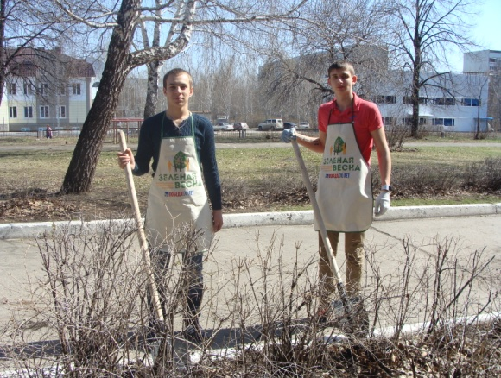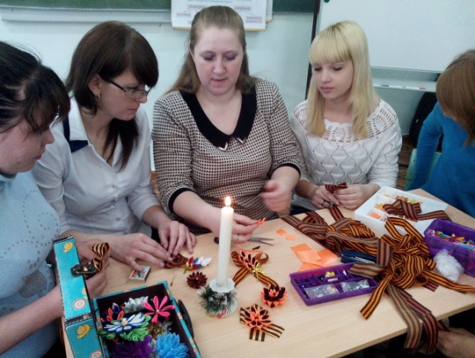

Территориальный штаб города Димитровграда, Ульяновской области Межрегиональной экологической общественной организации «ЭКА» 18 апреля 2015 года провел фестиваль «ЭКОдвор». В рамках фестиваля состоялся экологический конкурс «ЭКА город» по сбору пластиковых бутылок и раздельного сбора мусора (пластик, стекло, бумага). Своим примером добровольцы показали димитровградцам как правильно сортировать мусор, раздавали листовки с призывом присоединиться к акции, а также добровольцы убрали мусор на территориях берега Черемшан и стадиона (общей площадью 1700 кв.м.). А главное на территории пляжа был установлен контейнер по раздельному сбору мусора.

23 апреля 2015 года, в рамках Весенней недели добра в ГУЗ «Ульяновская областная клиническая больница» прошло мероприятие, посвященное 70-й годовщине Победы советского народа в Великой Отечественной войне "Живая память прошлого...».

В ОГБОУ СПО Сенгилеевский педагогический техникум с 20.04.2015 по 21.04.2015 проходила акция «Забота». Совет общежития техникума вместе с воспитателем Софроновой Н.И. посетили ветерана педагогического труда Тарасову Тамару Александровну. Студенты 2Б группы с классным руководителем Савдинкиной М.В. посетили ветерана педагогического труда Байду Г.В., побеседовали с ней в тёплой дружеской обстановке, оказали посильную помощь.

ОГБОУ СПО Ульяновский медицинский колледж 24 апреля 2015 года провели акцию «Праздник со слезами на глазах» - поездка в Репьевский специализированный дом-интернат инвалидов и престарелых. В праздничной поездке участвовало 17 человек, результатом стал праздничный концерт, и вручение сладких подарков жителям дома престарелых село Репьевка Колхозная Майнский район.

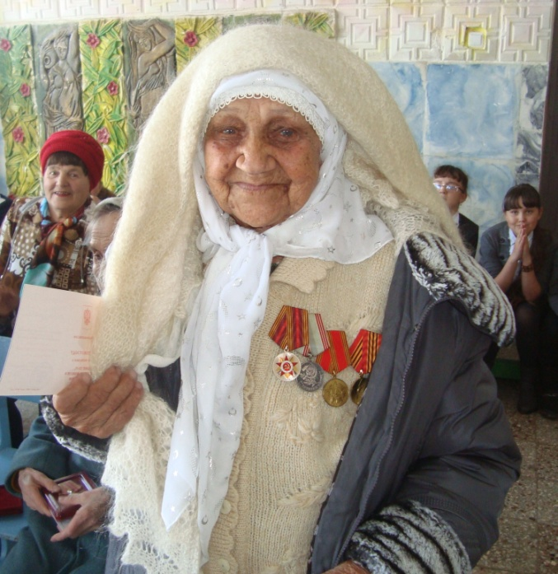ГУЗ Городская поликлиника № 4 с 18 по 25 апреля 2015 года организовала прием узких специалистов (дерматолога, инфекциониста, хирурга, окулиста, лора) без предварительной записи для больных, благодаря которому смогли получить помощь 12 человек.

ГУЗ ЦГКБ г. Ульяновска перечислили 15 000 рублей в детский противотуберкулезный санаторий «Юлово» в рамках акции Ульяновской ассоциации средних медицинских работников «Чужих детей не бывает», а также оказали адресную материальную помощь 10 ветеранам Великой Отечественной войны, бывшим сотрудникам ГУЗ «ЦГКБ г. Ульяновска» в размере 10 000 рублей.

Студенты и преподаватели ОГБОУ СПО Барышский индустриально-технологический техникум 21 апреля 2015 года провели экологическую акцию «Живи родник» по очистке родника «Светленький».

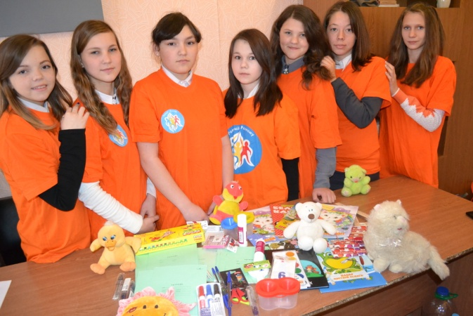ОГБОУ СПО Димитровградский Технический Колледж с 18 по 25 апреля 2015 года провел конкурс литературно-музыкальных композиций «Память сердца – от поколения к поколению» в рамках подготовки ко Дню Победы. Лучшие номера были включены в концертную программу для ветеранов колледжа ко дню Победы, который состоялся на базе колледжа 07.05.2015. В рамках акции «Твори добро!» был организован сбор игрушек, канцелярских товаров для воспитанников подшефного детского сада «Автошка», воспитанников детского сада на базе начальной школы №26. Оказана помощь в благоустройстве территорий, прилегающих к колледжу, лесопарковой зоны за колледжем, территории около монумента «Родине Матери» (центральная проходная ОАО ДААЗ), территории детских садов №6, №57, начальной школы №26. Организована доставка на дом и награждение медалями к юбилею Победы 25 ветеранам г. Димитровграда. Оказана помощь в благоустройстве и делопроизводстве ветеранам ОАО ДААЗ.

Учащиеся 1 класса МОУ Ермоловской СОШ имени П.Д.Дорогойченко Вешкаймского района Ульяновской области вместе со своим классным руководителем 21 апреля 2015 года приняли участие в "Весенней недели добра". Ребята подарили детям детского сада книжки-раскладушки, сделанные своими руками. Учащиеся 2 класса с классным руководителем Хуртиной В.В. 20 апреля 2015 года приняли участие в акции "Живи родник". Они очистили русло родника "Чёрный ключ". Учащиеся 3 класса 24 апреля 2015 года на занятиях кружков в рамках внеурочной деятельности "Мы пешеходы и пассажиры" и "Умелые руки" изготовили комплект моделей дорожных знаков и подарили его учащимся 1 класса для использования на уроках и внеклассных занятиях.

Учащиеся МБОУ СОШ №29 (145 человек) г. Ульяновск в период с 6 по 15 апреля 2015 года каждую пятницу проводили акцию «Санитарная пятница», в ходе которой принимали активное участие в уборке территории школы и МУП КиО «Парк Победы». А также совершили возложение цветов к памятнику «Ульяновцам-танкистам» в МУП КиО «Парк Победы», возложение цветов к памятнику В.И. Ленина на площади им. В.И. Ленина. Поздравили ветеранов микрорайона с праздником Победы, оказали хозяйственно-бытовую помощь пожилым людям, разбили цветник на территории школы, провели круглый стол с участником ВОВ полковников Емельяновым В.В.

В МБОУ СОШ №63 г. Ульяновска (400 добровольцев) провели акцию «Бумажный лист спасёт зелёный», направленный на сбор макулатуры. Было собрано более 1 тонны макулатуры. Средства от сбора пошли на благоустройство памятной композиции, посвященной Герою Советского Союза – И.М.Будилину, размещённой на территории школы.

МКОУ ООШ с. Ерыклинск Мелекесского района Ульяновской области 17 добровольцев 19 апреля 2015 года оказали помощь ветерану войны Моисееву Фёдору Кузьмичу: покрасили дом, забор, окна, крылечко, навели порядок в палисаднике, посадили яблоньку. У ветерана педагогического труда Шухлинской Валентины Ивановны 30 апреля 2015 года убрали территорию около дома, обрезали сирень.

20 апреля 2015 года благоустроили территорию памятника погибшим воинам, высадили первоцветы у памятника, посадили яблони в саду у ветерана войны Моисеева Фёдора Кузьмича, проживающего в селе Ерыклинск (25 добровольцев).

22 апреля 2015 года благоустроили святой источник во имя иконы Казанской Божьей Матери в Ерыклинске в рамках Всемирного дня Земли (15 добровольцев).

С 20 апреля 2015 года 55 добровольцев провели реставрацию территории, где установлена памятная доска Скрипову Владимиру, погибшему в 2000 г. в респ.Чечня. 22 апреля 2015 года (в день его рождения) провели митинг, посвященный памяти Володи, подарили его маме цветы и подарок.

Некоммерческое партнерство Ульяновская региональная ассоциация средних медицинских работников с 22 по 26 апреля 2015 года провели акцию «Лучик весеннего солнца». В рамках акции была оказана адресная помощь ветеранам и участникам Великой отечественной войны, которые были медицинскими сестрами в госпиталях и на фронте. А также медицинским сестрам – ветеранам труда, которые начинали свою трудовую деятельность в учреждениях здравоохранения в послевоенное время. Члены ассоциации и студенты Ульяновского фармацевтического колледжа организовали уборки в домах ветеранов, почистили окна. Двум ветеранам организованы услуги парикмахера. Так же ветеранам оказана помощь в виде продуктового набора (средняя стоимость по 1000 рублей).

**3.2. Благотворительный фестиваль «Добрый Ульяновск»**

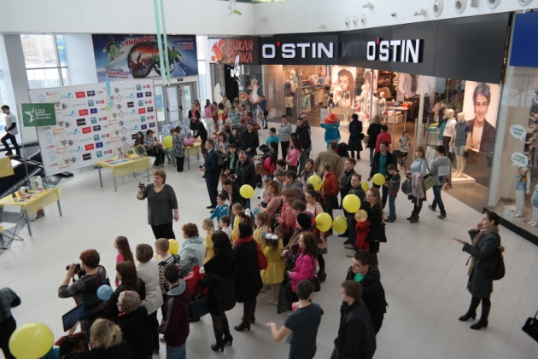26 апреля 2015 года в МТРК «Аквамолл» прошел благотворительный фестиваль «Добрый Ульяновск», который являлся завершением Весенней недели добра в Ульяновской области. В рамках мероприятия активные некоммерческие организации получили возможность рассказать горожанам о своей работе, привлечь единомышленников и собрать благотворительные пожертвования на реализацию социально значимых проектов.

Фестиваль «Добрый Ульяновск» был организован силами Ульяновского Клуба лидеров НКО и Центра развития НКО при Общественной палате Ульяновской области. Он стал завершающим событием Общероссийской добровольческой акции «Весенняя неделя добра», проходившей в нашем регионе с 18 по 26 апреля 2015 г. и направленной на популяризацию и продвижение идей, ценностей и практики добровольчества.

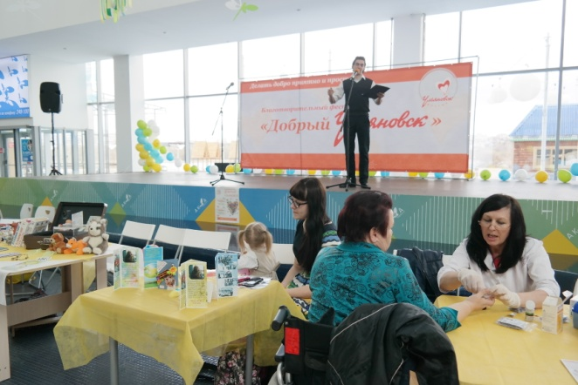 Ровно в полдень в «Аквамолле» открылись площадки фестиваля, принять участие в работе которых общественники приглашали всех заинтересованных посетителей торгово-развлекательного центра.

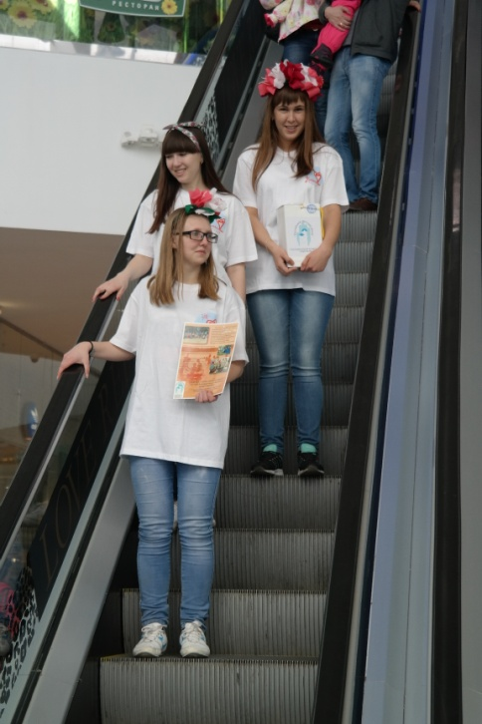 Региональный информационно-ресурсный фонд представил акцию «Чемодан чепухи», в рамках которой всего за 100 рублей можно было приобрести интересные книги, украшения и приятные мелочи, - вырученные средства будут направлены на нужды семейного центра помощи детям с двигательными нарушениями «Солнце». Активисты АНО «Агентство социально-культурных проектов» организовали благотворительную продажу изделий, изготовленных руками детей-инвалидов из сообщества «Солнышко», что в Новоульяновске. Волонтеры регионального отделения «Российского детского фонда» и Центра социального обслуживания «Парус надежды» из р.п. Кузоватово собирали средства на организацию летних палаточных лагерей для семей, где воспитываются ребята с ограниченными возможностями.

НП «Центр иппотерапии «Лучик» при поддержке АНО «Клуб деловых старух» предлагал добровольным благотворителям помочь приобрести корм для лошадей, задействованных в проекте «Мой верный конь спешит на помощь», направленном на реабилитацию детей с ограниченными возможностями.

Большой популярностью у маленьких ульяновцев пользовались площадки Ульяновской областной общественной организации защиты животных «Надежда» и благотворительного фонда «Садака и закят», где совершенно бесплатно работали мастера аквагрима. Активисты Союза пенсионеров Заволжского района г. Ульяновска приготовили для ребят другую забаву – своими руками лепить из соленого теста фигурки и раскрашивать их во все цвета радуги.

Люди постарше предпочитали проверить здоровье: за столом Ульяновской региональной общественной организации инвалидов и членов их семей «Диабетическое объединение» все желающие могли оперативно узнать свой уровень сахара в крови, а представители Ульяновского регионального центра оздоровительного питания предлагали горожанам пройти бесплатную диагностику организма.

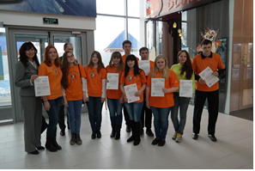В организации фестиваля «Добрый Ульяновск» большую помощь оказали волонтеры Ульяновской городской общественной организации «Социально-информационный центр «Здоровое поколение» и молодежного движения «Равный - равному».

В мероприятии приняли участие и особенные гости. Члены клубов инвалидов с особенностями интеллектуального и психического развития «Пион» и «Солнечный» не только с удовольствием осмотрели все площадки, но и с помощью кураторов из регионального отделения общественной организации «Новые возможности» организовали собственную. Своими руками они делали игрушки из воздушных шаров и гофрированной бумаги и дарили проходившим мимо малышам. Настоящий праздник был подготовлен силами «Агентства социально-культурных проектов» для членов клуба общения инвалидов-колясочников «Властелины колес» - в рамках фестиваля они протестировали «Аквамолл» на предмет наличия безбарьерной среды и бесплатно посмотрели кино в «Синема-парке».

Параллельно с работой площадок НКО вниманию участников и гостей «Доброго Ульяновска» была представлена концертная программа с участием известных творческих коллективов города: вокальных студий «Соловушка» и «Премьера», цирковой студии «Калейдоскоп» ДК «Руслан», воспитанники которой недавно с победой вернулись с конкурса в Париже, танцевальных ансамблей «Вариант» и «Ситивижн». Особенно поразили зрителей артисты коллектива танца на инвалидных колясках «Вдохновение» из г. Димитровграда, представившие сразу несколько ярких номеров.

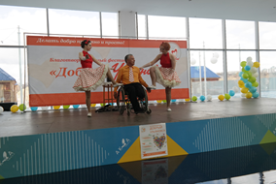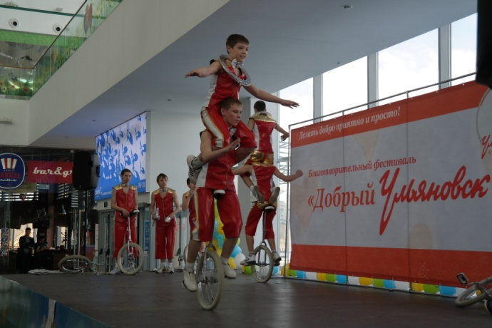От имени членов Общественной палаты Ульяновской области руководитель Аппарата ОП УО Сергей Терехин поблагодарил всех представителей некоммерческих организаций, поддержавших проведение в регионе «Весенней недели добра». «Отрадно, что с каждым годом число участников акции, которую завершает сегодняшний праздник, увеличивается. В этом году более 130 ульяновских учреждений образования и здравоохранения, центров творчества, школ искусств, некоммерческих организаций, объединений гражданских активистов провели порядка 650 социально значимых мероприятий. Хотелось бы поблагодарить всех их организаторов, участников и добровольцев за неравнодушие и активную гражданскую позицию», - отметил он. Сергей Терехин также вручил грамоты молодым волонтерам, участвовавшим в сборе средств на лечение маленькой жительницы Ульяновска Алеси Савиновой, страдающей тяжелым онкологическим заболеванием.

Организаторов и НКО-участников «Доброго Ульяновска» благодарственными письмами наградила руководитель Центра развития НКО при Общественной палате Ульяновской области Елена Шпоркина.

**3.3. Ярмарка социальных проектов**

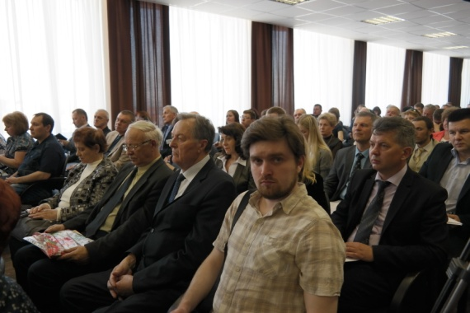

Региональная Ярмарка социальных проектов прошла 22 апреля 2015 года в Ульяновске. Мероприятие объединило представителей органов власти, бизнеса и некоммерческих организаций с целью налаживания между ними партнерства для реализации социально значимых проектов, 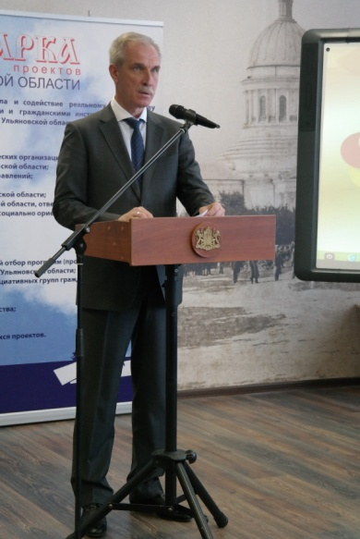направленных на развитие региона. Главными героями Ярмарки стали участники конкурса на получение субсидий социально ориентированным некоммерческим организациям из средств областного бюджета Ульяновской области 2015 года.

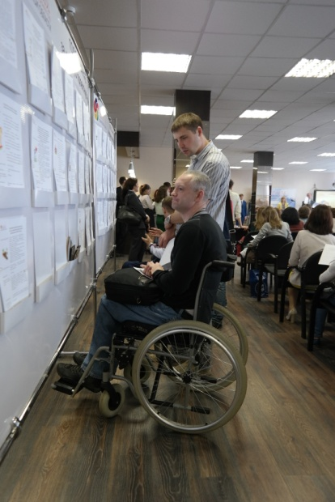Глава региона напомнил, что в 2015 г. из областного бюджета на поддержку некоммерческого сектора выделена значительная сумма. Помимо 7 миллионов рублей, которые будут разыграны уже в июне в рамках регионального грантового конкурса, Ульяновская область получила федеральное софинансирование на сумму 9,687 млн. руб., и еще почти 30 млн. руб. будут распределены в рамках конкурсов субсидий для СО НКО из бюджетов муниципальных образований.

В своем приветственном слове председатель Общественной палаты Ульяновской области Тамара Девяткина напомнила собравшимся, что впервые идея проведения Ярмарки была озвучена Губернатором порядка 10 лет назад, при этом свое воплощение в обновленном формате она получила только сейчас.

Собравшихся поприветствовал и руководитель фракции «Единая Россия» в региональном Законодательном Собрании Ростислав Эдварс. По его словам, Ярмарка социальных проектов является оптимальной формой налаживания сотрудничества между органами власти, представителями бизнеса и общественностью. «От имени фракции «Единая Россия» в ЗСО мы намерены обратиться к Губернатору с призывом в случае наличия финансовых возможностей выделить дополнительные средства на поддержку социально ориентированных НКО в конце 2015 года», — это заявление Ростислава Эдварса было дружно поддержано общественниками.

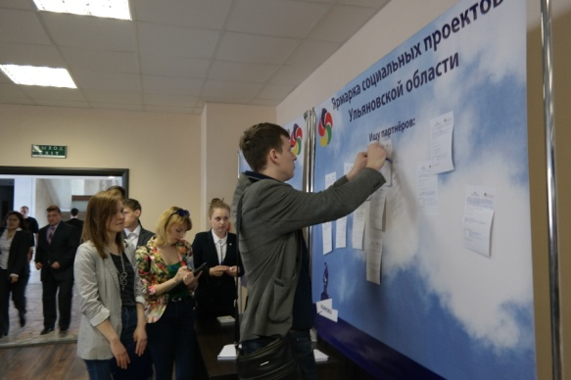По завершении церемонии открытия свою работу начали три площадки Ярмарки. В рамках первой была организована публичная защита проектов представителей социально ориентированных некоммерческих организаций, ставших участниками конкурса на право получения субсидий из областного бюджета, по направлениям: «Гражданско-патриотическое и духовно-нравственное воспитание, сохранение и популяризация отечественного исторического и культурного наследия и развитие межнационального сотрудничества» и «Оказание юридической помощи на безвозмездной основе гражданам и некоммерческим организациям и участие в правовом просвещении населения». Представители НКО выступали с презентациями своих проектов, а также отвечали на вопросы членов экспертной комиссии, сформированной с целью оценки заявок, поступивших в это году на региональный грантовый конкурс.

Аналогичным образом проходила презентация проектов и в ходе работы других двух площадок. Одна из них была посвящена рассмотрению заявок в следующей сфере: «Развитие дополнительного образования, научно-технического и художественного творчества, массового спорта, краеведческой и экологической деятельности детей и молодежи».

На другой собрались НКО, разработавшие проекты по направлениям: «Повышение качества жизни пожилых людей», «Профилактика социального сиротства, поддержка материнства и детства», «Трудоустройство инвалидов и закрепление их на рабочих местах, социальная адаптация инвалидов и членов их семей» и «Оказание содействия в обеспечении занятости населения, а также в деятельности по защите прав и свобод человека и гражданина». Здесь же работал так называемый «Открытый микрофон» — лидеры НКО, чьи организации в этом году не принимают участие в региональном грантовом конкурсе, тоже получили возможность представить проекты в присутствии коллег-общественников, экспертов, чиновников и бизнесменов, чтобы вызвать их интерес к своим идеям, найти организационную и финансовую поддержку.

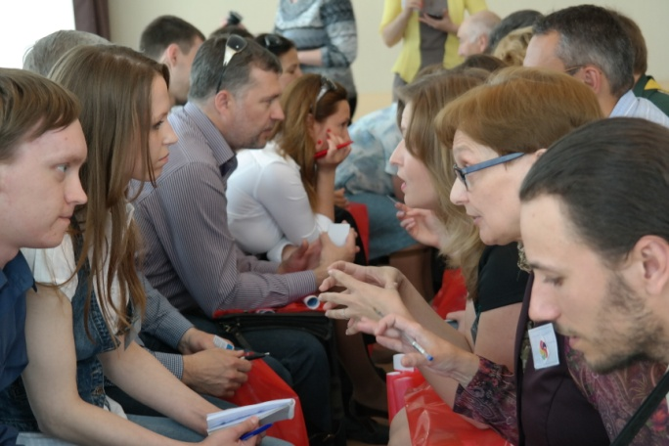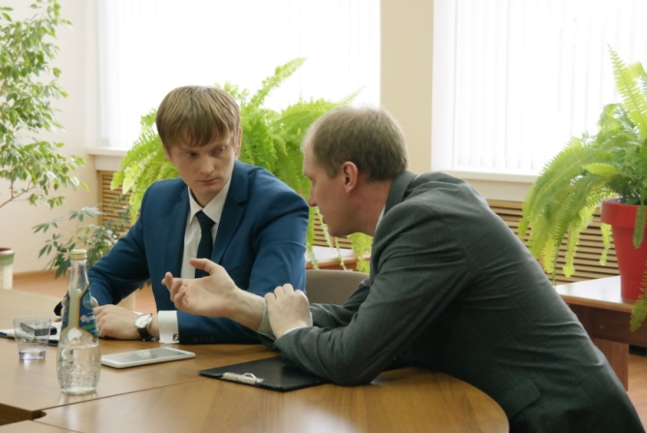Каждая из площадок проходила в формате 40-минутных сессий. В перерывах между ними участников приглашали на коммуникационные площадки «Лицом к лицу». Их ведущей выступила бизнес-тренер ООО «Смарт-Тим» Ирина Сальникова, организовавшая для участников серию трехминутных экспресс-знакомств, по результатам которых представители НКО, исполнительных органов власти и бизнеса смогли наладить контакты, предложить друг другу партнерство и обменяться интересными идеями. Особенно значимым стало присутствие на сессиях «Лицом к лицу» сотрудников администраций муниципальных образований Ульяновской области – они предлагали общественникам принять участие в недавно стартовавших конкурсах субсидий из муниципальных бюджетов. В этом году направлять на них заявки могут не только некоммерческие организации, зарегистрированные на территории данного МО, но и все региональные НКО, проекты которых направлены на развитие территории.

С не меньшим интересом участники и гости рассматривали экспозицию, разместившуюся в читальном зале главного корпуса УлГПУ имени И.Н. Ульянова, где и проходила Ярмарка социальных проектов. У входа были расположены два стенда: «Ищу партнеров» и «Предлагаю партнерство», на которые любой желающий мог прикрепить специальный стикер со своими просьбами и предложениями, соответственно.

Неподалеку расположились Доска объявлений, столы, сидевшие за которыми профессиональные юристы, бухгалтеры, специалисты по инновациям и банковскому обслуживанию готовы были проконсультировать всех общественников, кто в этом нуждается, а также стенды с информацией о каждом презентуемом на Ярмарке социальном проекте. Они были оборудованы с целью проведения голосования на лучшую проектную идею, предложенную на Ярмарке. При регистрации каждый ее участник получал специальный жетон – его нужно было опустить в конверт-«кармашек» того проекта, который он находит наиболее интересным и перспективным.

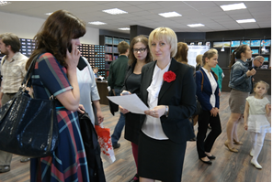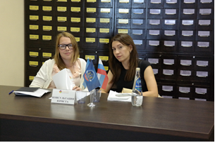Итоги голосования были подведены в ходе церемонии закрытия Ярмарки социальных проектов. Лучшим, по мнению собравшихся, был признан проект «Дети России – будущее России!» Ульяновской региональной общественной организации «Обновление». Он направлен на разработку комплексной региональной программы нравственно-патриотического воспитания дошкольников средствами краеведения и создание центра дополнительного образования, ориентированного на организационно-методическое сопровождение этого процесса. Представитель УРОО «Обновление» получила из рук Тамары Девяткиной сертификат на 10 тысяч рублей для развития идеи.

Приятным сюрпризом в финале Ярмарки стало подписание соглашения о сотрудничестве между ЗАО «ФИА-БАНК» в Ульяновске и региональным отделением «Российского Союза Молодежи». «Проекты и мероприятия, реализуемые РСМ, порой требуют привлечения значительных средств. Мы долго изучали различные варианты работы с банками и теперь решили открыть расчетный счет в «ФИА-БАНКе». Он будет обслуживаться бесплатно, а это очень важно, поскольку любой процент потери на обслуживание счета для некоммерческих организаций существен. Кроме того, банк предлагает для НКО пакет бесплатных приложений, которые могут заинтересовать многих», — подчеркнул Председатель Ульяновской областной организации ООО «Российский Союз Молодежи» Александр Луконин.

**3.4. Фестиваль городских сообществ**

5 декабря 2015 года в областном центре впервые прошел Фестиваль городских сообществ «Добрый Ульяновск». На мероприятии, организованном Общественной палатой региона совместно с Ульяновским Клубом лидеров НКО, региональным отделением общероссийской общественной организации «Союз дизайнеров России» и Региональным информационно-ресурсный Фондом, собрались представители НКО, 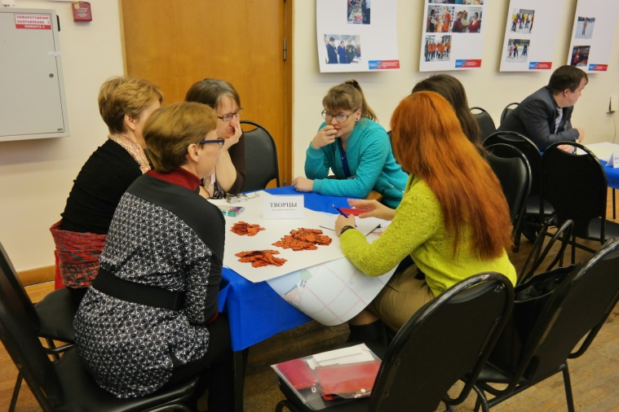неформальных сообществ и инициативных групп, а также гражданские активисты – всего более 80 человек. Разбившись на команды по направлениям деятельности, они за короткое время разработали ряд предложений по улучшению городской среды, а затем презентовали их приглашенным экспертам из числа представителей органов власти, бизнеса и общественности.

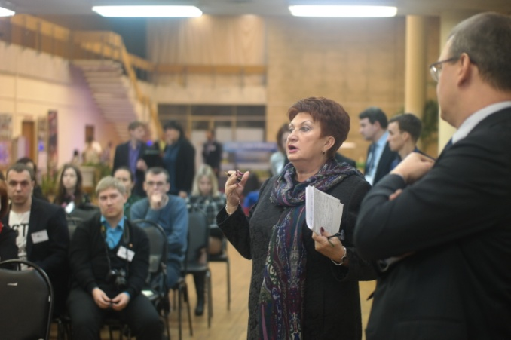Первая часть фестиваля была посвящена составлению карт городских инициатив. Разбившись на группы, участники сначала познакомились между собой, затем нанесли на карты значки, отмечая, в каких районах города они уже осуществляют общественно полезную деятельность, и – далее – места, где, по их мнению, необходимо и еще только предстоит реализовать гражданские инициативы. Активные ульяновцы сразу же попытались сформулировать и совместно обсудить свои идеи по улучшению городской среды в направлениях развития образования, здравоохранения, культуры, благоустройства территории, благотворительности и добровольчества, создания доступной среды для людей и ограниченными возможностями, информационных и бизнес-технологий.

Параллельно с каждой группой работали эксперты, которые не только давали полезные советы, но и активно участвовали в разработке идей и дискуссиях.

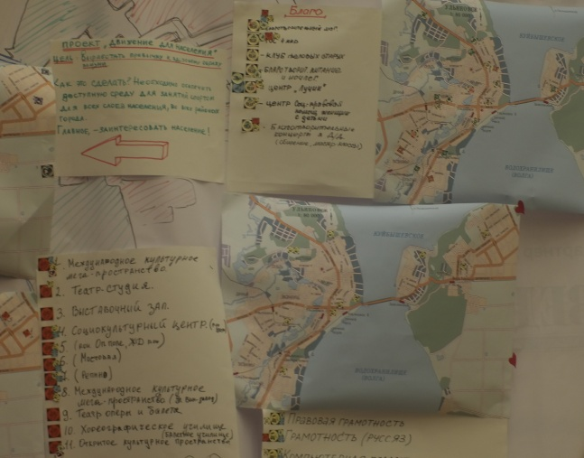Составив каждый в своей группе карту городских инициатив, участники мероприятия публично озвучили их в присутствии экспертов, к которым присоединились депутаты Ульяновской Городской Думы Алсу Айзатуллина, Роман Королев, Тамара Петраш и Сергей Гулькин. В направлении «Век живи – век учись» был представлен проект организации программ дополнительного образования на базе средних школ с целью повышения правовой, компьютерной, финансовой, гражданской, коммуникативной, родительской грамотности горожан всех возрастов, а также обучения иностранным языкам и ведения профориентационной работы.

Команда, занявшаяся вопросами здоровья, поставила перед собой цель сформировать у ульяновцев привычку к ведению здорового образа жизни. Первым шагом, по мнению авторов, должно стать создание интернет-портала, где будут собраны и обобщены все возможности для граждан заниматься спортом, начиная от посещения секций до участия в собраниях любительских групп.

Представители сообщества геймеров обратились к депутатам Гордумы и бизнесменам за содействием в приобретении оборудования для компьютерного клуба. Они уверены, что участие в чемпионатах по киберспорту сможет объединить подростков и молодежь, «вытащить» их от персональных домашних компьютеров и объединить в реальное, а не виртуальное сообщество.

Сторонники бизнес-проектов проявили интерес к сфере туризма, предложив разработать уникальные, ранее не изведанные экскурсионные маршруты по Ульяновску и водить по ним как российских, так и иностранных туристов.

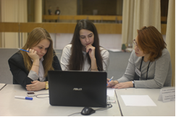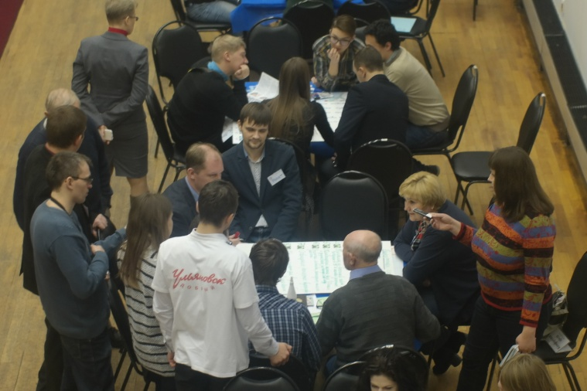Ряд полезных инициатив в сфере оснащения городских объектов пандусами, строительства парковок, а также трудоустройства и организации тренингов для людей с ограниченными возможностями здоровья представила команда «Особые люди». Активисты, выбравшие объектом своей деятельности сферу культуры, отметили необходимость открытия театров, выставочных центров, концертных залов в отдельных районах Ульяновска, таких как Верхняя терраса, микрорайоны вокруг ул. Репина и Отрадная, территория Речного порта и др.

Группа по вопросам создания в областном центре комфортной среды обратила внимание на важность восстановления тротуаров и бордюров, а также благоустройства зеленых зон и мест отдыха в Новом городе, а горожане, для которых небезразлична тема добровольчества и волонтерства, выступили с упомянутым ранее проектом «Благотворительный магазин».

Эксперты активно комментировали все выступления. Особую активность проявили бизнес-консультанты: исполнительный директор ООО «Алекто» Алексей Ховрин и директор ООО «ВС-Групп» Вадим Сагель. По словам последнего, задавая наводящие вопросы, эксперты ставили перед собой цель не выступить оппонентами, а помочь авторам инициатив подробно и четко раскрыть свои идеи.

По завершении деловой части фестиваля «Добрый Ульяновск» желающие продолжили работу и общение. Для них состоялись семинар «Защита прав на интеллектуальную собственность», мастер-классы: «Тайм менеджмент. Как спланировать свой день» Центра кадрового менеджмента «РОСТ», «Китай, чем он может быть интересен ульяновцу?» Академии цигун и тайцзицюань, «Киберспорт. Как сделать увлечение компьютерными играми полезным» Федерации компьютерного спорта Ульяновской области, «Как написать сценарий к Вашему событию» от Молодежного инициативного центра, «Проектный менеджмент — делегируй или умри», подготовленный фондом «Ульяновск — культурная столица», а также мастерская по изготовлению дизайнерских елок от регионального отделения «Ассоциации дизайнеров России».

Параллельно некоммерческие организации Ульяновска представили свои перспективные проекты: АНО «Клуб деловых старух» — книгу «Бизнес для ржавых чайников», АНО «Агентство социально-культурных проектов – идеи создания салона красоты и дизайнерских показов для граждан с ограниченными возможностями «Мода без стереотипов», НП «Клуб книголюбов Симбирска – инициативу «Букинист — проект социальный», УРО ООО «Союз дизайнеров России» — проект «Город «Под сукном» и др.

По окончании Фестиваля городских сообществ «Добрый Ульяновск» его организаторы и участники поделились впечатлениями.

«Считаю, что сегодня мы достигли намеченной цели собрать неравнодушных людей, которых объединяет стремление сделать среду родного города более комфортной. Ни один из озвученных сегодня проектов не будет оставлен без внимания и методического сопровождения. Как ректор УлГПУ имени И.Н. Ульянова, я предложу учащимся нашего вуза заняться двумя из них в качестве курсовых или дипломных работ. Студенты факультета физической культуры и спорта могут составить базу данных спортивных секций и сообществ любителей, действующих в Ульяновске, а кафедра культурологии и музееведения – заняться разработкой необычных туристических маршрутов»

председатель Общественной палаты

Ульяновской области

Тамара Девяткина

«Я очень рада, что побывала на фестивале «Добрый Ульяновск», т.к. здесь увидела, насколько у нас небезразличное общество. Было интересно узнать, чем дышит город в сфере благотворительности, чем ульяновцы уже занимаются и в каких сферах хотят осуществить свои проекты. Сегодня услышала о множестве перспективных задумок коллег: кто-то хочет построить социальную гостиницу для женщин, которые подверглись насилию, другие готовы помогать многодетным семьям»

представитель

благотворительного фонда

«Рука помощи»

Ольга Титова

«Целью моего участия в фестивале стало получение новой информации и обмен опытом. Особенно полезно, что здесь общественники освоили технику картирования городских инициатив – попробовали за короткое время разработать и представить социальные проекты, научились правильно формулировать свои цели и задачи, видеть потенциальные результаты»

член сообщества родителей,

воспитывающих детей с ДЦП,

«Солнце для всех»

Надежда Логунова

**3.5. Декада некоммерческих организаций**

В Ульяновской области с 10 по 20 ноября 2015 года проходила Декада НКО. Декада, организованная Общественной палатой Ульяновской области при поддержке Управления внутренней политики администрации Губернатора, оказалась очень насыщенной событиями – в ее рамках состоялись обучающие семинары для представителей некоммерческих организаций, также встречи лидеров «третьего сектора» с руководителями исполнительных органов власти и презентационные мероприятия НКО для СМИ и жителей региона.

«Проведение декады НКО было задумано с целью привлечения внимания представителей власти и общественности к деятельности некоммерческих организаций, а также популяризации их работы среди населения, — отметила председатель Общественной палаты региона Тамара Девяткина. — Мы ощущаем и высоко ценим то значительное внимание, которое на сегодняшний день уделяется Правительством Ульяновской области развитию некоммерческого сектора».

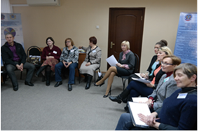Декада НКО открылась 10 ноября онлайн-конференцией «СО НКО Поволжья», в которой приняли участие представители органов власти, некоммерческих организаций и ресурсных центров для НКО из 14 субъектов Приволжского федерального округа. Далее в Центре развития НКО при Общественной палате Ульяновской области состоялся обучающий семинар «Эмоциональный интеллект», в ходе которого слушатели учились контролировать свои эмоции и справляться с психологически сложными ситуациями. Практическая часть включала просмотр и разбор видеороликов о техниках и механизмах разрешения конфликтов. Еще один тренинг, прошедший в рамках Декады – 18 ноября, был посвящен не менее важной для общественников теме — технологиям лидерства.

«Я с удовольствием посещаю все семинары, которые проводит Центр развития НКО при Общественной палате Ульяновской области». Они всегда актуальны, полезны и дают очень многое для конкретной работы. Занятия проходят на высоком уровне, ведут их настоящие профессионалы. По итогам подобных встреч я каждый раз делаю определенные выводы, по-новому анализирую свою работу, и это очень помогает»,

представитель

Ульяновской региональной

общественной организации

«Рериховский центр духовной культуры»

Лариса Лукашова

Центральными событиями Декады НКО стали Дни открытых дверей ИОГВ — серия встреч представителей некоммерческих организаций с руководителями региональных исполнительных органов власти. 12 ноября общественники посетили Министерство здравоохранения Ульяновской области, Министерство физической культуры и спорта и Главное управления труда, занятости и социального благополучия. 19 ноября их ждали в Министерстве образования и науки региона, Министерстве искусства и культурной политики и Управлении по семейной и демографической политике администрации Губернатора Ульяновской области.

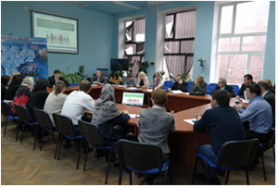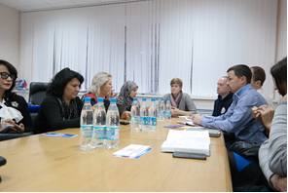В формате свободной дискуссии стороны обсудили актуальные вопросы и наметили перспективы взаимодействия. Активисты «третьего сектора» получили от представителей власти информацию о грантовых конкурсах, намеченных на 2016 год. Речь заходила и о возможности для НКО принимать участие в государственных тендерах и госзакупках. Несмотря на то, что при проведении подобных конкурсов приоритет дается субъектам малого предпринимательства и социально ориентированным НКО, последние пока не особенно активно используют данную возможность.

«В рамках Декады НКО я впервые встретилась с представителями региональных органов власти в подобном формате. Складывается приятное впечатление, что в последнее время министерства и ведомства Правительства области стали более открытым. Наша организация планирует реализовать несколько новых проектов, при этом потребуется содействие по меньшей мере двух министерств: здравоохранения и образования, а также Главного управления труда, занятости и социального благополучия. Надеюсь, что сработаться у нас получится»

председатель Ульяновской региональной

общественной организации

«Клуб активных родителей»

Анна Немоляева

Чтобы привлечь внимание большого числа ульяновцев и ознакомить их с деятельностью НКО, 13 ноября для общего доступа открылась выставка фотографий о проектах некоммерческих организаций региона «Гражданская «сушка». В холле третьего этажа Общественно-политического центра Ленинского Мемориала расположились подвесные стенды с прикрепленными к ним фотографиями, наиболее ярко отражающими миссию и направления работы НКО-участников экспозиции, а также их социально значимые проекты, реализованные в 2015 году. «Я очень благодарен общественникам за креативный подход к сбору и размещению экспозиции. Надеюсь, что выставка «Гражданская «сушка» будет работать долго, и все, кто приходит в Ленинский Мемориал, увидят фотографии НКО, узнают о региональных общественных организациях и их проектах, что послужит дальнейшему развитию гражданского общества в Ульяновской области», — подчеркнул на открытии выставки руководитель Аппарата региональной Общественной палаты Сергей Терехин.

Наконец, в течение Декады НКО в сеть Интернет ежедневно выкладывались подготовленные специально к событию презентационные видеоролики, рассказывающие об областных некоммерческих организациях и направлениях их работы. Особенностью проекта «НКО – людям!» стало то, что героями большинства видео стали обычные ульяновцы, обратившиеся со своими проблемами в некоммерческие организации, которые успешно помогли их решить либо оказали гражданам полезные услуги. Снятые на сегодняшний день ролики все желающие могут посмотреть в Интернете – они опубликованы на канале Общественной палаты Ульяновской области в Youtube, а также на официальных страницах Палаты в Facebook, VKontate и Twitter.

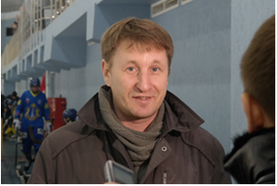

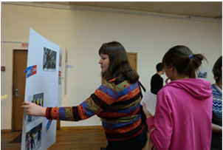Участие в Декаде НКО приняли представители более 50 некоммерческих организаций Ульяновской области. В эти дни многие из них организовали свои презентационные мероприятия. К примеру, 10 ноября 2015 года Ассоциация рестораторов Ульяновской области организовала IV ежегодную дискуссионную площадку для рестораторов, отельеров и ценителей гостеприимной отрасли «Ульяновск Гостеприимный – 2015». Ульяновская областная мордовская национально-культурная автономия 12 ноября провела I Областной мордовский молодежный форум, а в Центре иппотерапии «Лучик» 17 ноября состоялся праздник для воспитанников реабилитационного центра «Причал надежды».

«Участие в Декаде НКО стало для меня и моих коллег-общественников отличной возможностью получить новые знания на обучающих семинарах, наладить контакты с органами власти, средствами массовой информации и друг с другом, представить свою работу на выставке фотографий «Гражданская сушка» и принять участие в съемках видеороликов в рамках проекта «НКО – людям!». Подобные события очень полезны – они способствуют тому, чтобы больше людей узнали о деятельности некоммерческих организаций, и помогают нам показать, что ульяновские НКО, открыты, прозрачны и готовы к сотрудничеству»

Директор Регионального

информационно-ресурсного Фонда

Надежда Дерябина

**РАЗДЕЛ 4. ПЕРЕЗАГРУЗКА ДЕЯТЕЛЬНОСТИ ОБЩЕСТВЕННЫХ СОВЕТОВ ПРИ ИСПОЛНИТЕЛЬНЫХ ОРГАНАХ ГОСУДАРСТВЕННОЙ ВЛАСТИ УЛЬЯНОВСКОЙ ОБЛАСТИ**

Одним из современных инструментов взаимодействия гражданского общества и власти являются сформированные Общественные советы при исполнительных органах государственной власти Ульяновской области. Общественные советы становятся активными участниками формирования отраслевых стратегий развития и определения отраслевых политик. Таким образом, гражданское общество не только через отраслевую экспертизу, контроль и мониторинг исполнения, но и через участие в выработке идеологии и стратегии развития, вовлекается в работу по повышению эффективности этих процессов, приданию им необходимого динамизма.

Общественные советы при ИОГВ Ульяновской области сформированы на основании Постановления Правительства Ульяновской области от 21.07.2014 № 310-П «О порядке образования общественных советов при органах исполнительной власти Ульяновской области, возглавляемых Правительством Ульяновской области», Закона Ульяновской области от 06.05.2006 № 48-ЗО «Об Общественной палате Ульяновской области» и с использованием Стандарта деятельности общественного совета при федеральном органе исполнительной власти (типовое положение).

В Ульяновской области действуют 16 Общественных Советов при:

1. Министерстве физической культуры и спорта Ульяновской области;

2. Министерстве финансов Ульяновской области;

3. Министерстве искусства и культурной политики Ульяновской области;

4. Управлении записи актов гражданского состояния Ульяновской области;

5. Департаменте ветеринарии Ульяновской области;

6. Управлении по обеспечению деятельности мировых судей Ульяновской области;

7. Министерстве экономического развития Ульяновской области;

8. Департаменте государственного имущества и земельных отношений Ульяновской области;

9. Главной государственной инспекции регионального надзора Ульяновской области;

10. Министерстве здравоохранения и социального развития Ульяновской области;

11. Министерстве сельского, лесного хозяйства и природных ресурсов Ульяновской области;

12 – 14. Министерстве строительства, жилищно-коммунального комплекса и транспорта Ульяновской области (3 Общественных совета: в сфере строительства, в сфере жилищно-коммунального комплекса, в сфере транспорта);

15. Министерстве образования и науки Ульяновской области;

16. Главном управлении труда, занятости и социального благополучия Ульяновской области.

В состав Общественных советов входят члены Общественной палаты Ульяновской области, представители научного сообщества, ветераны, видные общественники.

На каждом заседании совета проводится экспертиза проектов законодательных и нормативных актов, разрабатываемых ИОГВ Ульяновской области. Кроме того, разработаны и утверждены основные направления деятельности, подлежащие общественному контролю.

Вся деятельность общественных советов отражена на официальных сайтах ИОГВ Ульяновской области.

**РАЗДЕЛ 5. ДЕЯТЕЛЬНОСТЬ ОБЩЕСТВЕННОЙ ПАЛАТЫ УЛЬЯНОВСКОЙ ОБЛАСТИ**

В 2015 году свою деятельность осуществлял V состав Общественной палаты Ульяновской области.

Члены Общественной палаты входят в состав одной из девяти комиссий Палаты по направлениям деятельности. Руководители комиссий входят в состав Совета Общественной палаты Ульяновской области, куда также входят Председатель Палаты, его заместители и член Общественной палаты РФ, представитель от Ульяновской области.

**Состав Совета Общественной палаты Ульяновской области V созыва:**

Председатель - Девяткина Тамара Владимировна.

Заместитель председателя - Аряпов Марат Растямович.

Заместитель председателя - Борисов Борис Дмитриевич.

Заместитель председателя - Сергеева Татьяна Владимировна.

Член Общественной палаты РФ - Дергунова Нина Владимировна

Председатели Комиссий Общественной палаты Ульяновской области по направлениям:

Ярош Вячеслав Фёдорович – председатель Комиссии по развитию социальной инфраструктуры, жилищно-коммунального комплекса и местного самоуправления

Соснин Дмитрий Петрович – председатель Комиссии по общественному контролю, общественной экспертизе, развитию информационного сообщества, СМИ и массовых коммуникаций

Ломакин Олег Викторович – председатель Комиссии по проблемам безопасности граждан, взаимодействию с ветеранскими организациями и системой судебно-правоохранительных органов

Браташова Венеря Ахатовна – председатель Комиссии по гармонизации межнациональных и межконфессиональных отношений и духовно-нравственному развитию

Дейкун Татьяна Александровна – председатель Комиссии по развитию реального сектора экономики, агропромышленного комплекса и формированию благоприятного делового климата

Караулова Валентина Герасимовна – председатель Комиссии по поддержке семьи, детей и материнства, популяризации здорового образа жизни и вопросам экологии

Твердохлеб Татьяна Евгеньевна – председатель Комиссии по развитию образования и науки, поддержке инновационной деятельности

Володина Юлия Константиновна – председатель Комиссии по культуре, искусству, творческому и культурно-историческому наследию

Васильев Анатолий Александрович (до 13.09.2015г.) – председатель Комиссии по социальной поддержке граждан, поддержке молодёжных инициатив, развитию добровольчества и волонтёрства

**В составе региональной Палаты в 2015 году произошли изменения**. В связи с прекращением полномочий Васильева Анатолия Александровича, Гулькина Сергея Викторовича в качестве членов Общественной палаты Ульяновской области на основании их личного заявления в связи с избранием в состав Ульяновской Городской Думы, а также в связи с прекращением полномочий Жаркова Игоря Михайловича в качестве члена Общественной палаты Ульяновской области на основании его личного заявления в связи с назначением на должность государственной гражданской службы, а также на основании Закона Ульяновской области от 06.05.2006 г. №48-ЗО «Об Общественной палате Ульяновской области» и Регламента ОП УО в ноябре 2015 г. был объявлен конкурс по отбору в состав Общественной палаты представителей от общероссийских, межрегиональных и региональных общественных объединений или иных некоммерческих организаций по следующим направлениям общественной деятельности: «Социальная поддержка граждан» (инвалиды, военнослужащие, женщины, дети, молодежь, ветераны, пенсионеры и иные категории), «Развитие информационного общества, СМИ и массовых коммуникаций», «Профсоюзы и объединения работников».

В состав региональной Общественной палаты вошли кандидаты, набравшие в каждом из направлений наибольшее количество голосов в ходе голосования в сети Интернет, которое завершилось 14 декабря 2015 года.

Вновь избранными членами Общественной палаты Ульяновской области стали:

Моисеевнко Александр Юрьевич – вошел в состав Комиссии по общественному контролю, общественной экспертизе, развитию информационного сообщества, СМИ и массовых коммуникаций;

Миронов Алексей Сергеевич – вошел в состав Комиссии по социальной поддержке граждан, поддержке молодёжных инициатив, развитию добровольчества и волонтёрства;

Парфёнов Александр Сергеевич – вошел в состав Комиссии по проблемам безопасности граждан, взаимодействию с ветеранскими организациями и системой судебно-правоохранительных органов.

Заседания Комиссий проводились в соответствии с планом работы Общественной палаты Ульяновской области в 2015 году. При организации заседаний практиковались следующие форматы: расширенные заседания, открытые общественные слушания, круглые столы, дискуссионные площадки и другие. Заседания транслировались на сайте <http://mosaica.ru/> и <http://ulpressa.ru/>, информация об итогах размещалась на сайте [www.opuo.ru](http://www.opuo.ru) и направлялась в Общественную палату Российской Федерации для размещения на официальном сайте [www.oprf.ru](http://www.oprf.ru).

**На заседания Комиссий ОП УО приглашались к участию:**

- представители профильных федеральных, региональных и муниципальных органов власти и надзора;

- представители общественных советов при профильных ИОГВ;

- представители отраслевых общественных советов и ассоциаций, творческих союзов;

- представители организаций отраслевых профсоюзов;

- представители профильных учебных организаций;

- представители Ульяновского регионального отделения «Общероссийский народный фронт**»;**

**-** представители Палаты справедливости и общественного контроля в Ульяновской области;

- представители общественных палат муниципальных образований;

- представители законодательных органов муниципальных образований и профильные комитеты Законодательного Собрания Ульяновской области;

- представители коммерческих и некоммерческих организаций (в т.ч. Областного совета ветеранов и Молодежного парламента при Законодательном Собрании Ульяновской области);

- активисты и общественники, граждане Российской Федерации, проживающие в Ульяновской области.

**По результатам рассмотрения вопросов на заседаниях** Комиссий Общественной палаты Ульяновской области вырабатывались рекомендации, направленные на решение выявленных проблем. Решения Комиссий ОП УО направлялись в профильные ИОГВ в качестве рекомендаций, каждая Комиссия вела мониторинг исполнения рекомендаций ОП УО. Материалы заседаний размещались в Интернет-пространстве.

**Члены Общественной палаты Ульяновской области** принимали активное и деятельное участие в работе своих комиссий, а также в иных мероприятиях Общественной палаты (круглых столах, слушаниях, заседаниях Совета и совместных заседаниях комиссий Общественной палаты). Также члены Комиссий ОП УО принимали участие в работе различных комиссий, рабочих групп, совещаний, проводимых при Правительстве Ульяновской области.

**Члены региональной Палаты участвуют в проектах и мероприятиях, курируемых Общественной палатой РФ:**

- еженедельные вебинары с членами ОП РФ и приглашенными экспертами – один из доступных и действенных инструментов, позволяющий обменяться мнениями, вариантами решений, опытом, получить комментарии и методическую помощь как от членов ОП РФ, так и Палат субъектов РФ;

- участие в мониторинге исполнения Указов Президента РФ и иных НПА – члены ОП УО, приглашенные эксперты и активисты помогают собрать первичный материал для обработки и исследования тенденций общероссийского масштаба;

- обсуждение проектов НПА, участие в круглых столах ОП РФ, подготовка материалов по запросам и проч.

**В рамках законопроектной деятельности** Общественной палаты Ульяновской области в 2015 году рассмотрено 519 проектов нормативных правовых актов Ульяновской области, среди которых законы Ульяновской области, постановления Правительства Ульяновской области, постановления и распоряжения Губернатора Ульяновской области.

По ряду проектов, поступавших на экспертизу, высказывались замечания и предложения. В большинстве случаев разработчики устраняли замечания и принимали предложения от экспертов из числа членов Общественной палаты Ульяновской области в рабочем порядке, а на доработанные проекты документов формировались положительные заключения.

**Выводы и рекомендации**

Сектор социально-ориентированных НКО на фоне усиления мер государственной поддержки получает сегодня очередной толчок к развитию. При этом его количественный и качественный состав будет меняться. Несмотря на то, что пространство СО НКО в Ульяновской области сильно дифференцировано по степени активности этих организаций, основная часть всех структур сосредоточена в самом городе Ульяновске. Можно предположить, что по мере усиления мер поддержки СО НКО, их количество в муниципальных образованиях области будет увеличиваться. Процесс ликвидации одних НКО, регистрации новых в ближайшее время будет продолжаться.

Исследование показало, что в работе с различными категориями получателей услуг социально-ориентированные НКО опираются как источники финансовой поддержки со стороны федеральной и региональной власти, так добровольные пожертвования со стороны частных лиц или бизнеса. Кроме того, многие НКО оказывают сегодня платные услуги. Последнее вызывает серьезные споры и разногласия в самой среде НКО.

При этом доля федеральной финансовой поддержки не значительна. На ее в первую очередь рассчитывают региональные отделения общероссийских организаций (хотя и она вызывает серьезные нарекания). По мнению участников опроса, работа с федеральными (правительственными, президентскими, общероссийскими фондами) должна стать предметом заботы региональной власти, заинтересованной в привлечении инвестиционных проектов в социальной сфере в Ульяновскую область. Это как раз и может стать взаимовыгодным проектом сотрудничества НКО и региональной власти.

По мнению опрошенных, решение проблем социальных НКО зависит, в первую очередь, от политики федеральных и региональных властей (принятие законодательных инициатив в поддержку некоммерческого сектора, повышения прозрачности реализуемых программ, развитие диалога с НКО и пр.).

Наиболее успешную позицию занимают те структуры некоммерческого сектора, которые не рассчитывать в своей деятельности только на финансовую поддержку властей, но и используют множественные источники, в том числе из общественной среды.

На сегодняшний день можно говорить о том, что сложилось ядро наиболее активных организаций в социальном некоммерческом секторе. Их отличает высокий уровень информированности относительно возможных источников поддержки, активное параллельное участие сразу в нескольких в федеральных и региональных программах (на уровне подачи и/или получения заявок), активное выстраивание сетевого взаимодействия с другими НКО, ориентация на поддержание личных связей, контактов с представителями властных структур. При этом масштаб деятельности таких организаций начинает расширяться, и не ограничивается услугами на какой-то локальной территории.

Однако деятельности большинства НКО носит не регулярный характер и зависит от периодичности источников финансирования. Более того, не секрет, что часть НКО была создана специально под конкретные проекты конкурсов и деятельность в их отсутствии не ведет. Кроме того, некоторые НКО не являются в полной мере самостоятельными субъектами гражданского общества, т.к. изначально создавались на базе каких-либо бюджетных или коммерческих структур в целях расширения возможности привлечения средств НКО как дополнительного источника в свою текущую деятельность.

Следовательно, в решении проблем межсекторального взаимодействия, следует реализовывать дифференцированную политику по всем направлениям поддержки, начиная от финансовой и заканчивая информационно-консультационной. Это может проявиться в частности на уровне нормативного закрепления статуса активности НКО.

Как показали результаты исследования, на сегодняшний день взаимодействие социально-ориентированных НКО с органами власти ведется по всем направлениям поддержки (финансовой, имущественной, информационно-консультационной, кадровой, организационной). Однако на разных уровнях оно неравномерно представлено и имеется ряд серьезных проблем, существует достаточно широкий круг вопросов, которые не могут в полной мере удовлетворить участников гражданского сектора.

Наиболее значимыми и часто указываемыми проблемными полями оказались:

- финансовая поддержка выделяемая в виде грантов;

- сам механизм взаимопонимания и взаимодействия с органами власти в плане налаживания обратной связи, но, что самое главное - распределения или пересечения функций;

- имущественная поддержка (в первую очередь выделение помещений на безвозмездной основе или их льготной аренды),

- коммуникация и информационная среда.

Если говорить в целом о межсекторальном взаимодействии СО НКО с органами власти, бизнесом и СМИ, оно по-прежнему пока строится в большей степени по принципу односторонней поддержки, а не партнерства. При этом налаженные контакты с Правительством, администрацией признаются одинаково важным ресурсом для всех направлений деятельности НКО.

В целом условия для развития некоммерческих организациях в регионе оцениваются представителями НКО как благоприятные. Отмечается поддержка на уровне губернатора области, отдельных депутатов, работников Правительства, Администрации города. Однако во взаимодействии с профильными министерствами, управлениями наблюдаются определенные проблемы (в сфере образования, здравоохранения, соцзащиты, молодежной политики и культуры).

Следует отметить, что наибольшее количество положительных отзывов в ходе опроса прозвучало в отношении Общественной палаты Ульяновской области и конкретно Центра развития некоммерческих организаций при Общественной палате Ульяновской области, также в позитивном ключе отметить деятельность консультантов Управления внутренней политики.

Не в полной мере развита и горизонтальная кооперация между НКО (совместная реализация социальных проектов, поддержка по всем направлениям). При этом, у ряда некоммерческих структур уже сложились прочные связи, которые являются примером кооперации в решении общих проблем. В дальнейшем есть смысл оказывать поддержку проектам, стимулирующим подобное сетевое взаимодействие.

С одной стороны, требования к финансовой поддержке от региональных властей очень высоки. Но наибольшую неудовлетворенность вызывают сам механизм ее реализации. Речь идет о создании независимого и прозрачного механизма предоставления субсидий. На сегодняшний день этот вопрос стоит очень остро, уровень доверия к реализуемой конкурсной системе у представителей НКО низкий. Более того, проблемы нарушенной обратной связи (невозможность получить консультацию, заключения по своему проекту, если он не поддержан и прочее) ставит под вопрос перспективы дальнейшего участия в подобных конкурсах.

В целом в ходе исследования было высказано много пожеланий и рекомендаций в отношении проведения конкурсов с учетом существующей дифференциации НКО. В частности, говорилось о необходимость расширения количества направлений, по которым можно получить региональные субсидии, изменении тематики конкурсов, ротации участников. Кроме того, важно обратить внимание на молодые НКО. Отмечается необходимость укрупнения объемов финансовой поддержки и нецелесообразность выделения малых субсидий. Дробление финансовых ресурсов не позволяет реализовывать действительно социально значимые проекты, а удовлетворенность представителей НКО от получения этих сумм не формируется. В то же время небольшая финансовая поддержка актуальна для поддержки инициативных групп и отдельных граждан.

Интересной представляется высказанная идея создания регионального эндаумент- фонда, работающего по привлечению средств и распределению их на целевые некоммерческие программы в сфере культуры, образования, спорта и т.п.

Неудовлетворенность объемами финансовой поддержки связана с высокими запросами и ожиданиями от региональных властей. Можно говорить о том, что в этом вопросе прослеживаются патерналистские настроения НКО, представления о том, что органы власти «должны», «обязаны» осуществлять финансирование их деятельности, причем не разово, а на постоянной основе. В этом случае подменяется сама идея некоммерческого сектора как институции гражданского общества, для которого органы власти выступают не как доноры, а как полноправные партнеры в решении социальных проблем общества.

Продолжая идею партнерства по отношению к власти, актуальна тема социального заказа (государственных контрактов с СО НКО). Сектор наиболее активных НКО может стать резервом для передачи полномочий государственных услуг в сфере некоммерческой сфере.

Наиболее остро на сегодняшний день формулируются проблемы имущественной поддержки социально ориентированных некоммерческих организаций (в первую очередь в виде помещений для проведения мероприятий, осуществления текущей деятельности, оплаты коммунальных услуг). По оценкам опрошенных, она не сегодняшний день не так сильно развита в регионе, как хотелось бы. В первую очередь изменений в этой сфере ждут на законодательном уровне (речь идет о льготном налогообложении, безвозмездном или льготном предоставлении помещений).

Еще одни вектор неудовлетворенности – это налоговые льготы для социально-ориентированных активно действующих НКО и их партнеров. И участники опроса вновь связывают изменения в решении данной проблемы именно с принятие нормативных законодательных актов на местном уровне.

Следующая актуальная проблема связана с развитием инфраструктуры СО НКО (оказанием информационной, консультационной, методической, образовательной и иной поддержки социально ориентированным некоммерческим организациям). По мнению участников опроса, настоятельно необходим Единый информационный ресурс по грантам, конкурсам, программам, тендерам, госзакупкам, субсидиям, проводимым как на региональном, так и на федеральном уровнях по ВСЕМ ведомствам и структурам. Целью данного ресурса должен стать сбор и систематизация всей информации по данной проблематике, а также оперативное и открытое оповещение всех НКО. Эту функцию частично взяла на себя сегодня Общественная палата и управление внутренней политики Правительства области. Но это должна быть и самоорганизующаяся система, которая может стать отдельным направлением субсидирования в рамках региональной поддержки.

В целом отмечается возросшая роль в информационном взаимодействии общественных организаций и широкой общественности «новых медиа» - социальных сетей, форумов. Некоторые НКО сегодня активно используют этот ресурс, представлены сразу во многих социальных сетях, организуя в них свои группы, освещая события, мероприятия, в том числе проводимые при грантовой поддержке и в рамках благотворительной деятельности, организованные при помощи краудфандинга. Часть особо инициативных НКО, постоянно взаимодействующих и с органами местной власти, и с широкой общественностью, имеет и свои сайты, как например, «СимМама. Сайт ульяновских родителей» (simmama.ru), способствует обсуждению определенных социально значимых тем на форумах. Поскольку эти средства коммуникации интерактивны, они позволяют не только продвигать свою деятельность и проекты в социальных сетях, посредством сайтов, но и организовывать обратную связь и даже проводить опросы представителей своих целевых групп по актуальным проблемам.

Однако проблема освещения деятельности в СМИ по-прежнему актуальна. В большинстве случаев эта работа носит нерегулярный характер (хотя в отдельных НКО этому уделяется большое значение, вводится даже должность специалиста по PR). Зачастую она строится на личных связях и контактах руководителей НКО, а также за счет поиска журналистов, которых можно вовлечь в работу НКО.

В условиях ограниченных собственных средств НКО испытывают острую потребность в доступе к ресурсам СМИ. В связи с этим предлагается рассмотреть возможность формирования госзаказа на освещение деятельности НКО, выделения на безвозмездной основе «отдельных полос» (определенных объемов) в региональных СМИ для освещения важных мероприятий социально-ориентированных НКО, освещения деятельности общественных организаций – победителей конкурсов за счет централизованных средств.

Взаимодействие опрошенных СО НКО с организациями-донорами, несмотря на всю проблематичность, оказалось интенсивным. У бизнеса не всегда достаточно мотивации, интереса участвовать в благотворительных проектах и объемы такой поддержки доступны далеко не всем (стоятся во многом на личных связях или административном ресурсе). Более того, осуществлять это взаимодействие в условиях социально-экономического кризиса все сложнее.

Не способствует этому и стандарт налоговых вычетов, льгот, других компенсаций и преференций для бизнес-структур, предоставляющих средства или иную помощь социально ориентированным НКО. В ряде случаев более выгодной становится работа с частными пожертвованиями, краудфандинг и различные формы благотворительности. Как и во взаимоотношении с властными структурами отношения с благотворителями строится на личных связях, на репутации, известности руководителя общественной организации.

Что касается консультационной поддержки, то наибольшую потребность руководство НКО испытывает в ней по правовым, финансовым аспектам своей деятельности, а так же по работе с проектными заявками на финансирование. При этом для разных видов НКО объем и содержательный характер этой поддержки может существенно отличаться. Участниками опроса была высказана идея создания в муниципалитетах специальных структур поддержки НКО, аналогичных структурам содействия бизнесу. По мнению многих руководителей НКО площадкой для решения многих вопросов в сфере деятельности НКО мог бы стать Единый координационный и консультационный центр НКО**,** оказывающий поддержку по правовым и финансовым вопросам.

Наконец, еще одно направление работы касается взаимодействия с самими потребителями услуг СО НКО и широкой общественностью. Поддержка некоммерческого сектора может и должна заключаться не только в субсидировании и иной помощи организациям, но и не в меньшей степени должна способствовать готовности населения к потреблению благ, производимых НКО.

В настоящий момент руководители НКО признают, что включение в информационное пространство города играет важную роль в их деятельности. Фактически все участники нашего исследования отмечают, что если жители Ульяновской области недостаточно осведомлены о деятельности их организации, то перед ними стоит задача повышать информированность населения.

Что касается волонтерского движения, которые переживает кризисные времена, частично решить эту проблему может стать продуманная и закрепленная на нормативном уровне система социальных лифтов для добровольцев СО НКО. И эта работа должна носить системный характер: для всех НКО и всех добровольцев.

В ближайшей перспективе можно было бы также рекомендовать реализацию исследования, направленного на изучение готовности населения Ульяновской области к потреблению тех социальных благ, которые производятся местными НКО и выявление форм возможного участия населения в их работе. С учетом полученных результатов можно было бы разработать рекомендации, позволяющие скорректировать СО НКО свой социальный профиль и функционал, с учетом имеющихся нужд и потребностей в нашем регионе, а также сориентировать СО НКО, в зависимости от выбранного направления деятельности, - в приоритетах своей работы, касающейся повышения гражданской активности населения города и области.

Актуальной остается и проблема оценки эффективности деятельности социально-ориентированных НКО. Качество услуг в некоммерческом секторе является очень условной категорией, что часто делают невозможным установление оптимального соотношения качества оказываемых услуг и затраченных ресурсов. В этой связи важно, чтобы критерии оценки обсуждались и принимались властными органами и структурам совместно с НКО.

Оценка эффективности должна вестись сразу на нескольких уровнях:

- во-первых, на уровне фактических показателей (например, количество охваченных благополучателей, проведенных мероприятий и реализованных проектов, так и активность участия в конкурсах на получения субсидий, грантов самого разного уровня пр.). Причем следует учитывать и отслеживать как полученную поддержку, так и поданные заявки. А подобный анализ вести по разным типам НКО, в том числе, по тем, чьи заявки не были поддержаны.

- во-вторых, должна вестись оценка эффективности со стороны экспертного сообщества (в том числе самих НКО). Опять-таки необходимо разработать процедуру такой оценки (голосование через Интернет не дает возможность отследить репрезентативности такого механизма и дает возможность для манипуляции).

- наконец, должна вестись оценка удовлетворенности со стороны самих благополучателей (населения области и отдельных целевых групп). Это может быть мониторинг качества, территориальной и прочей доступности, стабильности услуг, уровня известности и пр.

Данная информация частично уже собирается и обрабатывается заинтересованными структурами, но эта работа должна вестись согласовано, единообразно и централизованно.

Наконец, отдельно необходимо отдельно отметить в оценке межсекторального взаимодействия посредников, играющих роль связующих звеньев между различными сферами: бизнесом, властью, широкой общественностью и пр. Причем она заметна как в информационно-консультационной работе, так и в других сферах и направлениях деятельности, аккумулировании различных ресурсов. В качестве определенных важных посредников в этом взаимодействии можно назвать как институционально оформленные - Центр развития некоммерческих организаций при Общественной палате Ульяновской области, Общественные советы при органах исполнительной власти, различные фонды (Региональный ресурсно-информационный фонд, Фонд «Ульяновск – культурная столица» и др.), так и более «неформальные» самообъединенения, например, «Клуб лидеров НКО».

В тексте отчета было представлено множество рекомендаций со стороны участников опроса, экспертов. Не останавливаясь на них еще раз и не повторяя, отметим, еще некоторые, касающиеся совершенствования системы межсекторального взаимодействия.

Прежде всего, еще раз подчеркнем, что некоммерческий сектор нуждается в эффективной системе коммуникации. Следовательно, необходимо стимулирование кооперации, межсетевого взаимодействия (на всех уровнях), содействие формированию региональных коалиций НКО. Отдавать предпочтение в распределении финансирования и другой поддержки организациям, проявляющим наибольшую открытость и вовлечение в коммуникации.

Необходимо развитие инфраструктуры деятельности некоммерческих организаций, (на следующий год это может стать отдельным направлением конкурсной поддержки этого на уровне региона).

С другой стороны, межсекторальное взаимодействия может и должно сместиться в сторону получателей услуг и широкой общественности. Поддержка некоммерческого сектора должна способствовать готовности населения к потреблению услуг, производимых НКО. Следовательно, необходимо создание действенных схем учета и мониторинга потребностей целевых групп населения.

Необходим частичный пересмотр принципов конкурсного распределения средств и другого рода помощи с целью дифференциации различных типов НКО. Установление различных категорий НКО и наиболее эффективных способов их финансирования (по конкурсу, вне конкурса, софинансирование в долях, компенсация расходов за социальные услуги, в рамках государственно-частного партнерства и др.) При этом формирование критериев для каждой категории СО НКО следует осуществлять при активном участии их представителей

Периодически корректировать приоритетные направления финансирования СО НКО, частично дополняя их новыми и исключая старые положения.

Тексты заявок-победителей размещать на сайте. Рассмотреть возможность открытых обсуждений результатов конкурса, мотивированных отказов и поддержек со стороны экспертов. В конкурсной процедуре предусмотреть методику разрешения конфликта интересов.

Необходимо научное обоснование схем организации экспертного оценивания, подготовка специалистов-оценщиков.

Следует расширять практику социального заказа (государственных контрактов с СО НКО). Совершенствование схемы формулирования социального заказа;

Продолжать работу по организации и проведению консультирования, обучения, тренингов для всех заинтересованных сторон, но уже с учетом дифференцированных интересов самих НКО.

Создать сеть ресурсных центров для НКО, которые оказывали бы организационно – техническую, информационную, консультативную, юридическую поддержку. Удовлетворению потребности в профильных специалистах (особенно для новых или небольших по штату организациях)..

Развивать фонд местного сообщества.

Рассмотреть возможность принятия региональных нормативных актов по предоставлению социально ориентированным некоммерческим организациям во владение и (или) в пользование на долгосрочной основе помещений, варианты коллективного использования помещений. Предоставление в свободное время для мероприятий НКО по специальному графику помещений государственных учреждений (библиотек, актовых залов, аудиторий и т.д.)

Дальнейшее формирование системы социальных лифтов для добровольцев (учитывая интересы разных социально-демографических групп).

Превращение лидеров НКО в «медийных лиц», которые могут выступать в качестве экспертов, комментирующих актуальные социально-значимые события в городе и области, создавая, таким образом, имидж «лидеров мнений».

**Приложение 1**

**ГРАЖДАНСКОЕ ПОСЛАНИЕ  
по итогам VII Гражданского форума Ульяновской области  
«Гражданское участие в развитии территорий»**

Проект Гражданского послания был размещен на сайте Общественной Палаты Ульяновской области ([**http://opuo.ru/news/proekt-grazhdanskogo-poslaniya-po-itogam-vii-grazhdanskogo-foruma-ulyanovskoj-oblasti-grazhdanskoe-uchastie-v-razvitii-territorij-priglashaem-k-obsuzhdeniyu/**](http://opuo.ru/news/proekt-grazhdanskogo-poslaniya-po-itogam-vii-grazhdanskogo-foruma-ulyanovskoj-oblasti-grazhdanskoe-uchastie-v-razvitii-territorij-priglashaem-k-obsuzhdeniyu/))с предложением ко всем заинтересованным жителям региона, некоммерческим организациям и общественным объединениям принять участие в обсуждении документа.

Проект Гражданского послания был рассмотрен: 26 января 2016 года в Димитровграде с участием представителей общественных палат, НКО и гражданских активистов города, а также делегаций из Мелекесского и Новомалыклинского районов. 27 января 2016 года проект Гражданского послания изучили в Ульяновске – в мероприятии приняли участие члены ОП и приглашенные общественники из областного центра, г. Новоульяновска, Чердаклинского, Тереньгульского, Старомайнского и Ульяновского районов. 3 февраля в п.г.т. Новоспасское состоялась встреча с представителями общественных палат и приглашенными общественниками из Новоспасского, Старокулаткинского, Радищевского, Николаевского и Павловского районов. 4 февраля аналогичное мероприятие прошло в п.г.т. Карсун с участием делегаций Карсунского, Сурского, Инзенского, Базарносызганского, Барышского и Вешкаймского районов.

**ГРАЖДАНСКОЕ ПОСЛАНИЕ  
по итогам VII Гражданского форума Ульяновской области  
«Гражданское участие в развитии территорий»**

Гражданское участие – это важнейший принцип гражданского общества, и подразумевает включение, или вовлечение, граждан в управление (в обсуждение и разработку политических, социально-экономических, культурных программ и проектов), влияние на принятие решений и контроль за их исполнением, самоуправление в рамках местного сообщества. Активное участие жителей в управлении своим муниципальным образованием и тем местным сообществом, где они живут, является условием устойчивого развития территории. Анализ программ социально-экономического развития и их реализации во многих муниципалитетах показывает, что самыми эффективными проектами являются те, принятие которых происходит при непосредственном участии представителей всех слоев общества – бизнеса, власти, некоммерческого сектора.

Мы, участники VII Гражданского форума Ульяновской области «Гражданское участие в развитии территорий», представители региональной общественной палаты и общественных палат муниципальных образований, некоммерческих организаций (далее по тексту – НКО) и общественных советов, органов власти всех уровней, рассмотрев проекты и инициативы гражданских активистов и некоммерческих организаций считаем, что в Ульяновской области много активистов и сообществ активных граждан, готовых внести свой вклад в развитие территории, на которой они живут, и это огромный потенциал для развития наших территорий – будь это регион или улица в небольшом селе, подъезд многоквартирного дома или городской сквер.

Обсудив в ходе пленарного заседания итоги работы дискуссионных площадок, Форум считает целесообразным рекомендовать:

1. **Органам государственной власти Ульяновской области:**
   1. Усилить работу по информированию и методической подготовке некоммерческих организаций к участию в реализации социальных программ по оказанию населению социальных услуг, подготовить предложения по формированию социального заказа для социально ориентированных НКО в соответствии с 442-ФЗ «Об основах социального обслуживания граждан в Российской Федерации», в том числе провести встречи с социально ориентированными НКО с целью разъяснения вопросов по участию в оказании населению социальных услуг.
   2. Разработать нормативные правовые акты Ульяновской области, направленные на оказание финансовой поддержки некоммерческих организаций Ульяновской области с целью поэтапного направления некоммерческим организациям до 10 процентов средств государственных и муниципальных программ.
   3. Разработать нормативные правовые акты Ульяновской области, направленные на поддержку социально ориентированных некоммерческих организаций и социального предпринимательства, аналогично мерам поддержки малого и среднего бизнеса, включая разработку статуса Приоритетного социального проекта Ульяновской области и создания центров инноваций социальной сферы.
   4. На постоянной основе представлять для размещения на создаваемых информационном портале и мобильном приложении «Диалог. Профессиональный гражданин» информацию для вовлечения жителей Ульяновской области в процессы выдвижения, обсуждения и принятия решений по общественно-значимым вопросам.
   5. Оказывать всяческое содействие в работе общественных советов при исполнительных органах государственной власти Ульяновской области.
   6. Разработать и представить предложения о реформировании структуры управления социальной политикой в соответствии с принципами адресности и нуждаемости.
   7. Направить в органы власти Российской Федерации обращение с предложением рассмотреть возможность создания системы общественного контроля в субъектах Российской Федерации на примере опыта работы институтов общественного контроля в Ульяновской области.
   8. Рассматривать лучшие практики социально ориентированных НКО с последующим внедрением успешного опыта.
   9. Управлению информационной политики администрации Губернатора Ульяновской области усилить информационное присутствие в СМИ деятельности институтов гражданского общества путём создания регулярных рубрик в СМИ, циклов радио- и телепередач, транслирующих лучшие практики деятельности институтов гражданского общества, популяризирующих общественную деятельность и добровольчество, повышающих авторитет лидеров общественного мнения, увеличить количество социальной рекламы в СМИ, направленной на мотивацию граждан по активному участию в деятельности НКО, общественной деятельности, благотворительности, добровольчестве.
2. **Организаторам конкурсов для предоставления субсидий СО НКО:**

* 1. Более внимательно относиться к выбору организаций – заявителей, а также к выбору приоритетных направлений конкурсов, повысить «прозрачность» работы экспертной комиссии при распределении субсидий.
  2. При заключении соглашений о реализации проектов-победителей закрепить запрет на изменение условий соглашений в одностороннем порядке – любые изменения должны быть согласованы обеими сторонами.
  3. Рекомендовать в целях определения приоритетных направлений будущих конкурсов использовать методику «Социальный портрет территории», помогающий выявить проблемы, наиболее сильно волнующие граждан на той или иной территории.

1. **Органам местного самоуправления Ульяновской области:**
   1. Администрациям муниципальных образований Ульяновской области и советам по градостроительству и архитектуре изучить опыт, наработанный урбанистическим сообществом по организации и функционированию институтов развития городской среды, учитывать при проектировании общественных пространств запросы населения, в том числе выдвинутых в результате проведения социологических опросов, общественных слушаний, заседаний общественных советов и общественных палат.
   2. Изучить инициативу Клуба лидеров НКО и Центра поддержки НКО по проведению фестиваля местных сообществ и усилить работу в направлении поддержки социально значимых инициатив граждан.
   3. Рассматривать лучшие практики социально ориентированных НКО с последующей рекомендацией внедрения успешного опыта на территории муниципальных образований.
   4. Содействовать развитию ресурсных точек по поддержке НКО в муниципальных образованиях региона, в том числе обучению специалистов, в чьи полномочия входит взаимодействие с некоммерческими организациями и общественными объединениями, с целью формирования дополнительных компетенций и знаний, необходимых для их эффективной работы.
   5. При проведении грантовых конкурсов на территории муниципальных образований региона рассмотреть возможность внедрения системы выделения микрогрантов для социально ориентированных некоммерческих организаций.
   6. Рассмотреть возможность оказания помощи социально ориентированным НКО в поиске и/или предоставлении помещений для проведения мероприятий на безвозмездной основе.
   7. Содействовать в увеличении социальной рекламы в СМИ и наружной рекламы в муниципальных образованиях Ульяновской области, направленной на мотивацию граждан по активному участию в деятельности НКО, общественной деятельности, благотворительности, добровольчестве.
2. **Общественной палате Ульяновской области:** 
   1. Рассмотреть возможность развития официального сайта Общественной палаты Ульяновской области в качестве единого информационного ресурса для граждан и общественных структур.
   2. Рассмотреть возможность нематериального поощрения лучших социально ориентированных НКО посредством издания Каталога лучших практик социально ориентированных некоммерческих организаций и создание на сайте Общественной палаты раздела «Доска благодарностей» для возможности публикаций информации о победителях различных конкурсов для НКО (конкурс «Общественное признание» и др.), и возможностей публикации отзывов о работе НКО.
   3. Рассматривать на площадках Гражданского форума не только проекты, получившие государственную поддержку, но и проекты, которые претендовали на государственную поддержку и были реализованы без ее получения.
   4. Рассматривать на Гражданском форуме эффективность реализации проектов, получивших государственную поддержку и реализуемых более одного года.
   5. Разработать предложения по развитию инфраструктуры, поддерживающей и стимулирующей добровольческую деятельность и реализацию гражданских инициатив.
3. **Федеральным органам исполнительной власти, действующим на территории Ульяновской области:** 
   1. Принимать участие в работе площадок Гражданского форума Ульяновской области.
4. **Некоммерческим организациям, общественным объединениям и гражданским активистам:** 
   1. Рассмотреть возможность развития собственного информационного присутствия в СМИ, в том числе посредством создания и развития собственных сайтов в сети Интернет, использования социальных сетей, как основных современных источников информации для населения; использовать все возможности по продвижению  среди населения информационного портала и мобильного приложения «Диалог. Профессиональный гражданин».
   2. Некоммерческим организациям региона в целях обеспечения открытости и прозрачности своей деятельности размещать на сайте Общественной палаты Ульяновской области итоговые отчеты о реализации социальных проектов, получивших бюджетное финансирование.

**Приложение 2**

**ИТОГИ УЧАСТИЯ НКО УЛЬЯНОВСКОЙ ОБЛАСТИ В ФЕДЕРАЛЬНЫХ И РЕГИОНАЛЬНЫХ КОНКУРСАХ В 2015 ГОДУ**

|  |  |  |  |
| --- | --- | --- | --- |
|  | **Количество участников** | **Количество победителей** | **Объем финансирования проектов НКО**  **(в рублях)** |
| **КОНКУРСЫ ФЕДЕРАЛЬНОГО ЗНАЧЕНИЯ (президентские конкурсы)** | | | |
| Первый открытый конкурс для ННО | 42 | 3 | 3 415 394 |
| Второй открытый конкурс для ННО | 37 | 3 | 2 187 000 |
| Третий открытый конкурс для ННО | 50 | 3 | 3 150 902 |
| **КОНКУРСЫ РЕГИОНАЛЬНОГО ЗНАЧЕНИЯ** | | | |
| Первый конкурсный отбор СО НКО для предоставления субсидий из областного бюджета Ульяновской области | 75 | 22 | 7 000 000 |
| Второй конкурсный отбор СО НКО для предоставления субсидий из областного бюджета Ульяновской области | 40 | 13 | 2 000 000 |
| Третий конкурсный отбор СО НКО для предоставления субсидий из областного бюджета Ульяновской области | 74 | 29 | 9 700 000 |
| Конкурс «Ульяновская Область - Творческий Регион»  Фонда «Ульяновск – культурная столица» | 32 (из числа НКО) | 8 | 1 800 000 |
| Конкурс среди социально ориентированных некоммерческих организаций, деятельность которых в соответствии с их учредительными документами осуществляется в пределах всей или части территории Ульяновской области в целях содействия развитию традиций, языка и культуры народов России, реализующих на территории Ульяновской области проекты в сфере укрепления гражданского единства и гармонизации межнациональных отношений, направленные, в том числе, на распространение знаний о народах России, проживающих в Ульяновской области, на формирование гражданского патриотизма, противодействие фальсификации истории, поддержку духовно-просветительской деятельности и традиционных духовных и нравственных ценностей | 27 | 12 | 2 700 000 |
| **КОНКУРСЫ МУНИЦИПАЛЬНОГО ЗНАЧЕНИЯ** | | | |
| Первый конкурс на предоставление субсидий среди социально ориентированных некоммерческих организаций из бюджета **г. Ульяновска** | 20 | 9 | 1 500 000 |
| Второй конкурс на предоставление субсидий среди социально ориентированных некоммерческих организаций из бюджета **г. Ульяновска** | 20 | 9 | 1 977 253 |
| Конкурс на предоставление субсидий среди социально ориентированных некоммерческих организаций из бюджета **г. Димитровграда** |  | 12 | 5 510 000 |
| Конкурс на предоставление субсидий среди социально ориентированных некоммерческих организаций из бюджета муниципального образования **«Барышский район»** |  | 4 | 600 000 |
| Конкурс на предоставление субсидий среди социально ориентированных некоммерческих организаций из бюджета муниципального образования **«Карсунский район»** |  | 3 | 200 000 |
| Конкурс на предоставление субсидий среди социально ориентированных некоммерческих организаций из бюджета муниципального образования **«Кузоватовский район»** |  | 1 | 200 000 |
| Конкурс на предоставление субсидий среди социально ориентированных некоммерческих организаций из бюджета муниципального образования **«Николаевский район»** |  | 2 | 90 000 |
| Конкурс на предоставление субсидий среди социально ориентированных некоммерческих организаций из бюджета муниципального образования **«Новомалыклинский район»** |  | 2 | 150 000 |
| Конкурс на предоставление субсидий среди социально ориентированных некоммерческих организаций из бюджета муниципального образования **«Новоспасский район»** |  | 3 | 200 000 |
| Конкурс на предоставление субсидий среди социально ориентированных некоммерческих организаций из бюджета муниципального образования **«Павловский район»** |  | 1 | 84 400 |
| Конкурс на предоставление субсидий среди социально ориентированных некоммерческих организаций из бюджета муниципального образования **«Радищевский район»** |  | 1 | 200 000 |
| Конкурс на предоставление субсидий среди социально ориентированных некоммерческих организаций из бюджета муниципального образования **«Сенгилеевский район»** |  | 3 | 200 000 |
| Конкурс на предоставление субсидий среди социально ориентированных некоммерческих организаций из бюджета муниципального образования **«Старомайнский район»** |  | 1 | 200 000 |
| Конкурс на предоставление субсидий среди социально ориентированных некоммерческих организаций из бюджета муниципального образования **«Сурский район»** |  | 3 | 200 000 |
| Конкурс на предоставление субсидий среди социально ориентированных некоммерческих организаций из бюджета муниципального образования **«Ульяновский район»** |  | 3 | 200 000 |
| Конкурс на предоставление субсидий среди социально ориентированных некоммерческих организаций из бюджета муниципального образования **«Цильнинский район»** |  | 2 | 300 000 |
| Конкурс на предоставление субсидий среди социально ориентированных некоммерческих организаций из бюджета муниципального образования **«Чердаклинский район»** |  | 4 | 599 893 |
| Конкурс на предоставление субсидий среди социально ориентированных некоммерческих организаций из бюджета муниципального образования **«Базарносызганский район»** |  | 2 | 160 000 |
| Конкурс на предоставление субсидий среди социально ориентированных некоммерческих организаций из бюджета муниципального образования «**Инзенский район»** |  | 3 | 600 000 |
| Конкурс на предоставление субсидий среди социально ориентированных некоммерческих организаций из бюджета муниципального образования **«Майнский район»** |  | 1 | 100 000 |
| Конкурс на предоставление субсидий среди социально ориентированных некоммерческих организаций из бюджета муниципального образования  **«Мелекесский район»** |  | 3 | 400 000 |

**Приложение 3**

**ЛУЧШИЕ ПРАКТИКИ НКО УЛЬЯНОВСКОЙ ОБЛАСТИ В 2015 ГОДУ**

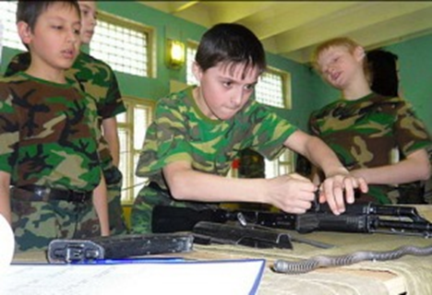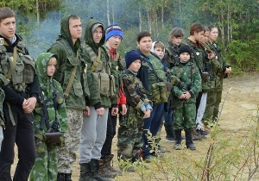**Реализация военно-патриотического проекта «Победа»**

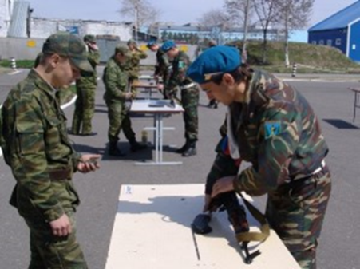**24 сентября 2015 года в Ульяновском профессионально-педагогическом колледже стартовал второй этап военно-патриотического проекта «Победа».**

Проект «Победа» (второй этап) был разработан Ульяновской городской спортивной общественной организацией «Лидер». Она стала одной из 22 победителей конкурсного отбора среди социально ориентированных НКО для получения субсидий из бюджета Ульяновской области в 2015 году. На реализацию проекта из региональной казны выделено более 600 тысяч рублей. Его задачами являлись военно-патриотическое воспитание молодежи, популяризация и пропаганда здорового образа жизни, повышение интереса к военно-прикладным видам спорта и развитие системы военно-патриотических клубов в г. Ульяновске.

Реализация военно-спортивного проекта «Победа» осуществлялась с 24 сентября по 5 декабря 2015 г. Его участниками стали команды военно-патриотических клубов и молодежных общественных организаций.

В день открытия для ребят были организованы мастер-классы и квест-игра на знание истории городов-героев.

В соревнованиях приняли участие члены команд военно-патриотических клубов и молодежных общественных организаций в возрасте от 15 до 20 лет.

В рамках проекта состоялись следующие мероприятия:

— торжественное открытие, квест «Города-герои», соревнования по подтягиванию на перекладине и отжиманию от пола (24 сентября в УППК);

— тактическая подготовка (3 октября на турбазе «Динамо»);

— турнир «Русские шашки», шахматный турнир (8 октября в УППК);

— спортивное ориентирование, велодром, осенний этап игры «Последний герой» (17 октября в Парке Победы);

— «Рейтинг Калашникова» (28 октября в УППК);

— военно-исторический марафон «Память, гордость, Победа», викторина, фотоконкурс «Патриот», гиревой спорт и др. (11 ноября в УТОТиД, ул. Л. Шевцовой, 55);

— метание ножей, комплексное упражнение, «туристические узлы» (19 ноября в СОШ №17, ул. 40 лет Победы, 3);

— лазертаг (23 ноября в Парке 40 лет ВЛКСМ);

— оказание первой помощи (19-23 октября в Ульяновском территориальном центре медицины катастроф);

— подведение итогов (5 декабря в УППК).

Победители и призеры в каждом виде соревнований будут награждены грамотами, медалями и кубками Комитета по делам молодежи, физической культуры и спорта администрации г. Ульяновска, а также Министерства образования Ульяновской области.

5 декабря 2015 г. в Ульяновском профессионально-педагогическом колледже состоялось подведение итогов военно-спортивного проекта «Победа».

Победители и призеры в каждом виде соревнований награждены грамотами, медалями и кубками. Параллельно работала выставка, подготовленная общественными организациями и военно-патриотическими клубами Ульяновска.

**В Новоульяновске открылась мягко-модульная комната семейного центра «Солнышко»**

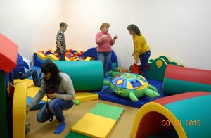**В 2015 году при поддержке ульяновского сообщества родителей, имеющих детей инвалидов с заболеванием ДЦП, «Солнце для всех» автономной некоммерческой организацией «Агентство социально-культурных проектов» был выигран конкурс на предоставление субсидий на оборудование мягко-модульной комнаты для реабилитации детей-инвалидов в г. Новоульяновске. Данный социальный проект был написан специально для новоульяновского сообщества «Солнышко» родителей, имеющих детей-инвалидов.**

Проект «Мягкая комната – семейный центр «Солнышко» АНО «Агентство социально-культурных проектов» стал одним из победителей первого конкурсного отбора среди социально ориентированных некоммерческих организаций для получения субсидий из бюджета Ульяновской области в 2015 г. Общая сумма субсидии на его реализацию составила 171 110,84 тыс. руб.

Цель проекта – реабилитация детей с диагнозом ДЦП г. Новоульяновска (50 семей) рядом с домом, не выезжая в областной центр, проведение детских праздников, улучшение эмоционального фона семей, их сплочение, общий досуг.

«Мягкая комната» семейного центра «Солнышко» открыта 2 декабря 2015 года на базе капитально отремонтированного здания бывшей МОУ СОШ №1 (г. Новоульяновск). В настоящее время в комнате установлено реабилитационное, игровое, мягко-модульное оборудование. Занятия с детьми осуществляет методист-реабилитолог по адаптивной физической культуре.

**Реализация проекта «Дети России – будущее России»**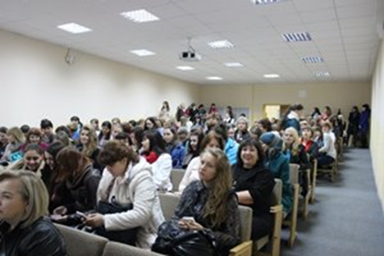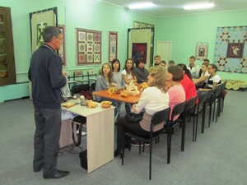

Ульяновская региональная общественная организация содействия развитию дошкольного и дополнительного образования «Обновление» с проектом «Дети России – будущее России» стала одной из победителей конкурсного отбора среди социально ориентированных НКО для получения субсидий из бюджета Ульяновской области в 2015 году. На его реализацию из региональной казны выделено более 600 тысяч рублей.

Целью проекта является патриотическое воспитание ребят, посещающих детские сады.

Организованный в его рамках мастер-класс «Воспитание традицией, или народное творчество как средство воспитания у дошкольников любви к малой Родине» состоялся 1 октября 2015 г. в Музее народного творчества г. Ульяновска. «Наш проект стартовал 24 сентября с мастер-класса, посвященного методам патриотического воспитания дошкольников через художественный образ, в том числе путем знакомства детей с работами ульяновских художников как прошлых лет, так и современников, — отметила президент УРОО «Обновление» Маргарита Семикина. – Темой второго – сегодняшнего – мастер-класса стали традиционные народные промыслы симбирской-ульяновской земли. Мы очень рассчитываем, что его участники: студенты УлГПУ имени И.Н. Ульянова – будущие воспитатели детсадов и уже состоявшиеся педагоги – получат полезные знания, которые они смогут донести до своих воспитанников сами либо организуют для детей экскурсии в музеи Ульяновска, чтобы привить им любовь к своей малой Родине и ее наследию».

В рамках мастер-класса участники осмотрели живописные полотна в стиле примитивизма, изделия из лозы, предметы ткачества, гончарные изделия, игрушки и др., составляющие основу экспозиции Музея народного творчества. Показанный педагогам и студентам фильм о музее позволил узнать, как его сотрудники кропотливо собирают и сохраняют уникальные изделия, созданные руками наших земляков много десятилетий назад.

В завершение ульяновский мастер деревообработки Виктор Комаров рассказал собравшимся о технологии изготовления поделок из капа (древесных наростов) и продемонстрировал часть своих работ.

6-7 октября 2015 года в рамках проекта «Дети России – будущее России» в Ульяновске прошла межрегиональная Научно-практическая конференция «Современные технологии в дошкольном образовании: реалии и перспективы», основной темой которой стали вопросы патриотического воспитание дошкольников.

В рамках конференции педагоги – участники апробации региональной программы патриотического воспитания дошкольников средствами краеведения рассказали о своих успехах и достижениях, поделились опытом с коллегами не только из Ульяновска и области, но и из г. Тольятти.

14 октября на базе детского сада №1 «Светлячок» в р.п. Кузоватово (ул. Октябрьская, д. 20) реализация проекта «Дети России — будущее России» продолжилась проведением семинара «Роль микросоциума в воспитании патриотических чувств дошкольников».

В программе семинара:

— фрагменты занятий и познавательных мероприятий с дошкольниками;

— круглый стол «Роль микросоциума в воспитании патриотических чувств дошкольников»;

— представление опыта «Проектная деятельность в патриотическом воспитании детей»

— обмен опытом, дискуссии.

26 ноября 2015 г. в рамках проекта «Дети России — будущее России» Ульяновской региональной общественной организации содействия развитию дошкольного и дополнительного образования «Обновление» прошло мероприятие «Мы разные, но мы вместе». Детский сад №20 «Искринка» (проспект Нариманова, д. 99а (микрорайон «Искра»)) является одной из площадок, на которых проходила апробацию разработанная в рамках нашего проекта программа патриотического воспитания дошкольников средствами краеведения.

Педагоги и воспитанники пригласили гостей на национальный мордовский праздник «Деревенская ярмарка». Цель интерактивных познавательно-развлекательных программ — знакомство маленьких ульяновцев с историей, традициями, культурой разных народов, населяющих Ульяновскую область. В занимательной форме, через песни, танцы, игры ребята приобщаются к культурным ценностям родного края.

**Проект «Сказки народов Симбирска»**

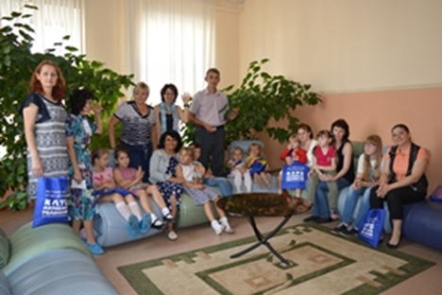

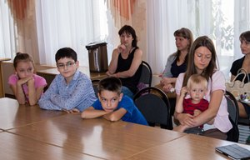

**Сказочные приключения юных ульяновцев продолжаются благодаря проекту «Сказки народов Симбирска», организованного Ульяновской региональной общественной организацией «Клуб активных родителей» при поддержке портала**[**www.SimMama.ru**](http://www.simmama.ru/)**.**

Этот уникальный сказочный проект создавался для того, чтобы ульяновцы с помощью сказки ближе познакомились с жизнью, бытом и традициями народов, которые в наше время населяют Симбирск. Таким образом, шаг за шагом в интересной и увлекательной форме проходят сказочные посиделки.

Участники проекта уже встретились с немецкой, азербайджанской, чувашской и русской сказками.

22 августа 2015 г. на Дне украинской сказки дети познакомились с героями украинского этноса, узнали об особенностях жизни и быта, о мудрости и широте души жителей Украины. Трудно представить себе украинцев без задушевных песен, зажигательных танцев, пестрых цветов. Для собравшихся ребят провели мастер-класс, где девочки и мальчики научились делать настоящие украинские веночки, которые украшают традиционный украинский женский костюм.

А 29 августа для ульяновцев был организован особый мастер-класс, на котором опытный психолог и «сказкотерапевт» Анастасия Сапожникова учила участников мероприятия на примере услышанных ранее ими сказок придумывать собственные.

Затем прошел праздник белорусской сказки. Белорусский народ известен своим трудолюбием, многие знакомые нам ремесла родом из этой страны. В День белорусской сказки дети познакомились с бытом и культурой братского народа, героями белорусских сказаний. А на мастер-классе всех научили плести необычные ленточные цветы.

Затем еще три сказочных дня: 12 сентября — знакомство с цыганскими легендами, 19 сентября — встреча с армянской и 26 сентября – с русской сказками.

Ребят и их родителей ждали замечательные сказки разных народов, знакомство с новыми героями и необычными народными традициями и, конечно, увлекательные мастер-классы с элементами народных ремесел.

В рамках реализации муниципального проекта «Сказки народов Симбирска» 26 сентября 2015 г. региональная общественная организация «Клуб активных родителей» провела последний «сказочный» день. Последней сказкой, с которой встретились дети и их родители, стала армянская сказка. Всего за время проекта, длившегося в течение всего лета, прошло десять «сказочных дней» и несколько фотопроектов – встречи с творчеством и культурой народов, которые проживают на территории Ульяновской области.

А 3 октября организаторы проекта пригласили всех участников и друзей сказок на «Большой сказочный квест».

Что, как не сказка, наиболее ярко отражает культуру и быт народа. Сказка дает знание о жизни, пробуждает творчество и фантазию, воспитывает любовь к Родине. Каждая из культур нашла свое отражение и в народном костюме, и в кухне, и в народных промыслах. И начинать знакомить с культурой соседей нужно с детства, а именно через сказку. Особенно важно это для жителей таких многонациональных городов и областей, как Ульяновск и Ульяновская область.

На встречах ребята смогли примерить костюмы, попробовать восточные сладости, а также народные ремесла. Участники проекта узнали, как работают с кожей азербайджанские мастера, сплели цыганских коней из лыка, связали украинские народные веночки, сделали из шерсти феечек из немецких сказок и многое другое. А завершился последний «сказочный» день большой викториной, на вопросы которой пришлось отвечать и детям, и родителям.

Больше информации о лучших практиках НКО можно найти в сборнике **«Лучшие практики НКО»**, который будет издан в 2016 году.

1. см, например, исследование ЦИРКОН, http://www.zircon.ru/upload/iblock/d5d/Perspektivy_NKO_v_kachestve_postavshhikov_obshhestvennoj_polzy.pdf